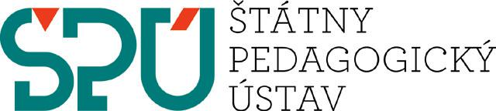

Európske jazykové portfólio
pre žiakov vo veku 7 – 10 rokov

European language portfolio for pupils aged 7 – 10

Europäisches Sprachportfolio für Schüler im Alter von 7 – 10 Jahren

Portfolio européen des langues pour les élèves de 7 à 10 ans
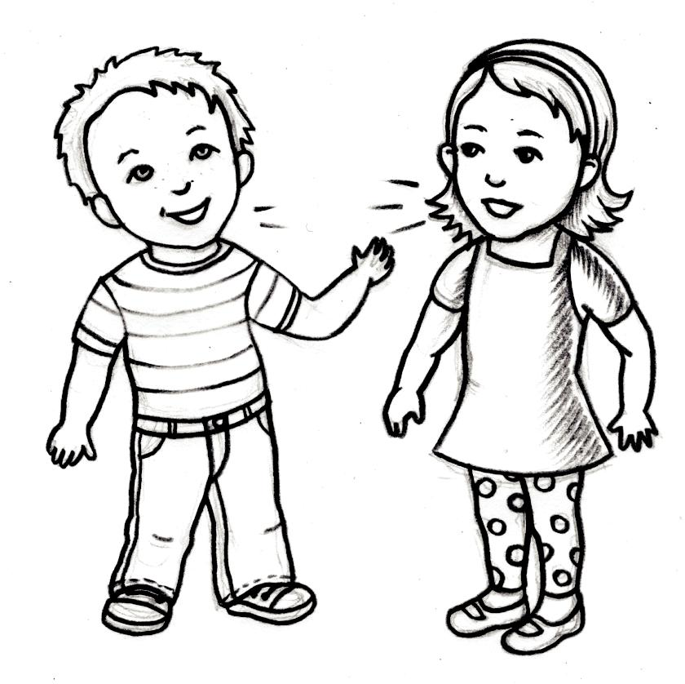

Bratislava 2016

Európske jazykové portfólio pre žiakov vo veku 7 – 10 rokov

Majiteľ portfólia/Portfolio Owner:

Moje portfólio som začal/a používať dňa:
I started to use my portfolio on:

Fotografia/Photo

Všetky práva vyhradené / All rights reserved / Alle Rechte vorbehalten / Tous droits réservés

Európske jazykové portfólio pre žiakov vo veku 7 – 10 rokov Štátny pedagogický ústav (ŠPÚ), Bratislava,Slovensko

European language portfolio for pupils aged 7 – 10 Štátny pedagogický ústav (ŠPÚ), Bratislava, Slovakia

Európske jazykové portfólio pre žiakov vo veku 7 – 10 rokov

Rada Európy a Európske jazykové portfólio

The Council of Europe and the European Language Portfolio

Slovensko je členom Rady Eu-rópy, a tým sme členom rodiny 47 krajín, ktoré sa rozprestierajú od Islandu až po Azerbajdžan. Milió-ny mladých ľudí, ktorí žijú v týchto krajinách, zdieľajú mnoho spoloč-ných skúseností a zážitkov, ale ho-voria rôznymi jazykmi a majú rôznu kultúru a históriu.

Snahou Rady Európy je pomôcť Ti porozumieť a rešpektovať druhých ľudí a veci, ktoré ich robia odlišnými. Tvoje Európske jazyko-vé portfólio je navrhnuté tak, aby Ti pomáhalo učiť sa nové jazyky a porozumieť iným kultúram.

Slovakia is a member of the Coun-cil of Europe, which makes it part of a family of 47 countries stretching all the way from Iceland to Azer-baijan. The millions of young people who live in those countries share many experiences and interests but also have different languages, cul-tures and histories.

The Council of Europe aims to help you to understand and re-spect other people and the things that make them different. Your European Language Portfolio is designed to help you to learn new languages and understand other cultures.

Zdroj / Source:

http://www.coe.int/en/web/portfolio/templates-of-the-3-parts-of-a-pel

Kontakt / Contact:

Education Department – Language Policy
Directorate of Democratic Citizenship and Participation Council of Europe
Avenue de l’Europe
F-67075 Strasbourg Cedex France

http://www.coe.int/en/web/portfolio

Európske jazykové portfólio pre žiakov vo veku 7 – 10 rokov

O Tvojom Európskom jazykovom portfóliu

About your European Language Portfolio

Európske jazykové portfólio (EJP) je dokument, do ktorého si môžeš za-znamenávať svoje jazykové vzdelávanie a interkultúrne skúsenosti, sledovať ich vývoj, či už ich nadobudneš v škole alebo mimo nej. Skladá sa z troch častí:

- Jazykový pas, ktorý poskytuje prehľad Tvojej znalosti rôznych jazykov v danom čase;

- Jazykový životopis, ktorý Ti pomô-
že naplánovať, sledovať a vyhodno-covať proces učenia sa a dosiahnu-tý pokrok;

- Zbierka prác a dokladov, ktorá Ti umožní viesť si záznamy o vybra-ných materiáloch, ktoré dokumen-tujú a ilustrujú Tvoje úspechy a skúsenosti zaznačené v jazykovom životopise alebo jazykovom pase.

EJP patrí Tebe ako žiakovi/žiačke.
Jeho hlavnými cieľmi sú:
- pomôcť Ti sformovať a zjednotiť
Tvoje skúsenosti nadobudnuté pri učení a používaní iných jazykov ako je Tvoj prvý jazyk;

- motivovať Ťa uznaním Tvojej sna-hy, aby si si tak rozširoval/a a obo-hacoval/a svoje jazykové kompe-tencie na všetkých úrovniach;

- zaznamenať jazykové a interkul-túrne kompetencie, ktoré si na-dobudol/a (záznamy môžeš použiť napríklad vtedy, keď sa budeš hlá-siť na inú školu, nový kurz alebo si
hľadať zamestnanie).

EJP nadväzuje na Spoločný európsky referenčný rámec pre jazyky (Common European Framework of Reference for Languages) a vyhovuje spoločnej skupi-ne Princípov a usmernení, ktoré schválil Výbor ministrov Rady Európy členským štátom o moderných jazykoch (Odporú-čanie č. R (98) 6).

The European Language Portfolio (ELP) is a document in which you can record and reflect on your language learning and intercultural experiences, whether gained at school or outside school. It contains three parts:

- a Language Passport, which provi-des an overview of your proficiency in different languages at a given point in time;

- a Language Biography, which helps you plan, reflect upon and assess your learning process and progress;

- a Dossier, which offers you an opportunity to select materials to document and illustrate the achievements or experiences you have recorded in your Language

Biography or Passport.

The ELP is your property as a learner.
Its main aims are:

- to help you give shape and coherence to your experience of learning and using languages other than your first language;

- to motivate you by acknowledging your efforts to extend and diversify your language skills at all levels;

- to provide a record of the linguistic and cultural skills you have acquired (to be consulted, for example, when you are moving to

a higher learning level or seeking employment at home or abroad).

The ELP is linked to the Common European Framework of Reference for Languages and conforms to a common set of Principles and Guidelines that have been approved by the Council of Europe’s Committee of Ministers to Member States concerning Modern Languages (Recommendation N° R (98) 6 ).

Zdroj: http://www.coe.int/en/web/portfolio/templates-of-the-3-parts-of-a-pel

Európske jazykové portfólio pre žiakov vo veku 7 – 10 rokov

Milá žiačka! Milý žiak!

V rukách držíš Tvoje prvé Európske jazykové portfólio. Je to Tvoja knižka, ktorá Ťa bude sprevádzať a pomáhať Ti pri učení sa jazykov. Bude Ti pomáhať rozmýšľať o iných jazykoch, ľuďoch, kultúrach a pochopiť ich rôznorodosť. Bude Ti pomôckou, aby si sa vedel/a ohodnotiť. Najprv sa s Európskym jazykovým port-fóliom oboznámiš s pomocou Tvojej pani učiteľky/pána učiteľa, neskôr ho budeš používať aj samostatne. Môžeš si do neho kresliť, písať aj vyfarbovať predtlače-né obrázky. Do Európskeho jazykového portfólia si môžeš zaznamenať čo všetko už vieš.
Európske jazykové portfólio sa skladá z troch častí:

Jazykový pas je ako Tvoj jazykový preukaz. Budeš v ňom zaznamenávať to, čo už vieš v inom jazyku urobiť. Tvoj jazykový pas môžeš ukázať aj iným osobám, na-príklad pri prestupe na inú školu, pri ceste do zahraničia, počas jazykového kurzu.

Jazykový životopis Ťa bude sprevádzať pri Tvojom učení sa jazyka(kov). Po-môže Ti, aby si sa zamyslel/a nad tým, kde všade sa jazyky dajú využiť a ako sa dajú učiť. Pomôže Ti naplánovať to, čo by si sa z jazykov chcel/a v budúcnosti ešte naučiť, a aby si vedel/a sám/sama ohodnotiť, čo už v inom jazyku vieš.

Zbierka prác a dokladov je pre Teba ako Tvoj jazykový poklad. Do zbierky úloh si budeš odkladať Tvoje práce, projekty, listy, diplomy a rôzne predmety (na-príklad tie, ktoré si si priniesol/priniesla z inej krajiny, ktorú si navštívil/a počas prázdnin alebo prostredníctvom školy), ktoré sú pri učení sa cudzích jazykov pre Teba dôležité. Môžeš si sem odložiť aj rôzne práce, ktoré si už vytvoril/a dávnej-šie. Týmto dokumentuješ Tvoj pokrok v učení sa. Sú to Tvoje dôkazy o tom, kedy a v akých situáciách si sa s jazykom stretol/stretla. O tom, čo si do tejto časti odložíš, rozhodneš sám/sama. Všetko, čo si do Tvojej zbierky vložíš, si zapíš do zoznamu.

Prajeme Ti veľa úspechov s Tvojím jazykovým portfóliom.

Katarína, Denisa, Darina, Barbora, Beata a Zuzana

Európske jazykové portfólio pre žiakov vo veku 7 – 10 rokov

Milí rodičia!

Európske jazykové portfólio pre 7 – 10 ročných žiakov v Slovenskej republike je dokumentom, ktorý vznikol podľa odporúčaní Rady Európy. Jeho poslaním je podporovať proces učenia sa jazykov, a to nielen na pôde školy, ale aj mimo nej, v každodennom živote žiaka.

Európske jazykové portfólio má viesť deti k tomu, aby sa zamýšľali nad tým, ako sa učia jazyky a ako pristupujú k učeniu. Portfólio slúži aj ako publikácia poskytujúca celkový pohľad na dosiahnutú úroveň jazykových a interkultúrnych kompetencií, umožňuje plánovať ciele jazykového vzdelávania do budúcna a dáva priestor na dokumentovanie dosiahnutých úspechov.
Európske jazykové portfólio pre 7 – 10 ročných žiakov má 3 časti:

Jazykový pas – slúži na súhrnné a prehľadné zhrnutie úrovne jazykových kom-petencií a poskytuje prehľad o učení sa jazyka. Dieťa ho môže ukázať napríklad novému vyučujúcemu, svojim známym, kamarátom, ale aj Vám.

Jazykový životopis – povzbudzuje vlastníkov Portfólia k tomu, aby si plánovali ďalšie učenie sa jazykov a hodnotili úroveň vlastných komunikačných jazykových činností a stratégií (počúvanie, čítanie, písanie, rozprávanie). Jazykový životopis informuje o priebehu učenia sa jazykov a umožňuje zistiť, aké pokroky deti urobili.

Zbierka prác a dokladov – slúži na zakladanie vybraných prác ako dôkaz ak-tívneho učenia sa jazyka a kontaktu s ním (fotky, obrázky, pohľadnice, prospekty, obaly, texty piesní, básničky a pod.). Je na rozhodnutí dieťaťa, akú formu zbierky bude používať (kufrík, väčšiu obálku, papierový obal a pod.).

Je pre nás potešením, že môžeme Vám a Vašim deťom predložiť túto zaujímavú pomôcku, ktorá ich bude sprevádzať počas niekoľkých rokov. Dúfame, že Portfólio splní svoje poslanie a pomôže pri vzdelávaní a výchove aktívnych, rozumných a všeobecne rozhľadených občanov Európy s pevným základom jazykových vedomostí, ktorí sa vďaka jazykovým kompetenciám uplatnia nielen v rámci Slovenska, ale aj Európy.

Prajeme Vám a Vášmu dieťaťu veľa radosti pri práci s portfóliom.

Autorský kolektív

Európske jazykové portfólio pre žiakov vo veku 7 – 10 rokov

Milí učitelia!

Európske jazykové portfólio pre 7 – 10 ročných žiakov v Slovenskej republike je dokumentom, ktorý vznikol podľa odporúčaní Rady Európy. Európske jazykové portfólio (EJP) slúži na plánovanie a dokumentovanie jazykových kompetencií a in-terkultúrnych skúseností žiakov a je možné využiť ho pri učení sa jazykov v škole aj mimo nej. Žiakom poskytuje prehľad o získaných jazykových a kultúrnych kom-petenciách a motivuje ich zamýšľať sa nad úspechmi v učení sa jazykov, ale aj nad tým, čo by chceli dosiahnuť alebo v čom by sa chceli zlepšiť. Predložené EJP je svojím spracovaním prispôsobené vekovej skupine 7 – 10 ročných žiakov, ktorí sa len začínajú oboznamovať s inými jazykmi a kultúrami.

Európske jazykové portfólio plní výchovno-vzdelávaciu funkciu – umožňuje žia-kom zdokonaľovať komunikačné kompetencie, jeho cieľom je zvyšovať ich moti-váciu učiť sa jazyky a získavať skúsenosti z rôznych oblastí kultúrneho a spolo-čenského života. Vedie žiakov aj k tomu, aby sa zamýšľali nad stanovenými cieľmi a spôsobmi, ako ich chcú dosiahnuť. Vďaka EJP sa žiaci učia jazyk samostatnejšie a svoje učebné postupy si vedia naplánovať.

Okrem výchovno-vzdelávacej má portfólio aj informačnú funkciu, prezentuje to, čo žiak dokáže urobiť v súvislosti s jazykmi. Slúži aj ako pomôcka ilustrujú-ca dosiahnutú úroveň jazykových kompetencií, napríklad pri prechode z nižšieho stupňa vzdelávania na vyšší, pri návšteve jazykového kurzu doma alebo v zahraničí, prípadne pri prestupe na inú školu.
Európske jazykové portfólio pre 7 – 10 ročných žiakov má 3 časti:

Jazykový pas dokumentuje jazykové a interkultúrne kompetencie nadobudnuté v procese učenia sa alebo iným spôsobom (používanie jazyka v rodine, dlhší pobyt v cieľovej krajine a pod.).

Jazykový životopis – uľahčuje žiakovi preniknúť do plánovania, premýšľania o procese a pokroku v učení sa jazykov a do ich hodnotenia. Povzbudzuje žiaka k tomu, aby si stanovil, čo dokáže urobiť, dosiahnuť v každom jazyku, taktiež aby dokázal do procesu učenia sa jazykov zahŕňať informácie o jazykových a kultúr-nych skúsenostiach, ktoré nadobudol v oficiálnych vzdelávacích kontextoch i mimo nich. Je zostavený tak, aby pomohol presadiť mnohojazyčnosť, to znamená rozvoj kompetencií vo viacerých jazykoch.

Zbierka prác a dokladov má dokumentačný charakter a práca s ňou si vyžadu-je kreatívny prístup učiteľa aj žiaka. Učiteľ pri práci s touto časťou EJP by mal prejaviť záujem o to, ako sa žiaci učia jazyk, aké výsledky v ňom dosiahli, na akých súťažiach sa zúčastnili, či majú možnosť čítať, sledovať médiá, cestovať, dopiso-vať si s niekým a pod.

Praktický návod ako s EJP pracovať, nájdete v publikácii Európske ja-zykové portfólio – príručka pre učiteľov a školiteľov, ktorá je dostupná na http://www.statpedu.sk/sk/Ucebnice-metodiky-publikacie-odborne-informacie/ Odborne-informacie/Europske-jazykove-portfolio.alej

Ďalšie zaujímavé informácie o využívaní rôznych modelov EJP v európskych krajinách, prípadové štúdie a nástroje na podporu používania EJP nájdete na http://www.coe.int/t/dg4/education/elp/.

Prajeme Vám veľa úspechov pri práci s Európskym jazykovým portfóliom pre 7 – 10 ročných žiakov v Slovenskej republike.

Autorský kolektív

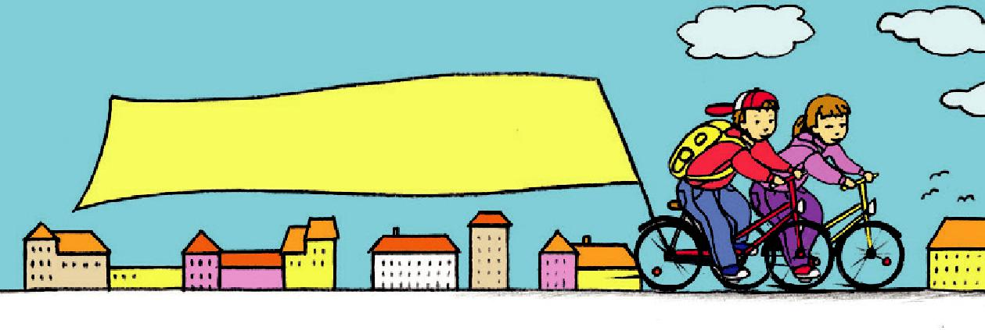
Môj jazykový pas

Môj jazykový pas

My language passport Mein Sprachpass Mon passeport linguistique

Nalep si svoju
fotografiu

Volám sa
My name is

Bývam
I live in

Môj jazykový pas je súčasťou Európskeho jazykového portfólia pre žiakov vo veku 7-10 rokov a vydal ho Štátny pedagogický ústav

Európske jazykové portfólio pre žiakov vo veku 7 - 10 rokov Jazykový pas

Narodil/a som sa
Ich bin geboren

Farba mojich vlasov je
Meine Haarfarbe ist

Farba mojich očí je
Цвет моих глаз

Moja škola je
Моя школа

Európske jazykové portfólio pre žiakov vo veku 7 - 10 rokov Jazykový pas

Jazyky, ktoré používam
Les langues que j’utilise

Akým jazykom rozprávam doma
La langue que je parle à la maison
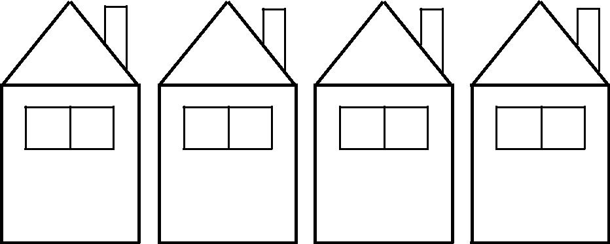

Akým jazykom sa rozprávam s kamarátmi a kamarátkami
El idioma que hablo con mis amigos y amigas

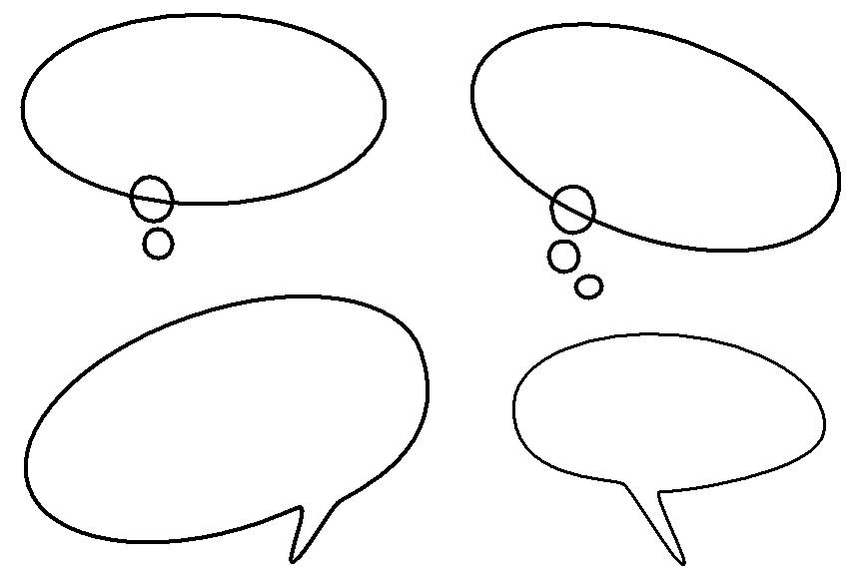

Európske jazykové portfólio pre žiakov vo veku 7 - 10 rokov Jazykový pas

V akom jazyku viem čítať
El idioma que puedo leer
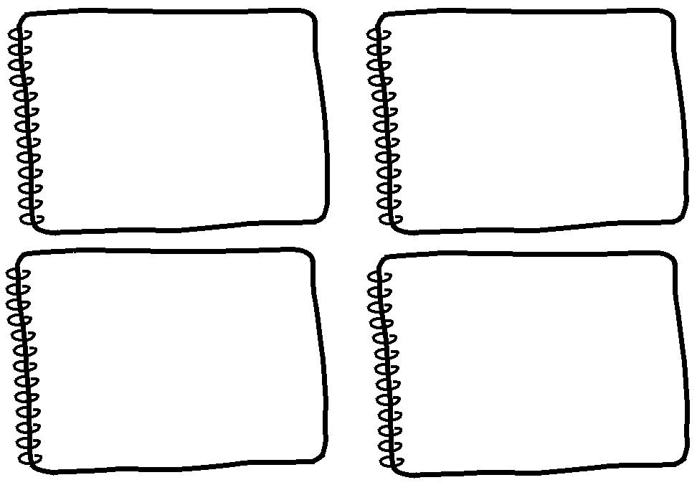

V akom jazyku viem písať
In quale lingua so scrivere

Európske jazykové portfólio pre žiakov vo veku 7 - 10 rokov Jazykový pas

Môj jazykový profil
My language profile
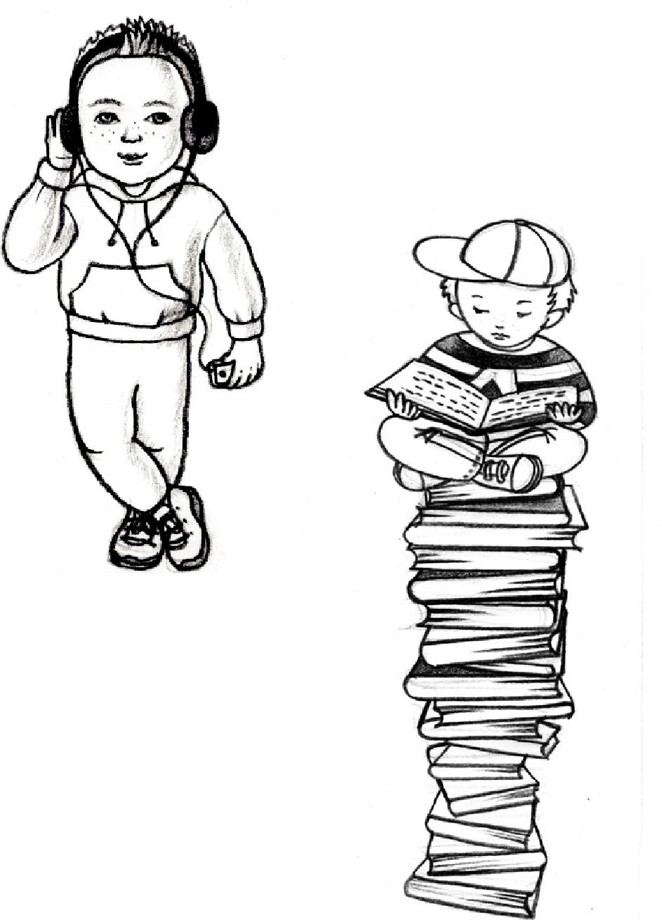

Európske jazykové portfólio pre žiakov vo veku 7 - 10 rokov Jazykový pas

 | A1
 | Dokážem pochopiť slová a vety o sebe, o svojej
Počúvanie | rodine a škole i jednoduché otázky a pokyny.
Listening | I can understand words and phrases about myself, my
 | family and school. I can also understand simple questions
 | and instructions.
 | Poznám písmená abecedy a dokážem pochopiť
 | značky, nápisy a jednoduché oznamy v škole
 | a cestou do školy. Dokážem pochopiť slová na
Čítanie | nápisoch alebo na plagátoch v triede a niektoré
 | slová alebo vety v novom texte.
Reading | I can recognise the letters of the alphabet and can
 | understand signs and simple notices in the school and
 | on the way to school. I can understand words on labels
 | or posters in the classroom and some of the words and
 | phrases in a new piece of text.
 | A2
 | Dokážem porozumieť väčšine pokynov v škole
Počúvanie | a mimo školy, dokážem sledovať témy výkladu v
 | triede a dokážem pochopiť jednoduchý príbeh.
Listening | I can understand most instructions given inside and out-
 | side school, can follow topics covered in the mainstream
 | class, and can understand a simple story.
 | Dokážem pochopiť krátke texty o známych té-
 | mach a dokážem používať abecedu pri vyhľadá-
Čítanie | vaní vecí v zozname (napr. meno v telefónnom
 | zozname).
Reading
 | I can understand short texts on familiar subjects and
 | can use the alphabet to find items in lists (e.g., a name in
 | a telephone book).

Európske jazykové portfólio pre žiakov vo veku 7 - 10 rokov Jazykový pas

 | B1
 | Dokážem pochopiť podrobné pokyny v škole,
 | hlavné body prezentovaných tém, príbehy na-
 | hlas čítané v triede a filmy o veciach, ktoré sú
Počúvanie | mi známe. Bez ťažkostí dokážem porozumieť
 | väčšine rozhovorov medzi inými žiakmi.
Listening | I can understand detailed instructions given in school,
 | the main points of topics presented and stories read
 | aloud in the mainstream classroom, and films about
 | things I am familiar with. I can follow most conversa-
 | tions between other pupils without difficulty.
 | Dokážem pochopiť opis udalostí, pocitov a že-
 | laní, dokážem pracovať s otázkami na porozu-
 | menie textu tak, aby mi pomohli nájsť v texte
 | konkrétne odpovede a informácie. Dokážem tiež
 | používať kľúčové slová, schémy a ilustrácie na
Čítanie | pochopenie textov, ktoré čítam. Dokážem sledo-
Reading | vať písomné pokyny týkajúce sa aktivít v triede.
 | I can understand descriptions of events, feelings and
 | wishes and can use comprehension questions to find spe-
 | cific answers in a piece of text. I can also use key words,
 | diagrams and illustrations to help me understand texts I
 | am reading. I can follow written instructions for carry-
 | ing out classroom activities.

Európske jazykové portfólio pre žiakov vo veku 7 - 10 rokov Jazykový pas

Do tabuľky zapíš dátum, kedy sa Ti podarilo danú úroveň dosiahnuť.

Jazyk
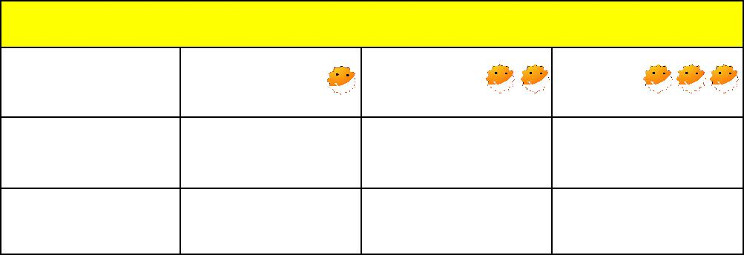

A1

S veľkou | S malou | Bez
pomocou | pomocou | pomoci

Počúvanie

Čítanie
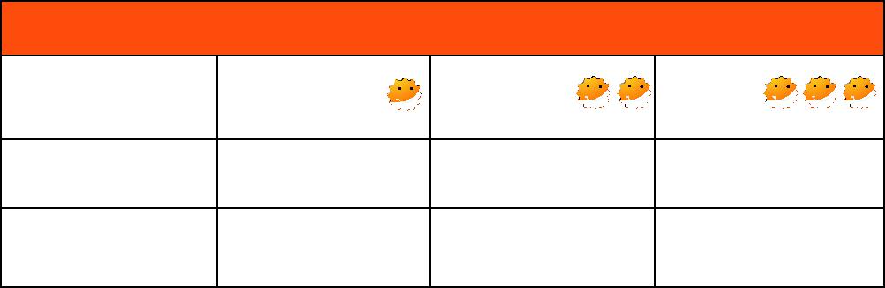

A2

S veľkou | S malou | Bez
pomocou | pomocou | pomoci

Počúvanie

Čítanie
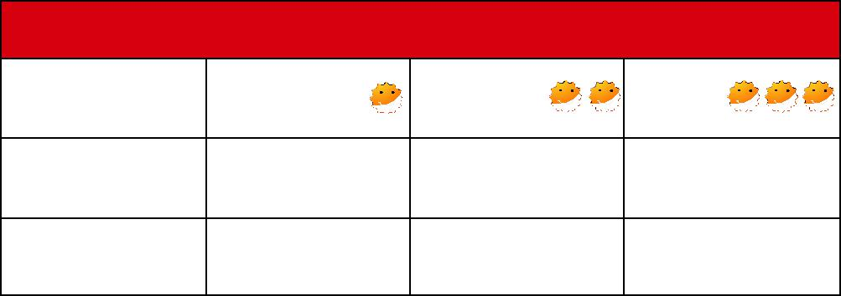

B1

S veľkou | S malou | Bez
pomocou | pomocou | pomoci

Počúvanie

Čítanie

Európske jazykové portfólio pre žiakov vo veku 7 - 10 rokov Jazykový pas

Do tabuľky zapíš dátum, kedy sa Ti podarilo danú úroveň dosiahnuť.

Jazyk
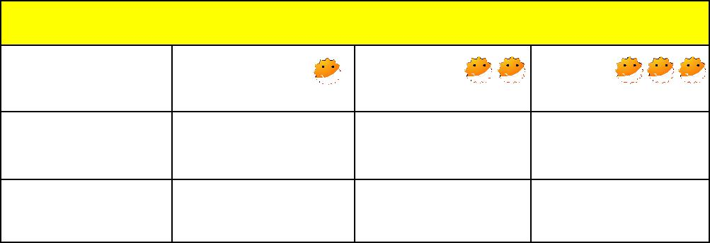

A1

S veľkou | S malou | Bez
pomocou | pomocou | pomoci

Počúvanie

Čítanie
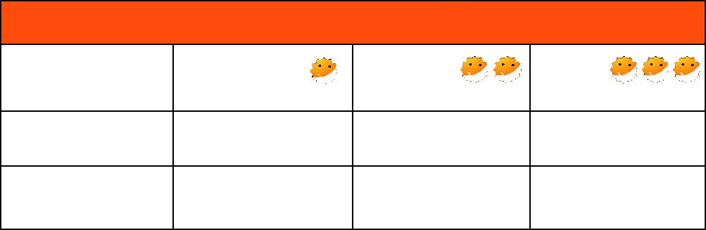

A2

S veľkou | S malou | Bez
pomocou | pomocou | pomoci

Počúvanie

Čítanie

B1

S veľkou S malou
pomocou pomocou pomoci

Počúvanie

Čítanie

Európske jazykové portfólio pre žiakov vo veku 7 - 10 rokov Jazykový pas

Do tabuľky zapíš dátum, kedy sa Ti podarilo danú úroveň dosiahnuť.

Jazyk

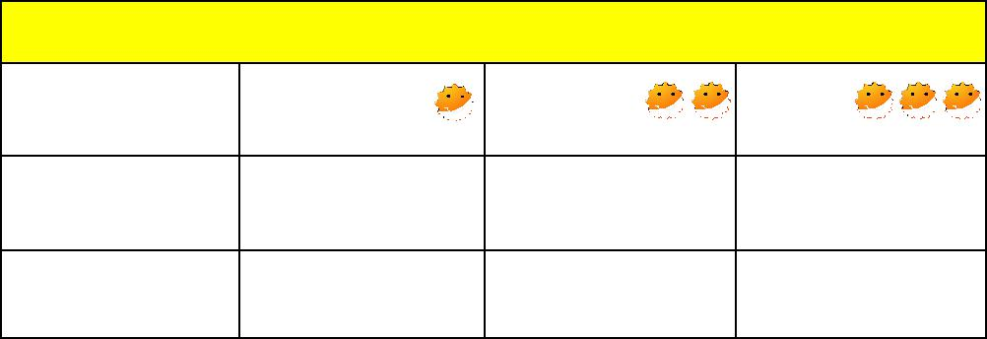

A1

S veľkou | S malou | Bez
pomocou | pomocou | pomoci

Počúvanie

Čítanie
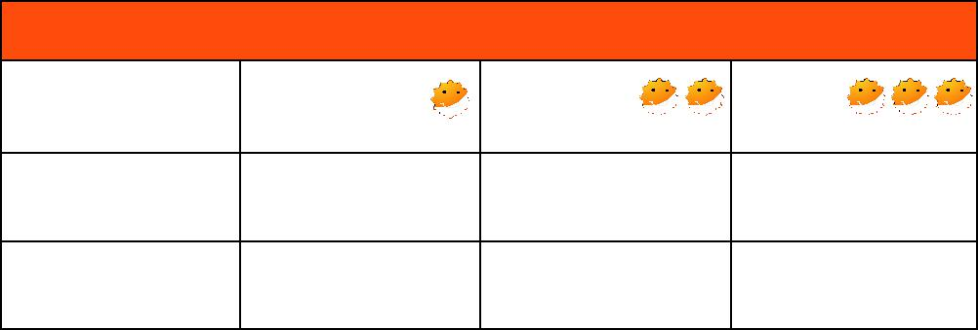

A2

S veľkou | S malou | Bez
pomocou | pomocou | pomoci

Počúvanie

Čítanie
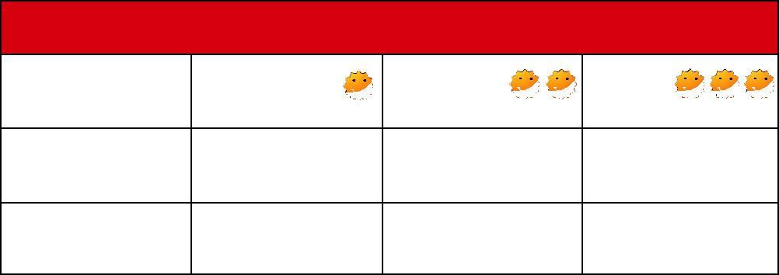

B1

S veľkou | S malou | Bez
pomocou | pomocou | pomoci

Počúvanie

Čítanie

Európske jazykové portfólio pre žiakov vo veku 7 - 10 rokov Jazykový pas

Do tabuľky zapíš dátum, kedy sa Ti podarilo danú úroveň dosiahnuť.

Jazyk

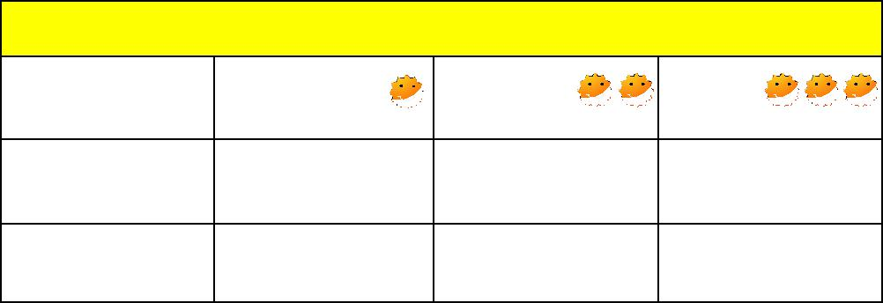

A1

S veľkou | S malou | Bez
pomocou | pomocou | pomoci

Počúvanie

Čítanie
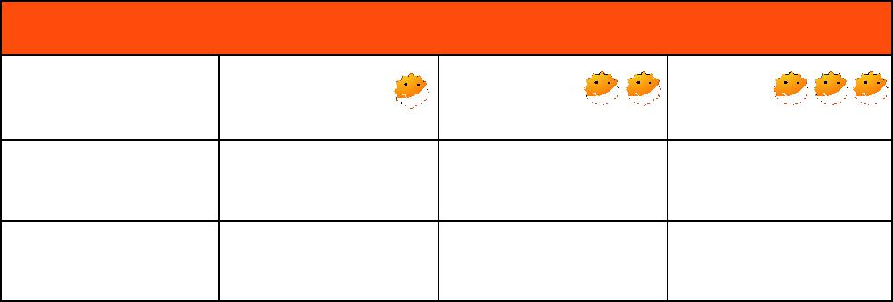

A2

S veľkou | S malou | Bez
pomocou | pomocou | pomoci

Počúvanie

Čítanie
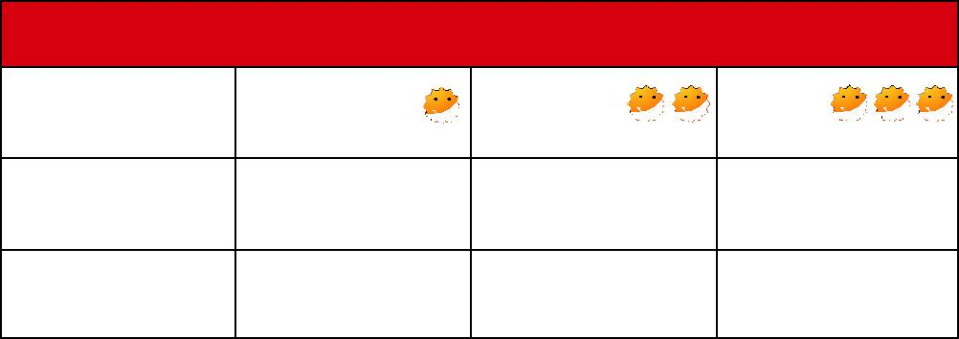

B1

S veľkou | S malou | Bez
pomocou | pomocou | pomoci

Počúvanie

Čítanie

Európske jazykové portfólio pre žiakov vo veku 7 - 10 rokov
Jazykový pas
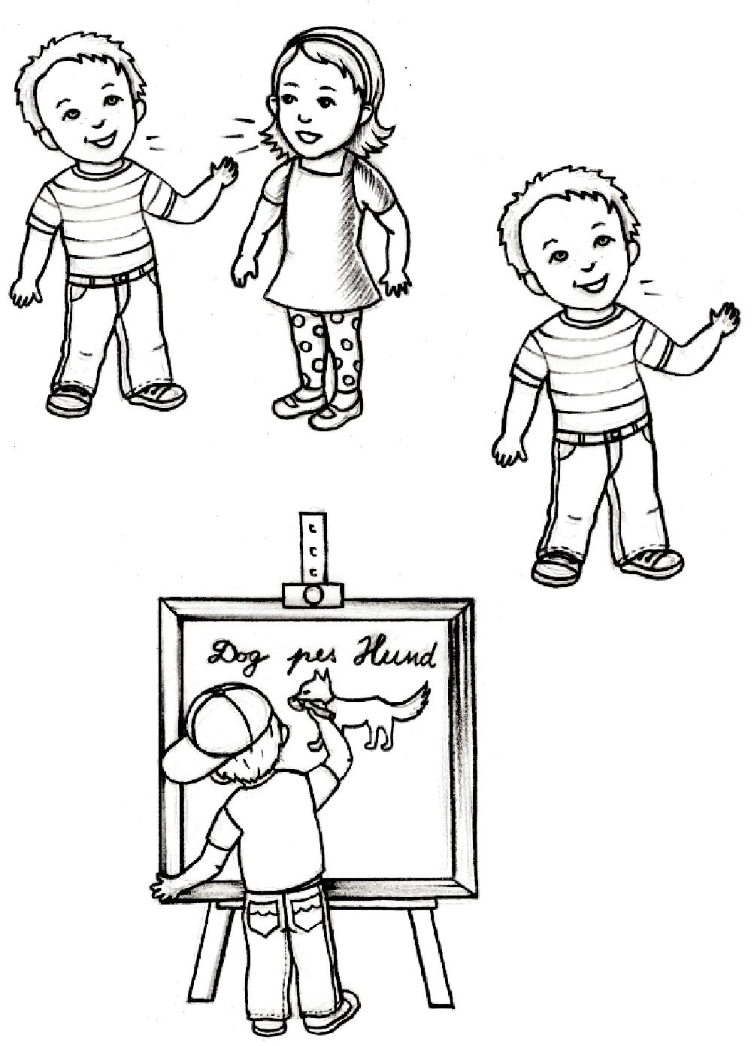

Európske jazykové portfólio pre žiakov vo veku 7 - 10 rokov Jazykový pas

A1

 | Viem povedať „ahoj“ a „dovidenia“, „pro-
 | sím“ a „ďakujem“, dokážem sa spýtať na
Rozhovory | to, čo mám robiť počas práce v triede a
 | viem položiť jednoduché otázky a odpove-
Spoken
 | dať na ne.
Interaction
 | I can say hello and goodbye, please and thank you,
 | can ask for directions in the school, and can ask
 | and answer simple questions.
Samostatný | Dokážem jednoducho opísať miesto, kde ži-
 | jem, a ľudí, ktorých poznám, predovšetkým
ústny prejav
 | členov mojej rodiny.
Spoken
 | I can give a simple description of where I live and
Production
 | people I know, especially members of my family.
 | Viem napísať svoje meno a adresu i ná-
Písanie | zov školy. Viem doplniť nápisy k obrázkom
 | a viem odpísať jednoduché vety z tabule.
Writing | I can write my name and address and the name of
 | my school. I can write labels on pictures and copy
 | short sentences from the board.
 | A2
 | Dokážem odpovedať na otázky o svojej
 | rodine, priateľoch, práci v škole, záľubách
Rozhovory | a o prázdninách. Počas práce so spolužiak-
 | mi sa s nimi dokážem rozprávať a vyjadriť
Spoken | svoje pocity.
Interaction | I can answer questions about my family, friends,
 | school work, hobbies and holidays. I can keep up
 | a conversation with my classmates when we are
 | working together, and can express my feelings.

Európske jazykové portfólio pre žiakov vo veku 7 - 10 rokov
Jazykový pas

Samostatný | Dokážem opísať svoju rodinu, denný program, činnosti a plány do blízkej a vzdialenejšej budúcnosti.
ústny prejav | I can describe my family, my daily routines and ac-
Spoken | tivities, and my plans for the immediate or more
Production | distant future.
 | Dokážem napísať nové slová do svojho
 | Európskeho jazykového portfólia i krát-
 | ke texty na známe témy (napr. čo rád/a
Písanie | robievam doma). Dokážem napísať krátku
Writing | správu kamarátovi (napr. pohľadnicu).
 | I can write new words in my European Language
 | Portfolio and can write short texts on familiar top-
 | ics (e.g., what I like doing when I’m at home). I can
 | write a short message (e.g., a postcard) to a friend.
 | B1
 | Dokážem plynulo rozprávať o škole, rodine,
 | dennom programe a o tom, čo mám rád/a
 | a čo nemám rád/a. Dokážem sa zapojiť do
 | diskusií v triede a s ostatnými žiakmi doká-
 | žem konverzovať o veciach, ktoré ma zau-
Rozhovory | jímajú. Dokážem zopakovať, čo bolo pove-
Spoken | dané a viem poskytnúť informácie ďalším
Interaction | osobám.
 | I can talk fluently about school, my family, my daily
 | routine and my likes and dislikes. I can take part in
 | classroom discussions and can hold conversations
 | with other pupils about things I am interested in. I
 | can repeat what has been said and pass the infor-
 | mation on to another person.

Európske jazykové portfólio pre žiakov vo veku 7 - 10 rokov
Jazykový pas
 | Dokážem prerozprávať príbeh, ktorý bol
 | čítaný v triede, alebo obsah filmu, ktorý
 | som videl/a, alebo knihy, ktorú som čítal/a.
Samostatný | Dokážem opísať významnú rodinnú udalosť
 | (cirkevný sviatok, narodeniny, narodenie
ústny prejav | dieťaťa atď.) a dokážem objasniť svoje
Spoken | názory a plány.
Production | I can retell a story that has been read in class or
 | the plot of a film I have seen or a book I have read.
 | I can describe a special family event (religious fes-
 | tival, birthday, new baby, etc.) and can explain my
 | opinions and plans.
 | Dokážem napísať svoj denník, krátky list,
 | stručný obsah knihy alebo filmu, opísať
 | svoje pocity z nejakej udalosti alebo situ-
Písanie | ácie a napísať krátky dialóg pre bábkové
Writing | predstavenie.
 | I can write my daily news, a short letter, a sum-
 | mary of a book or film, an account of my feelings
 | about an event or situation, and a short dialogue to
 | be performed by puppets.

Európske jazykové portfólio pre žiakov vo veku 7 - 10 rokov
Jazykový pas

Do tabuľky zapíš dátum, kedy sa Ti podarilo danú úroveň dosiahnuť.

Jazyk

 | A1
S veľkou | S malou | Bez
pomocou | pomocou | pomoci

Rozhovory

Samostatný
ústny prejav

Písanie
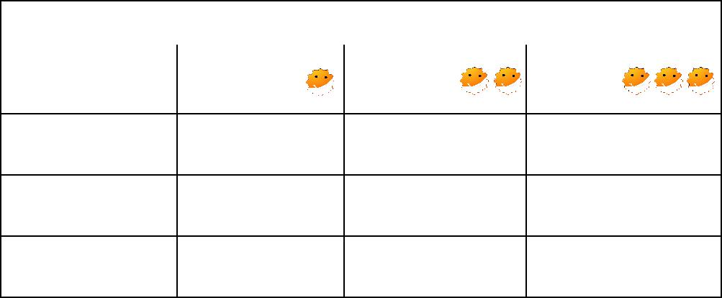

 | A2
S veľkou | S malou | Bez
pomocou | pomocou | pomoci

Rozhovory

Samostatný
ústny prejav

Písanie
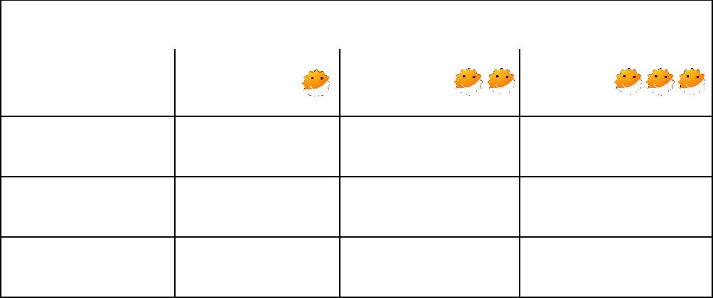

 | B1
S veľkou | S malou | Bez
pomocou | pomocou | pomoci

Rozhovory

Samostatný
ústny prejav

Písanie

Európske jazykové portfólio pre žiakov vo veku 7 - 10 rokov Jazykový pas

Do tabuľky zapíš dátum, kedy sa Ti podarilo danú úroveň dosiahnuť.

Jazyk

 | A1
S veľkou | S malou | Bez
pomocou | pomocou | pomoci

Rozhovory

Samostatný
ústny prejav

Písanie
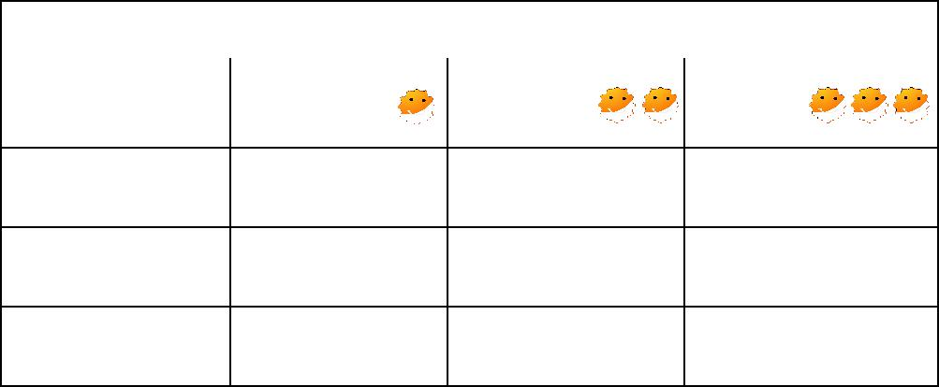

 | A2
S veľkou | S malou | Bez
pomocou | pomocou | pomoci

Rozhovory

Samostatný
ústny prejav

Písanie
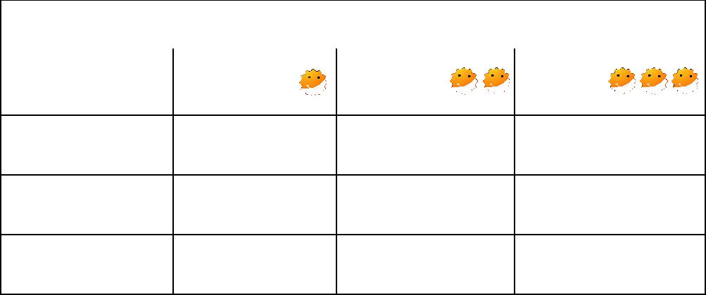

 | B1
S veľkou | S malou | Bez
pomocou | pomocou | pomoci

Rozhovory

Samostatný
ústny prejav

Písanie

Európske jazykové portfólio pre žiakov vo veku 7 - 10 rokov Jazykový pas

Do tabuľky zapíš dátum, kedy sa Ti podarilo danú úroveň dosiahnuť.

Jazyk

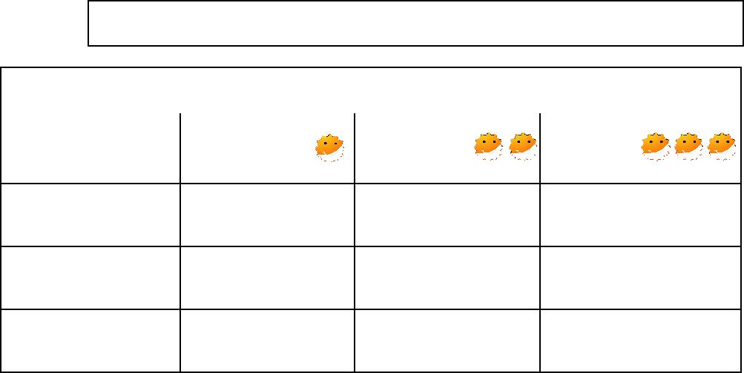

 | A1
S veľkou | S malou | Bez
pomocou | pomocou | pomoci

Rozhovory

Samostatný
ústny prejav

Písanie
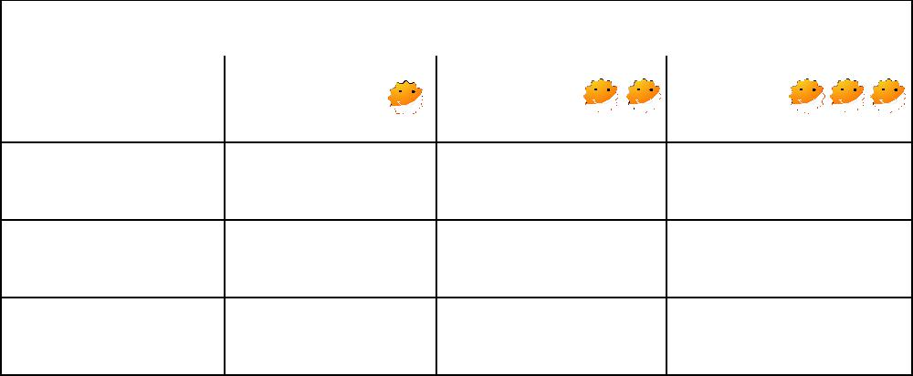

 | A2
S veľkou | S malou | Bez
pomocou | pomocou | pomoci

Rozhovory

Samostatný
ústny prejav

Písanie
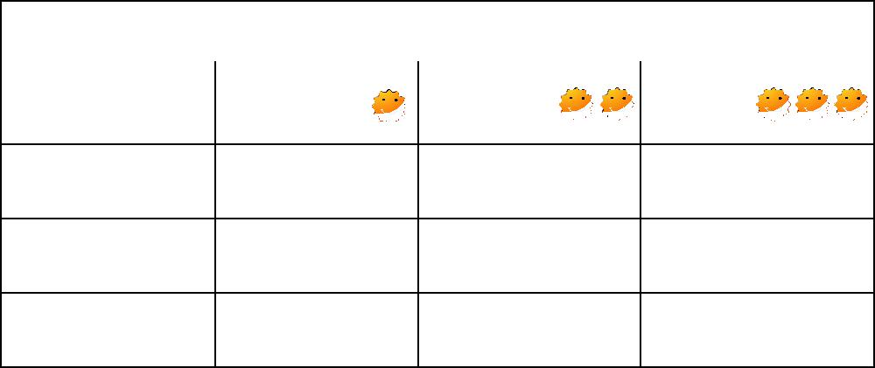

 | B1
S veľkou | S malou | Bez
pomocou | pomocou | pomoci

Rozhovory

Samostatný
ústny prejav

Písanie

Európske jazykové portfólio pre žiakov vo veku 7 - 10 rokov Jazykový pas

Do tabuľky zapíš dátum, kedy sa Ti podarilo danú úroveň dosiahnuť.

Jazyk

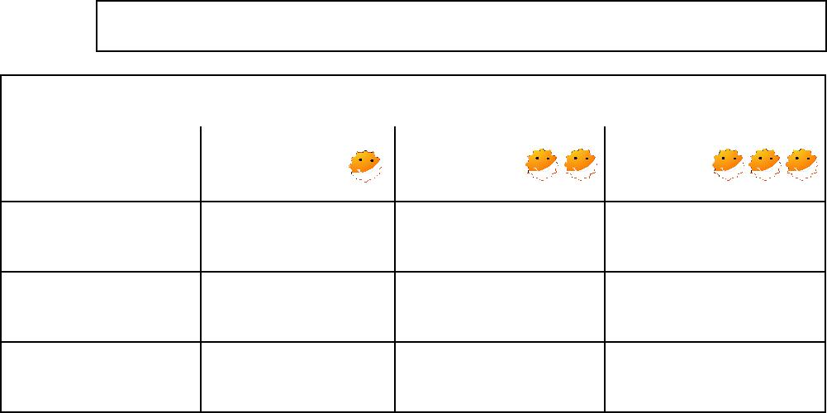

 |  | A1
 | S veľkou | S malou | Bez
 | pomocou | pomocou | pomoci

Rozhovory

Samostatný
ústny prejav

Písanie
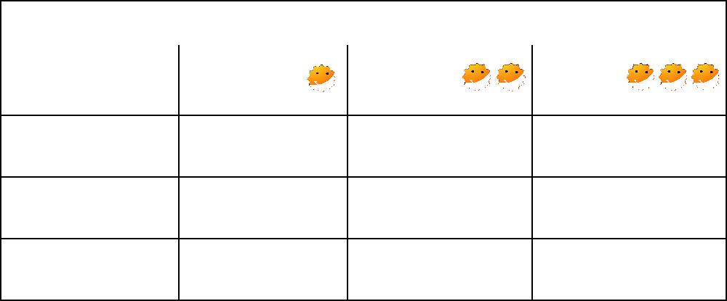

 |  | A2
 | S veľkou | S malou | Bez
 | pomocou | pomocou | pomoci

Rozhovory

Samostatný
ústny prejav

Písanie
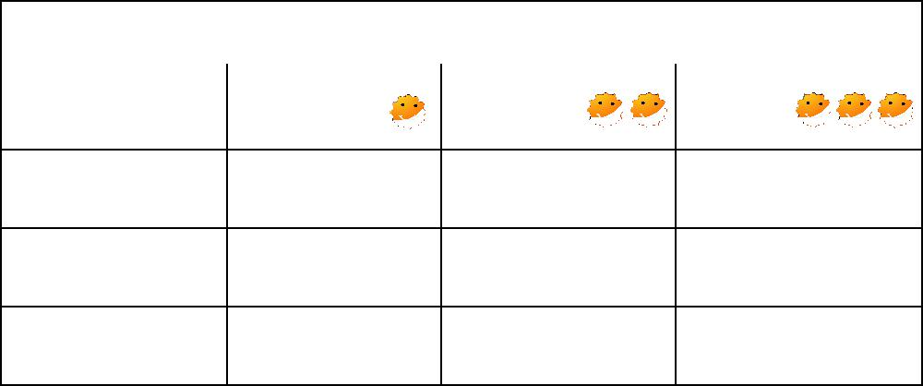

 |  | B1
 | S veľkou | S malou | Bez
 | pomocou | pomocou | pomoci

Rozhovory

Samostatný
ústny prejav

Písanie

Európske jazykové portfólio pre žiakov vo veku 7 - 10 rokov Jazykový pas

Prehľad jazykov a úrovní

Sprachen – und Niveauübersicht

Uveď konkrétny jazyk a vyznač na obrázku, na ktorom stupienku sa nachádzaš. Pod označením úrovne napíš dátum, kedy si ju dosiahol/a. Skús sa na schodíky nakresliť.

Gib eine konkrete Sprache an und markiere die Stufe, auf der du dich befindest. Schreibe unter die Niveaubezeichnung, wann du es erreicht hast. Versuch dich auf eine Treppenstuffe zu zeichnen.
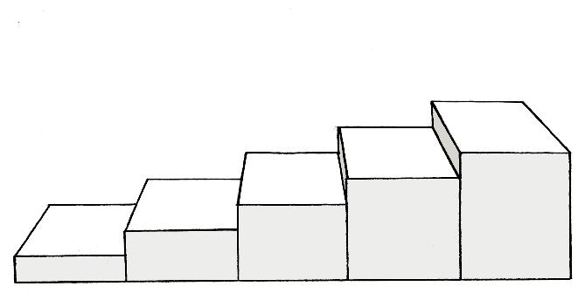

B1
A2

A1

jazyk

Európske jazykové portfólio pre žiakov vo veku 7 - 10 rokov Jazykový pas

B1
A2

A1

jazyk

B1
A2

A1

jazyk

Európske jazykové portfólio pre žiakov vo veku 7 - 10 rokov
Jazykový pas

B1
A2

A1

jazyk

B1
A2

A1

jazyk

Európske jazykové portfólio pre žiakov vo veku 7 - 10 rokov
Jazykový pas

Spoločné referenčné úrovne:

stupnica sebahodnotenia

Porozumenie

 |  | A1 |  |  |  | A2 |  |  |  | B1
 | Dokážem rozoznať |  |  |  | Dokážem porozumieť |  |  | Dokážem |  |  | pochopiť
 | známe slová a naj- |  |  |  | slovným |  | spojeniam | hlavné |  | body |  | jasnej
 | základnejšie slovné |  |  |  | a najbežnejšej slovnej |  |  | štandardnej |  |  |  | reči
 | spojenia |  | týkajúce |  | zásobe | vzťahujúcej |  | o | známych |  |  | veciach,
 | sa mňa |  | a | mojej | sa k oblastiam, ktoré |  |  | s ktorými sa pravidel-
 | rodiny | a | bezpro- |  | sa ma | bezprostred- |  | ne | stretávam |  |  | v škole,
 | stredného |  |  | kon- | ne týkajú (napríklad |  |  | práci, vo voľnom čase
 | krétneho |  |  | okolia, | základné |  | informá- | atď. Rozumiem zmys-
Počúvanie | keď ľudia hovoria |  |  |  | cie o sebe a rodine, |  |  | lu | mnohých |  | rozhlaso-
 | pomaly a jasne. |  |  |  | nakupovaní, |  | miestnej | vých alebo televíznych
 |  |  |  |  | oblasti, | zamestnaní). |  | programov |  |  | o | aktuál-
 |  |  |  |  | Dokážem |  | pochopiť | nych udalostiach a té-
 |  |  |  |  | zmysel krátkych, jas- |  |  | mach osobného či od-
 |  |  |  |  | ných a jednoduchých |  |  | borného záujmu, keď
 |  |  |  |  | správ a oznámení. |  |  | je prejav relatívne po-
 |  |  |  |  |  |  |  | malý a jasný.
 | Rozumiem známym |  |  |  | Dokážem čítať veľ- |  |  | Rozumiem |  |  |  | textom,
 | menám, |  |  | slovám | mi krátke |  | jednodu- | ktoré obsahujú kaž-
 | a veľmi jednodu- |  |  |  | ché texty. Dokážem |  |  | dodennú slovnú záso-
 | chým | vetám, na- |  |  | nájsť konkrétne pred- |  |  | bu alebo ktoré sa vzťa-
 | príklad na oznáme- |  |  |  | vídateľné informácie |  |  | hujú na |  | moju prácu.
 | niach | a | plagátoch |  | v jednoduchom kaž- |  |  | Dokážem porozumieť
 | alebo v katalógoch. |  |  |  | dodennom |  | materiá- | opisom |  | udalostí, po-
 |  |  |  |  | li, ako | sú | napríklad | citov a prianí v osob-
Čítanie |  |  |  |  | inzeráty, prospekty, |  |  | ných listoch.
 |  |  |  |  | jedálne lístky a ča-
 |  |  |  |  | sové harmonogramy
 |  |  |  |  | a dokážem |  | porozu-
 |  |  |  |  | mieť krátkym jed-
 |  |  |  |  | noduchým |  | osobným
 |  |  |  |  | listom.

Európske jazykové portfólio pre žiakov vo veku 7 - 10 rokov
Jazykový pas

 |  |  |  | A1 |  |  |  |  |  | A2 |  |  |  |  |  |  | B1
 |  | Dokážem |  |  |  | komuni- |  | Dokážem komuniko- |  |  |  |  |  | Dokážem |  |  |  | zvládnuť
 |  | kovať |  |  | jednodu- |  |  | vať v jednoduchých |  |  |  |  |  | väčšinu situácií, |  |  |  |  |  | kto-
 |  | chým spôsobom za |  |  |  |  |  | a bežných |  |  |  | situáci- |  | ré sa môžu |  |  |  | vyskytnúť
 |  | predpokladu, |  |  |  |  | že | ách |  | vyžadujúcich |  |  |  | počas cestovania v ob-
 |  | môj partner v ko- |  |  |  |  |  | jednoduchú |  |  |  | a pria- |  | lasti, |  | kde |  | sa | hovorí
 |  | munikácii je pripra- |  |  |  |  |  | mu | výmenu |  |  | infor- |  | daným |  | jazykom. |  |  |  | Do-
 |  | vený zopakovať ale- |  |  |  |  |  | mácií o známych té- |  |  |  |  |  | kážem |  |  | nepripravený
 |  | bo | preformulovať |  |  |  |  | mach a činnostiach. |  |  |  |  |  | vstúpiť do konverzácie
 |  | svoju výpoveď |  |  |  |  | pri | Dokážem |  |  | zvládnuť |  |  | na témy, ktoré sú zná-
 |  | pomalšej |  |  | rýchlosti |  |  | veľmi |  | krátke |  |  | spo- | me, ktoré ma osobne
 | Rozhovory | reči | a | že |  | mi | po- | ločenské |  |  |  | kontak- |  | zaujímajú alebo ktoré
Rozprávanie |  | môže sformulovať, |  |  |  |  |  | ty, dokonca aj keď |  |  |  |  |  | sa týkajú súkromného
 |  | čo sa pokúšam po- |  |  |  |  |  | zvyčajne |  |  |  | nerozu- |  | každodenného |  |  |  |  | života
 |  | vedať. |  |  | Dokážem |  |  | miem |  | dostatočne |  |  |  | (napríklad |  |  | rodina, |  |  | zá-
 |  | klásť |  | a |  | odpove- |  | do takej miery, aby |  |  |  |  |  | ľuby, práca, cestova-
 |  | dať | na | jednoduché |  |  |  | som | sám |  | udržiaval |  |  | nie, súčasné udalosti).
 |  | otázky |  | v |  | oblasti |  | konverzáciu.
 |  | svojich základných
 |  | potrieb |  |  | alebo |  | na
 |  | veľmi známe témy.
 |  | Dokážem |  |  | využívať |  |  | Dokážem použiť sé- |  |  |  |  |  | Dokážem spájať slovné
 |  | jednoduché |  |  |  | slovné |  | riu slovných spojení |  |  |  |  |  | spojenia |  |  | jednoduchým
 |  | spojenia a |  |  |  | vo ve- |  | a viet na jednoduchý |  |  |  |  |  | spôsobom, |  |  |  | aby |  | som
 |  | tách opísať miesto, |  |  |  |  |  | opis |  | svojej |  | rodiny |  | opísal skúsenosti a uda-
 |  | kde | žijem, |  |  | a ľudí, |  | a ostatných ľudí, ži- |  |  |  |  |  | losti, svoje sny, nádeje
 | Samostatný | ktorých poznám. |  |  |  |  |  | votných podmienok, |  |  |  |  |  | a ambície. Stručne do-
 |  |  |  |  |  |  |  | svojho |  |  | vzdelania |  |  | kážem uviesť dôvody
 | ústny |  |  |  |  |  |  | a svojej terajšej ale- |  |  |  |  |  | a vysvetlenia názorov
 | prejav |  |  |  |  |  |  | bo nedávnej práce. |  |  |  |  |  | a | plánov. |  |  | Dokážem
 |  |  |  |  |  |  |  |  |  |  |  |  |  | vyrozprávať |  |  |  |  | príbeh
 |  |  |  |  |  |  |  |  |  |  |  |  |  | alebo |  | zápletku knihy
 |  |  |  |  |  |  |  |  |  |  |  |  |  | či filmu a opísať svoje
 |  |  |  |  |  |  |  |  |  |  |  |  |  | reakcie.
 |  | Dokážem |  |  |  | napísať |  | Dokážem |  |  |  | napísať |  | Dokážem napísať jed-
 |  | krátku |  |  | jednodu- |  |  | krátke jednoduché |  |  |  |  |  | noduchý |  |  | súvislý |  |  | text
 |  | chú |  | pohľadnicu, |  |  |  | oznámenia a správy |  |  |  |  |  | na témy, ktoré sú mi
Písanie |  | napríklad dokážem |  |  |  |  |  | vzťahujúce |  |  |  | sa | na | známe alebo ma osob-
 |  | poslať |  |  | pozdravy |  |  | moje |  | bezprostredné |  |  |  | ne | zaujímajú. |  |  |  | Doká-
 |  | z dovolenky. |  |  |  |  | Do- | potreby. |  |  | Dokážem |  |  | žem napísať |  |  |  |  | osobné
 |  | kážem |  | vyplniť |  |  | for- | napísať veľmi |  |  |  |  | jed- | listy opisujúce skúse-
 | Písanie | muláre |  | s osobnými |  |  |  | noduchý osobný list, |  |  |  |  |  | nosti a dojmy.
 |  | údajmi, |  |  | napríklad |  |  | napríklad |  |  | poďako-
 |  | uvedenie |  |  |  | svojho |  | vanie.
 |  | mena, štátnej prí-
 |  | slušnosti |  |  | a | adresy
 |  | na | registračnom
 |  | formulári v hoteli.

Európske jazykové portfólio pre žiakov vo veku 7 - 10 rokov
Jazykový pas

 |  |  |  | B2 |  |  |  |  |  | C1 |  |  |  |  |  |  | C2
 |  | Dokážem |  |  | porozu- |  |  | Rozumiem |  |  |  |  | dlhšej |  | Nemám |  | žiadne |  | ťaž-
 |  | mieť |  | dlhšej |  |  | reči | reči, |  | aj | keď |  | nie je |  | kosti pri porozumení
 |  | a |  | prednáškam |  |  |  | jasne štruktúrova- |  |  |  |  |  |  | akéhokoľvek |  |  |  | druhu
 |  | a sledovať aj zlo- |  |  |  |  |  | ná a keď vzťahy sú |  |  |  |  |  |  | hovoreného jazyka, či
 |  | žitú | argumentačnú |  |  |  |  | iba |  | naznačené, |  |  |  | nie | už je to naživo alebo
 |  | líniu | za |  | predpo- |  |  | explicitne |  |  |  |  | signali- |  | z vysielania, dokonca
 |  | kladu, |  | že |  | téma |  | zované. |  |  |  | Dokážem |  |  | aj keď je prejav ro-
 |  | mi je |  | dostatočne |  |  |  | bez |  | väčšej námahy |  |  |  |  | deného |  | hovoriaceho
 | Počúvanie | známa. |  |  | Dokážem |  |  | porozumieť |  |  |  |  | tele- |  | veľmi rýchly za pred-
Porozumenie |  | pochopiť |  |  | väčšinu |  |  | víznym |  |  | programom |  |  |  | pokladu, že mám dosť
 |  | televíznych |  |  |  | správ |  | a filmom. |  |  |  |  |  |  | času na to, aby som
 |  | a programov o ak- |  |  |  |  |  |  |  |  |  |  |  |  | si zvykol na jeho vý-
 |  | tuálnych udalos- |  |  |  |  |  |  |  |  |  |  |  |  | slovnosť.
 |  | tiach. |  |  | Dokážem
 |  | porozumieť |  |  |  | väčši-
 |  | ne filmov v spisov-
 |  | Dokážem |  |  |  | prečí- |  | Rozumiem |  |  |  |  | dlhým |  | Ľahko čítam v pod-
 |  | tať články a sprá- |  |  |  |  |  | a | zložitým |  |  |  | odbor- |  | state | všetky |  |  | formy
 |  | vy | týkajúce |  |  |  | sa | ným |  | a | literárnym |  |  |  | písaného |  | jazyka vrá-
 |  | aktuálnych |  |  |  | prob- |  | textom, |  |  | pričom |  |  | ro- | tane |  | abstraktných
 |  | lémov, |  | v | ktorých |  |  | zoznávam |  |  |  | rozdiely |  |  | textov |  | náročných
 | Čítanie | pisatelia |  |  |  | alebo |  | v | štýle. |  | Rozumiem |  |  |  | svojou stavbou a ja-
 |  | autori |  | zaujímajú |  |  |  | odborným |  |  |  | článkom |  |  | zykom, ako sú naprí-
 |  | konkrétne postoje |  |  |  |  |  | a | dlhším |  |  | návodom, |  |  | klad príručky, odbor-
 |  | alebo názory. Ro- |  |  |  |  |  | dokonca |  |  | aj |  | keď sa |  | né články a literárne
 |  | zumiem |  |  | súčasnej |  |  | nevzťahujú na moju |  |  |  |  |  |  | diela.
 |  | umeleckej próze. |  |  |  |  |  | oblasť.
 |  | Dokážem |  |  | na | komu- |  | Dokážem |  |  |  | sa |  | vy- | Bez námahy sa do-
 |  | nikovať |  |  |  | takej |  | jadrovať |  |  |  |  | plynulo |  | kážem | zúčastniť na
 |  | úrovni |  | plynulosti |  |  |  | a | spontánne |  |  |  |  | bez | akejkoľvek |  |  | konver-
 |  | a | spontánnosti, |  |  |  |  | zjavného |  |  |  | hľadania |  |  | zácii | alebo |  | disku-
Rozprávanie |  | ktorá |  | mi celkom |  |  |  | výrazov. |  |  |  | Dokážem |  |  | sii a dobre |  |  | ovládam
 |  | umožňuje |  |  |  | viesť |  | využívať |  |  |  |  | jazyk |  | idiomatické |  |  | a | hovo-
 |  | bežný |  |  | rozhovor |  |  | pružne |  |  | a | efektív- |  |  | rové výrazy. |  |  |  | Doká-
 |  | s rodenými |  |  |  | hovo- |  | ne | na spoločenské |  |  |  |  |  | žem | sa | vyjadrovať
 | Rozhovory | riacimi. |  |  | Dokážem |  |  | a profesijné účely. |  |  |  |  |  |  | plynulo a presne vy-
 |  | sa aktívne zúčast- |  |  |  |  |  | Dokážem |  |  |  |  | presne |  | jadrovať jemné nu-
 |  | niť na diskusii na |  |  |  |  |  | sformulovať |  |  |  |  | svoje |  | ansy významu. Ak pri
 |  | známe |  | témy, |  |  | pri- | myšlienky |  |  |  | a | názory |  | vyjadrovaní |  |  | narazím
 |  | čom |  | vyjadrujem |  |  |  | a | dokážem |  |  |  | vhodne |  | na problém, dokážem
 |  | a presadzujem svo- |  |  |  |  |  | nadviazať |  |  |  | na |  | prí- | sa vrátiť a preformu-
 |  | je názory. |  |  |  |  |  | spevky |  |  | ostatných |  |  |  | lovať danú pasáž tak
 |  |  |  |  |  |  |  | hovoriacich. |  |  |  |  |  |  | ľahko, | že ostatní to
 |  |  |  |  |  |  |  |  |  |  |  |  |  |  | ani nepostrehnú.

Európske jazykové portfólio pre žiakov vo veku 7 - 10 rokov
Jazykový pas

 |  |  |  |  | B2 |  |  |  |  | C1 |  |  |  |  | C2
 |  | Dokážem prezento- |  |  |  |  |  | Dokážem |  |  |  | jasne | Dokážem podať jasný
 |  | vať jasné podrobné |  |  |  |  |  | a podrobne |  |  |  | opísať | a plynulý |  |  | opis |  | alebo
Rozprávanie |  | opisy |  | celého |  |  | radu | zložité témy, rozši- |  |  |  |  | zdôvodnenie |  |  |  | v | štý-
 |  | predmetov vzťa- |  |  |  |  |  | rovať ich o vedľaj- |  |  |  |  | le, | ktorý |  | je | vhodný
 |  | hujúcich |  |  |  | sa | na | šie | témy, |  | rozvíjať |  | pre | daný |  |  | kontext,
 | Samostatný | moju |  | oblasť zá- |  |  |  | konkrétne |  |  |  | body | a s efektívnou logic-
 | ústny | ujmu. Dokážem vy- |  |  |  |  |  | a | zakončiť |  |  | reč | kou | štruktúrou, ktorá
 | prejav | svetliť svoje stano- |  |  |  |  |  | vhodným záverom. |  |  |  |  | pomôže |  |  | príjemcovi
 |  | visko |  | na |  | aktuálne |  |  |  |  |  |  | všimnúť |  |  | si | dôležité
 |  | otázky s uvedením |  |  |  |  |  |  |  |  |  |  | body a zapamätať si
 |  | výhod |  |  | a | nevýhod |  |  |  |  |  |  | ich.
 |  | rozličných |  |  |  |  | mož-
 |  | ností.
 |  | Dokážem |  |  |  | napísať |  | Dokážem |  |  | sa jas- |  | Dokážem |  |  |  | napísať
 |  | podrobný |  |  |  |  | text | ne | vyjadriť, |  |  | dobre | jasný a plynulý text
 |  | o širokej škále tém |  |  |  |  |  | usporiadať |  |  |  | text | v | zodpovedajúcom
 |  | vzťahujúcich |  |  |  |  | sa | a | odborne |  |  | vyjad- | štýle. |  | Dokážem |  |  |  | na-
 |  | na | moje |  |  | záujmy. |  | riť | svoje |  |  | stano- | písať |  | zložité |  |  | listy,
 |  | Dokážem |  |  |  |  | napí- | viská. |  | o | Dokážem |  | správy |  | alebo |  |  | člán-
 |  | sať | referát alebo |  |  |  |  | písať |  |  | zložitých |  | ky, ktoré prezentujú
 |  | správu, |  |  | odovzdá- |  |  | predmetoch v liste, |  |  |  |  | prípad |  | s | efektívnou
Písanie |  | vať |  |  | informácie |  |  | referáte |  |  | či | sprá- | logickou |  |  | štruktúrou,
 | Písanie | alebo |  |  | poskytnúť |  |  | ve a zdôrazniť, čo |  |  |  |  | ktorá |  | pomôže |  |  | prí-
 |  | dôkazy |  |  | na |  | pod- | pokladám za najdô- |  |  |  |  | jemcovi |  |  | všimnúť |  |  | si
 |  | poru |  | konkrétneho |  |  |  | ležitejšie. Dokážem |  |  |  |  | dôležité body a za-
 |  | názoru |  |  | alebo |  | pro- | zvoliť |  | štýl |  | podľa | pamätať si ich. Doká-
 |  | ti nemu. Dokážem |  |  |  |  |  | čitateľa, |  |  | ktorému |  | žem napísať zhrnutia
 |  | napísať listy, ktoré |  |  |  |  |  | je text určený. |  |  |  |  | a recenzie o odbor-
 |  | objasňujú, |  |  |  | prečo |  |  |  |  |  |  | ných prácach |  |  |  |  | alebo
 |  | sú | niektoré |  |  |  | uda- |  |  |  |  |  | literárnych dielach.
 |  | losti |  | a | skúsenosti
 |  | pre |  | mňa |  | osobne
 |  | dôležité.

Zdroj: Spoločný európsky referenčný rámec pre jazyky, učenie sa, vyučovanie,
hodnotenie. Bratislava: ŠPÚ, 2006. 252 s. ISBN 80-58756-93-5.

Európske jazykové portfólioEurópskeprejazykovéžiakov voprtfólioveku7 pre-10žiarokov vo veku 7 - 10 rokov

Jazykový pas Jazykový pas

The self-assessment grid

Writing  Spoken production  Spoken interaction  Reading  Listening |  |  |  | A1 |  |  |  | A2 |  |  |  |  |  |  |  |  |  |  | B1
 |  | I | can | recognise | familiar | I can understand phrases and |  |  |  |  |  |  |  | I can understand the main
UNDERSTANDING |  | words and very basic phrases |  |  |  | the highest frequency vocab- |  |  |  |  |  |  |  | points |  |  | of |  | clear |  | standard
 |  | concerning myself, my family |  |  |  | ulary related to areas of most |  |  |  |  |  |  |  | speech |  |  | on |  | familiar |  | matters
 |  | and immediate concrete sur- |  |  |  | immediate personal relevance |  |  |  |  |  |  |  | regularly encountered in work,
 |  | roundings when people speak |  |  |  | (e.g. very basic personal and |  |  |  |  |  |  |  | school, leisure, etc. I can un-
 |  | slowly and clearly. |  |  |  | family |  | information, |  |  | shopping, |  |  | derstand |  |  |  | the main |  |  | point | of
 |  |  |  |  |  | local area, employment). I can |  |  |  |  |  |  |  | many radio or TV programmes
 |  |  |  |  |  | catch the main point in short, |  |  |  |  |  |  |  | on current affairs or topics
 |  |  |  |  |  | clear, |  | simple | messages |  |  |  | and | of | personal |  |  |  | or | professional
 |  |  |  |  |  | announcements. |  |  |  |  |  |  |  | interest when the delivery is
 |  |  |  |  |  |  |  |  |  |  |  |  |  | relatively slow and clear.
 |  | I | can | understand | familiar | I can read very short, simple |  |  |  |  |  |  |  | I can understand texts that
 |  | names, words and very simple |  |  |  | texts. I can find specific, pre- |  |  |  |  |  |  |  | consist mainly of high fre-
 |  | sentences, for example on no- |  |  |  | dictable information in simple |  |  |  |  |  |  |  | quency everyday or job-relat-
 |  | tices and posters or in cata- |  |  |  | everyday material such as ad- |  |  |  |  |  |  |  | ed language. I can understand
 |  | logues. |  |  |  | vertisements, |  |  | prospectuses, |  |  |  |  | the |  | description |  |  |  | of | events,
 |  |  |  |  |  | menus |  | and | timetables |  |  |  | and | feelings and wishes in per-
 |  |  |  |  |  | I can understand short simple |  |  |  |  |  |  |  | sonal letters.
 |  |  |  |  |  | personal letters.
 |  | I can interact in a simple way |  |  |  | I can communicate in simple |  |  |  |  |  |  |  | I can deal with most situa-
 |  | provided the other |  |  | person | and | routine |  | tasks |  | requiring |  |  | tions likely to arise whilst
 |  | is prepared to repeat or re- |  |  |  | a simple and direct exchange |  |  |  |  |  |  |  | travelling in an area where
 |  | I can ask and answer simple |  |  |  | changes, even though I can‘t |  |  |  |  |  |  |  | familiar, of personal interest
 |  | phrase things at a slower rate |  |  |  | of | information |  |  | on |  | familiar |  | the language is spoken. I can
SPEAKING |  | of speech and help me formu- |  |  |  | topics and activities. I can |  |  |  |  |  |  |  | enter unprepared into con-
 |  | late what I‘m trying to say. |  |  |  | handle very short social ex- |  |  |  |  |  |  |  | versation on topics that are
 |  | questions in areas of immedi- |  |  |  | usually understand enough to |  |  |  |  |  |  |  | or pertinent to everyday life
 |  | ate need or on very familiar |  |  |  | keep the conversation going |  |  |  |  |  |  |  | (e.g. |  | family, hobbies, work,
 |  | topics. |  |  |  | myself. |  |  |  |  |  |  |  | travel and current events).
 |  | I can use simple phrases and |  |  |  | I can use a series of phrases |  |  |  |  |  |  |  | I | can |  | connect |  |  | phrases |  | in
 |  | sentences to describe where |  |  |  | and sentences to describe in |  |  |  |  |  |  |  | a simple way in order to
 |  | I live and people I know. |  |  |  | simple |  | terms | my | family |  |  | and | describe |  |  |  | experiences |  |  |  | and
 |  |  |  |  |  | other people, living condi- |  |  |  |  |  |  |  | events, my dreams, hopes and
 |  |  |  |  |  | most recent job. |  |  |  |  |  |  |  | opinions and plans. I can nar-
 |  |  |  |  |  | tions, my educational back- |  |  |  |  |  |  |  | ambitions. I can briefly give
 |  |  |  |  |  | ground |  | and | my | present |  |  | or | reasons and explanations for
 |  |  |  |  |  |  |  |  |  |  |  |  |  | rate a story or relate the plot
 |  |  |  |  |  |  |  |  |  |  |  |  |  | of a book or film and describe
WRITING |  |  |  |  |  |  |  |  |  |  |  |  |  | my reactions.
 |  | I can write a short, simple |  |  |  | I can write short, simple |  |  |  |  |  |  |  | I can write simple connected
 |  | postcard, for example send- |  |  |  | notes and messages |  |  |  |  |  | relating |  | text on topics which are fa-
 |  | ing | holiday greetings. I can |  |  | to | matters in areas |  |  |  |  | of | im- | miliar or of personal interest.
 |  | my name, nationality and ad-  fill in forms with personal |  |  |  | for example thanking some-  mediate needs. I can write |  |  |  |  |  |  |  | impressions.  I can write personal letters
 |  | fill in forms with personal
 |  | details, for example entering |  |  |  | a very simple personal letter, |  |  |  |  |  |  |  | describing |  |  |  |  | experiences |  |  | and
 |  | dress on a hotel registration |  |  |  | one for something.
 |  | form.

Európske jazykové portfólio pre žiakov vo veku 7 - 10 rokov
Jazykový pas
Reading  Listening |  |  |  |  | B2 |  |  |  |  |  |  |  |  | C1 |  |  |  |  | C2
U |  | I can understand extended |  |  |  |  |  |  |  | I can understand extended |  |  |  |  |  |  | I have no difficulty in under-
 |  | speech |  | and |  | lectures |  |  | and | speech even when it is not |  |  |  |  |  |  | standing any kind of spoken
N |  | follow |  | even |  | complex |  |  | lines | clearly structured and when |  |  |  |  |  |  | language, |  | whether |  |  | live | or
D |  | of argument |  |  |  | provided |  |  | the | relationships are only implied |  |  |  |  |  |  | broadcast, even |  |  | when deliv-
 |  | topic is reasonably familiar. |  |  |  |  |  |  |  | and | not |  | signalled explicitly. |  |  |  | ered at fast native speed,
E
 |  | I can understand most TV |  |  |  |  |  |  |  | I can understand television |  |  |  |  |  |  | provided I have some time to
R |  | news | and |  | current |  |  | affairs |  | programmes and films with- |  |  |  |  |  |  | get familiar with the accent.
S |  | programmes. I |  |  |  |  | can under- |  |  | out too much effort.
 |  | stand the majority of films
T
 |  | in standard dialect.
A
 |  | I can read articles and re- |  |  |  |  |  |  |  | I can understand long and |  |  |  |  |  |  | I can read with ease virtu-
N
 |  | ports concerned with con- |  |  |  |  |  |  |  | complex factual and literary |  |  |  |  |  |  | ally all forms of the written
D |  | temporary problems in which |  |  |  |  |  |  |  | texts, |  | appreciating |  |  | distinc- |  | language, |  | including |  | abstract,
I |  | the writers adopt particular |  |  |  |  |  |  |  | tions of style. I can under- |  |  |  |  |  |  | structurally or |  |  | linguistically
 |  | attitudes |  |  | or |  | viewpoints. |  |  | stand |  | specialised |  |  | articles |  | complex texts such as manu-
N
 |  | I can understand contempo- |  |  |  |  |  |  |  | and longer technical instruc- |  |  |  |  |  |  | als, specialised |  |  | articles and
G |  | rary literary prose. |  |  |  |  |  |  |  | tions, even when they do not |  |  |  |  |  |  | literary works.
Spoken Interaction |  |  |  |  |  |  |  |  |  | relate to my field.
 |  | I can interact with a degree |  |  |  |  |  |  |  | I can express myself fluently |  |  |  |  |  |  | I can take part effortlessly in
 |  | of fluency |  |  | and |  | spontaneity |  |  | and | spontaneously |  |  |  | without |  | any conversation or discussion
 |  | that makes regular interac- |  |  |  |  |  |  |  | much obvious searching for |  |  |  |  |  |  | and have a good familiarity
 |  | tion | with |  | native |  |  | speakers |  | expressions. I can |  |  |  |  | use | lan- | with idiomatic expressions and
 |  | quite possible. I can take an |  |  |  |  |  |  |  | guage flexibly and effective- |  |  |  |  |  |  | colloquialisms. I |  |  | can |  | express
S |  | active part in discussion in |  |  |  |  |  |  |  | ly for social and professional |  |  |  |  |  |  | myself | fluently |  | and |  | convey
P |  | familiar contexts, |  |  |  |  |  | account- |  | purposes. I |  |  |  | can formulate |  |  | finer shades of meaning pre-
 |  | ing for and sustaining my |  |  |  |  |  |  |  | ideas and opinions with pre- |  |  |  |  |  |  | cisely. If I do have a problem
E
 |  | views. |  |  |  |  |  |  |  | cision and relate my contri- |  |  |  |  |  |  | I can backtrack and restruc-
A |  |  |  |  |  |  |  |  |  | bution skilfully to those of |  |  |  |  |  |  | ture around the difficulty so
K |  |  |  |  |  |  |  |  |  | other speakers. |  |  |  |  |  |  | smoothly |  | that other |  |  | people
 |  |  |  |  |  |  |  |  |  |  |  |  |  |  |  |  | are hardly aware of it.
I
Spoken Production
 |  | I can present clear, detailed |  |  |  |  |  |  |  | I can present clear, detailed |  |  |  |  |  |  | I can present a clear, smooth-
N
 |  | descriptions on a wide range |  |  |  |  |  |  |  | descriptions |  |  |  | of | complex |  | ly-flowing description or argu-
G
 |  | of subjects related to my |  |  |  |  |  |  |  | subjects |  |  | integrating |  |  | sub- | ment in a style appropriate
 |  | issue giving the advantages |  |  |  |  |  |  |  | with an appropriate conclu- |  |  |  |  |  |  | which helps the recipient to
 |  | field of interest. I can ex- |  |  |  |  |  |  |  | themes, |  |  | developing |  | particu- |  | to the context and with an
 |  | plain a viewpoint on a topical |  |  |  |  |  |  |  | lar points and rounding off |  |  |  |  |  |  | effective |  | logical |  | structure
 |  | and disadvantages of vari-  issue giving the advantages |  |  |  |  |  |  |  | sion.  with an appropriate conclu- |  |  |  |  |  |  | notice and remember signifi-  which helps the recipient to
 |  | ous options. |  |  |  |  |  |  |  |  |  |  |  |  |  |  | cant points.
WRITING |  | I can write clear, detailed |  |  |  |  |  |  |  | I can express myself in |  |  |  |  |  |  | I can write clear, smoothly-
W  Writing |  | text on a wide range of sub- |  |  |  |  |  |  |  | clear, well-structured text, |  |  |  |  |  |  | flowing text in an appropri-
R |  | jects | related |  |  | to my inter- |  |  |  | expressing |  |  |  | points | of | view | ate style. I can write complex
 |  | ests. I can write an essay |  |  |  |  |  |  |  | at some length. I can write |  |  |  |  |  |  | letters, | reports |  | or |  | articles
I
 |  | or report, passing on infor- |  |  |  |  |  |  |  | about |  | complex subjects in |  |  |  |  | which present a case |  |  |  |  | with | an
T |  | mation  support of or against a par- |  | or | giving |  | reasons in |  |  | a letter, |  |  | an | essay | or a re- |  | effective |  | logical |  | structure
I |  | ticular point of view. I can |  |  |  |  |  |  |  | I consider to be the salient  port, underlining what |  |  |  |  |  |  | notice  which helps the recipient to | and remember signifi-
N
 |  | write |  | letters |  |  | highlighting |  |  | issues. I can select style ap- |  |  |  |  |  |  | cant points. I can write sum-
G
 |  | the personal significance of |  |  |  |  |  |  |  | propriate to the reader in |  |  |  |  |  |  | maries and reviews of profes-
 |  | events and experiences. |  |  |  |  |  |  |  | mind. |  |  |  |  |  |  | sional or literary works.

© Council of Europe / Conseil de l’Europe
Zdroj: https://rm.coe.int/CoERMPublicCommonSearchServices/DisplayDCTMContent?documentId= 090000168045bb5
Európske jazykové portfólio pre žiakov vo veku 7 – 10 rokov Jazykový životopis
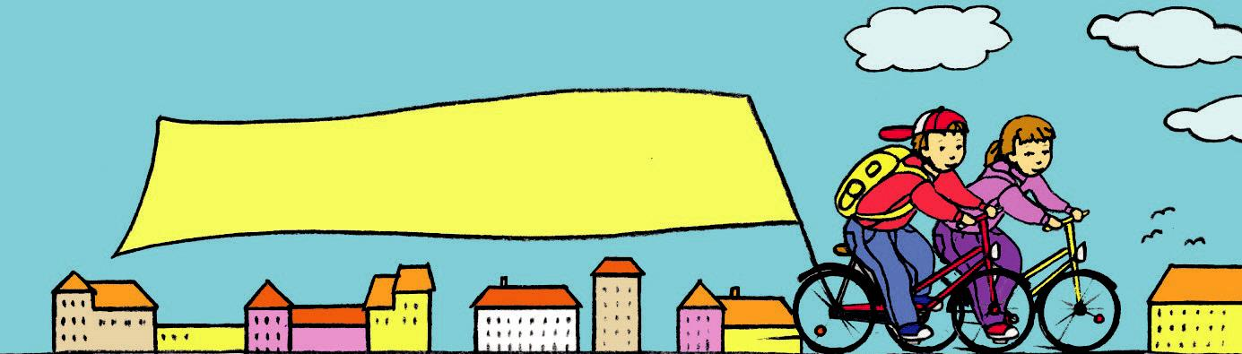

Môj jazykový životopis

Môj jazykový životopis | My language biography
Môj jazykový životopis mi pomáha pri | My language biography helps me learn
učení sa jazykov. Kreslím a píšem si | languages. I use it to draw and write
doňho o tom, | about
- kde používam a učím sa jazyky | • where I use and learn languages,
(časť 1), | • how I learn languages,
- ako sa učím jazyky (časť 2), | • my progress,
- aké pokroky robím (časť 3), | • what I want to learn in the future,
- čo sa ešte chcem naučiť (časť 4), | • what I know about other countries
- čo viem o iných krajinách | and other people.
a o iných ľuďoch (časť 5).

Meine Sprachbiographie | Ma biographie langagière
Meine Sprachbiographie hilft mir | Ma biographie langagière m’aide à ap-
beim Erlernen von Sprachen. Ich | prendre des langues. J’y dessine et j’y
zeichne und schreibe hinein, | écris à propos de
• wo ich Sprachen benutzen und | • où je peux utiliser et apprendre des
lernen kann, | langues,
• wie ich Sprachen lernen kann, | • comment j’apprends les langues,
• welche Fortschritte ich mache, | • quels sont mes progrès,
• was ich noch lernen will, | • ce que je voudrais encore apprendre,
• was ich über andere Länder und | • ce que je sais sur les autres et leur
Leute weiß. | pays.

Európske jazykové portfólio pre žiakov vo veku 7 – 10 rokov Jazykový životopis

1) Kde používam a učím sa jazyky

Where I use and learn languages

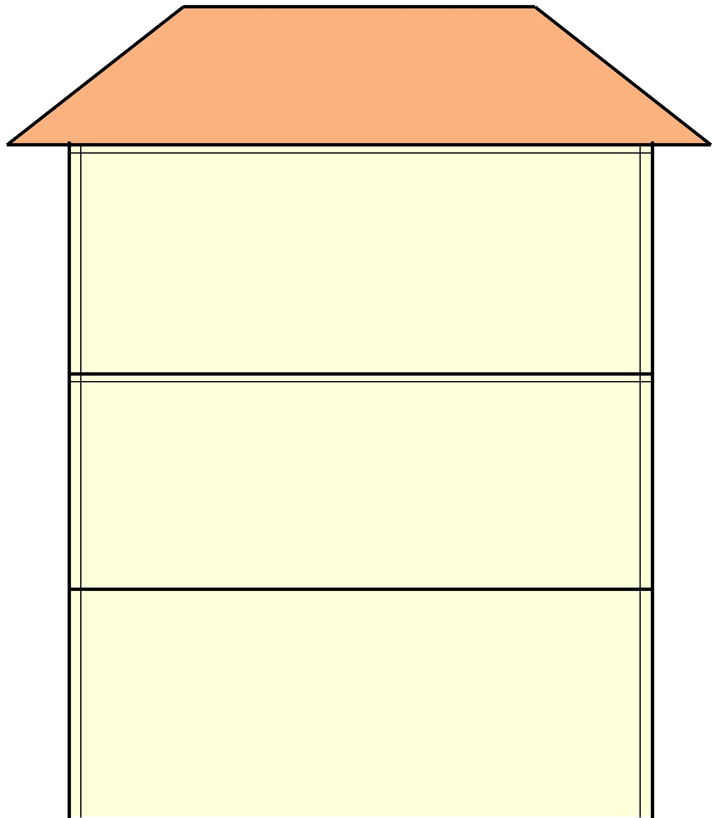

Jazyky v našej rodine

Languages in our family

Doma počúvam tieto slová v iných jazykoch
I hear these words at home in different languages

 |  | počujem slová |  |  |  |  |  |  |  |  | v jazyku |  |  |  |  | počujem slová |  |  |  |  |  |  |  |  | v jazyku
 |  | I hear words |  |  |  |  |  |  |  |  | in language |  |  |  |  | I hear words |  |  |  |  |  |  |  |  | in language

Napíš, čo je doma napísané v iných jazykoch
Write what is written in other languages at home

 |  | napísané slová |  |  |  |  |  |  |  |  | v jazyku |  |  |  |  |  | napísané slová |  |  |  |  |  |  |  |  | v jazyku
 |  | written words |  |  |  |  |  |  |  |  | in language |  |  |  |  |  | written words |  |  |  |  |  |  |  |  | in language

V našej rodine sa používajú aj iné jazyky |  |  |  |  |  |  |  |  | V našej rodine sa používajú aj iné jazyky
We also use other languages in our family |  |  |  |  |  |  |  |  | We also use other languages in our family
 |  | 1. |  |  |  | Doma používam |  |  |  |  | 3.
 |  |  |  |  |  |  | tento jazyk
 |  |  |  |  |  | I use this language
 |  |  |  |  |  |  | at home
 |  | 2. |  |  |  |  |  |  |  |  | 4.

Túto stranu môžete skopírovať / You can photocopy this page
Európske jazykové portfólio pre žiakov vo veku 7 – 10 rokov Jazykový životopis

Jazyky v mojom okolí
Languages in my neighbourhood

Na ulici som videl/a tieto slová v iných jazykoch

In the street I saw these words in other languages

napísané slová / written words | v akom jazyku / in what language

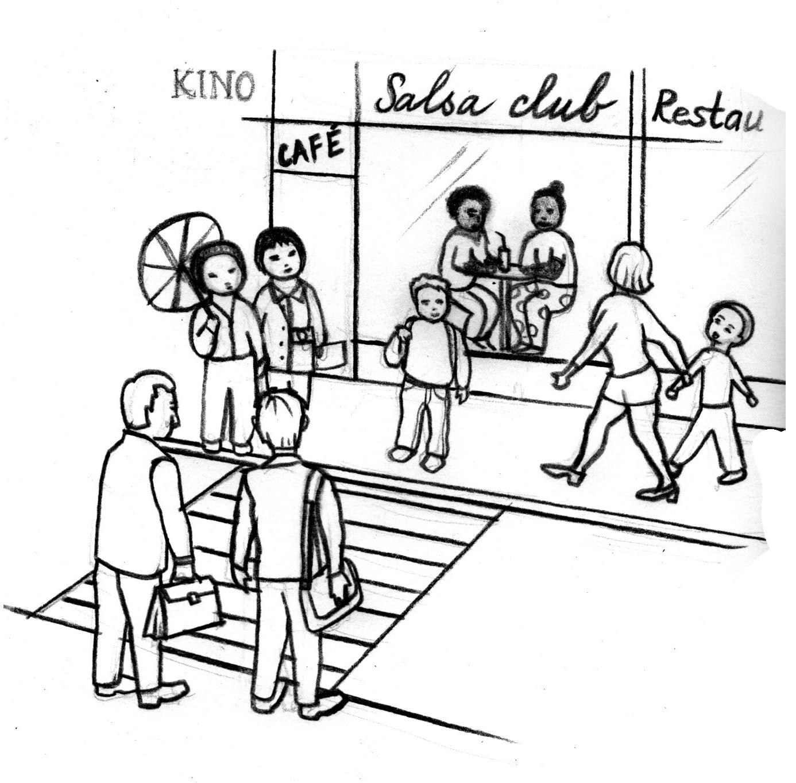

Túto stranu môžete skopírovať / You can photocopy this page

Európske jazykové portfólio pre žiakov vo veku 7 – 10 rokov Jazykový životopis

Tam, kde bývam, môžem počuť aj tieto jazyky

I hear these languages where I live
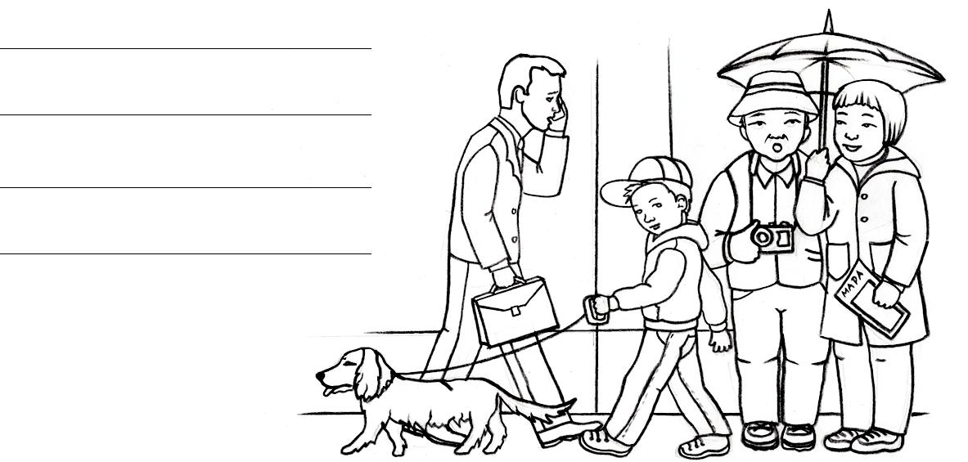

Jazyky v mojej škole

Languages at my school

V mojej škole sa hovorí týmito jazykmi

We speak these languages at my school

Prehľad jazykov, ktoré sa učím

Liste des langues que j’apprends

Jazyky | Odkedy sa učím | Kde
Languages | When I started learning | Where
Sprachen | seit wann lerne ich | Wo
Langues | J’apprends depuis | Où

Túto stranu môžete skopírovať / You can photocopy this page
Európske jazykové portfólio pre žiakov vo veku 7 – 10 rokov Jazykový životopis

Jazyky používam aj mimo svojej triedy a školy
J’utilise les langues aussi en dehors de ma classe et de l’école
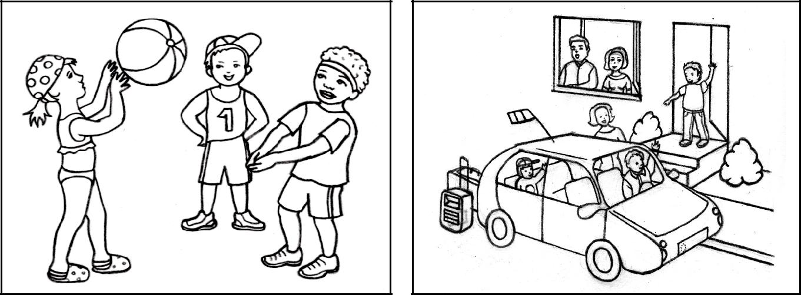

Nakresli alebo opíš situácie, v ktorých používaš jazyky. Obrázky si vymaľuj.

Dessine ou décris les situations dans lesquelles tu utilises les langues. Colorie les dessins.

Túto stranu môžete skopírovať / You can photocopy this page

Európske jazykové portfólio pre žiakov vo veku 7 – 10 rokov Jazykový životopis

2) Ako sa učím jazyky

Wie lerne ich Sprachen

Učenie nového jazyka je zábava. Naučíš sa nové slová, nové zvuky, nové informácie o ľuďoch a tradíciách v iných krajinách.

Learning a new language is fun. You learn new words, new sounds and new information about people and traditions in other countries.

Nakresli si obrázok o tom, ako si predstavuješ učenie sa jazyka.

Draw a picture how you imagine language learning.

Napríklad:

Učím sa takto po nemecky. Predstavujem si to ako kvietok, ktorý sa skladá z mnohých lupienkov. Obrázok ukazuje čo všetko sa učím.

So lerne ich Deutsch. Ich stelle es mir vor, wie eine Blüte, die aus mehreren Blütenblättern besteht. Das Bild zeigt, was ich alles lerne.

Nové slovíčka
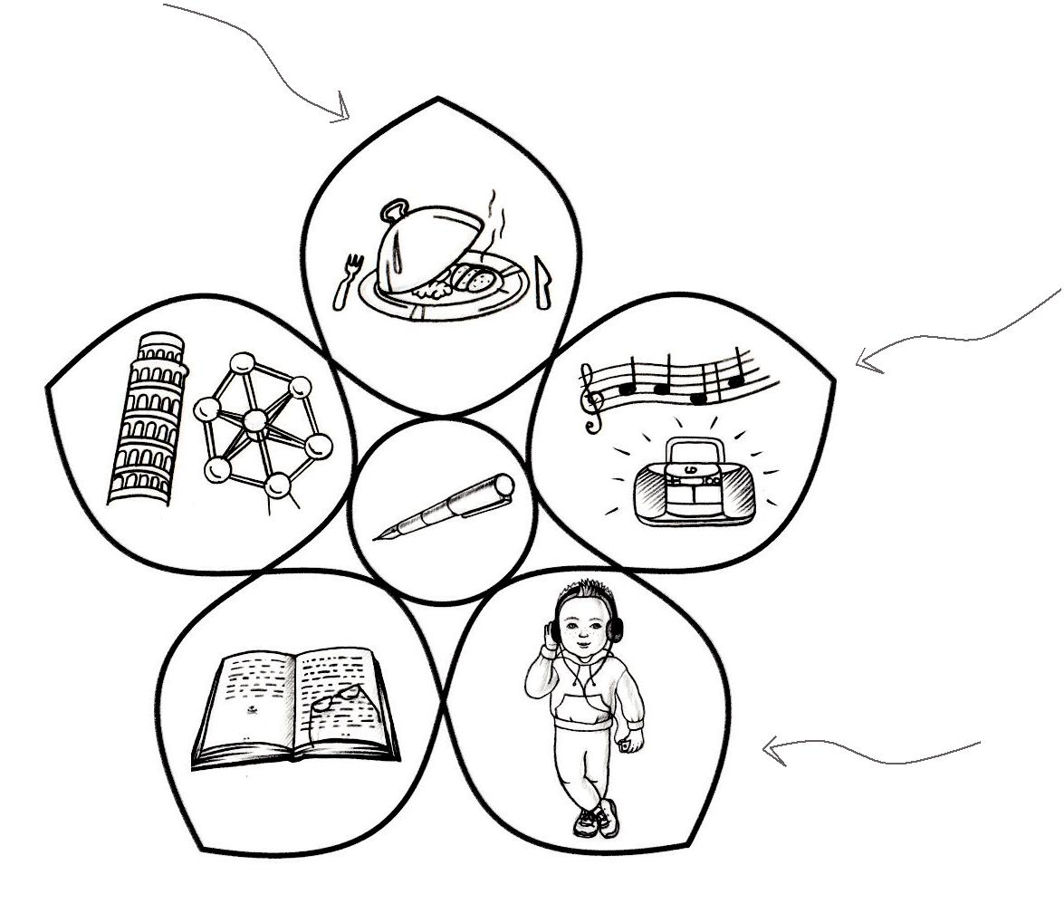

Piesne

Nové zvuky

Túto stranu môžete skopírovať / You can photocopy this page
Európske jazykové portfólio pre žiakov vo veku 7 – 10 rokov Jazykový životopis

Teraz si nakresli vlastný obrázok

Now you can draw a picture

Túto stranu môžete skopírovať / You can photocopy this page

Európske jazykové portfólio pre žiakov vo veku 7 – 10 rokov Jazykový životopis

Nakresli alebo napíš, čo Ti pomáha, keď sa učíš nové slová

Zeichne oder schreibe auf, was dir beim Lernen neuer Wörter hilft
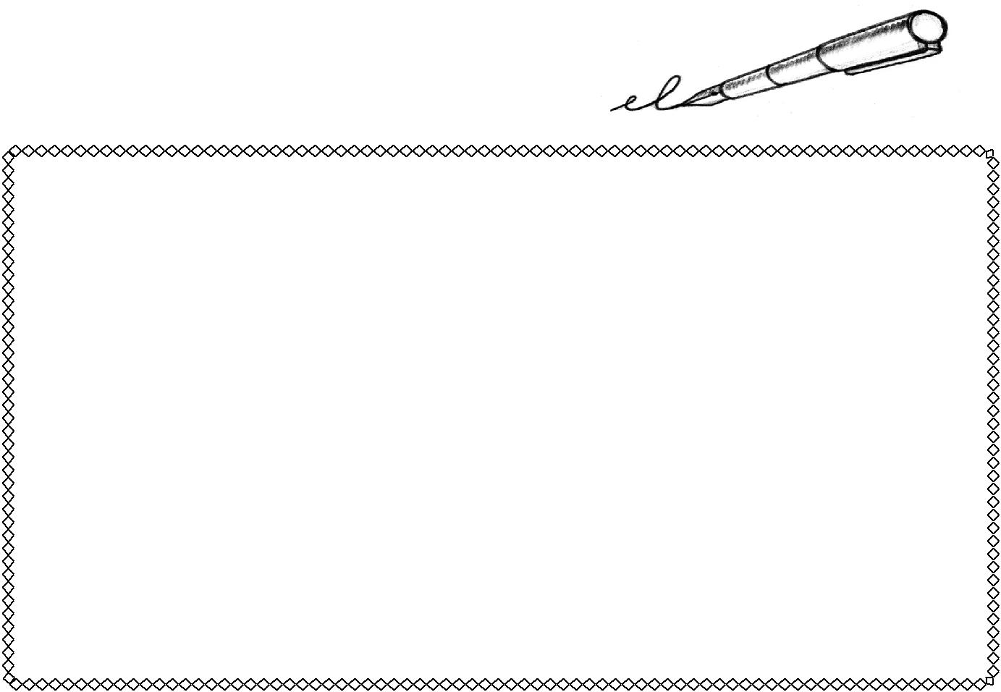

Nakresli alebo napíš, čo Ti pomáha porozumieť čítanému textu

Zeichne oder schreibe auf, was dir hilft, einen Text zu verstehen, den du liest

Túto stranu môžete skopírovať / You can photocopy this page

Európske jazykové portfólio pre žiakov vo veku 7 – 10 rokov Jazykový životopis

Nakresli alebo napíš, čo Ti pomáha porozumieť slovám, ktoré si počul/a

Zeichne oder schreibe auf, was dir hilft, Wörter zu verstehen, die du hörst
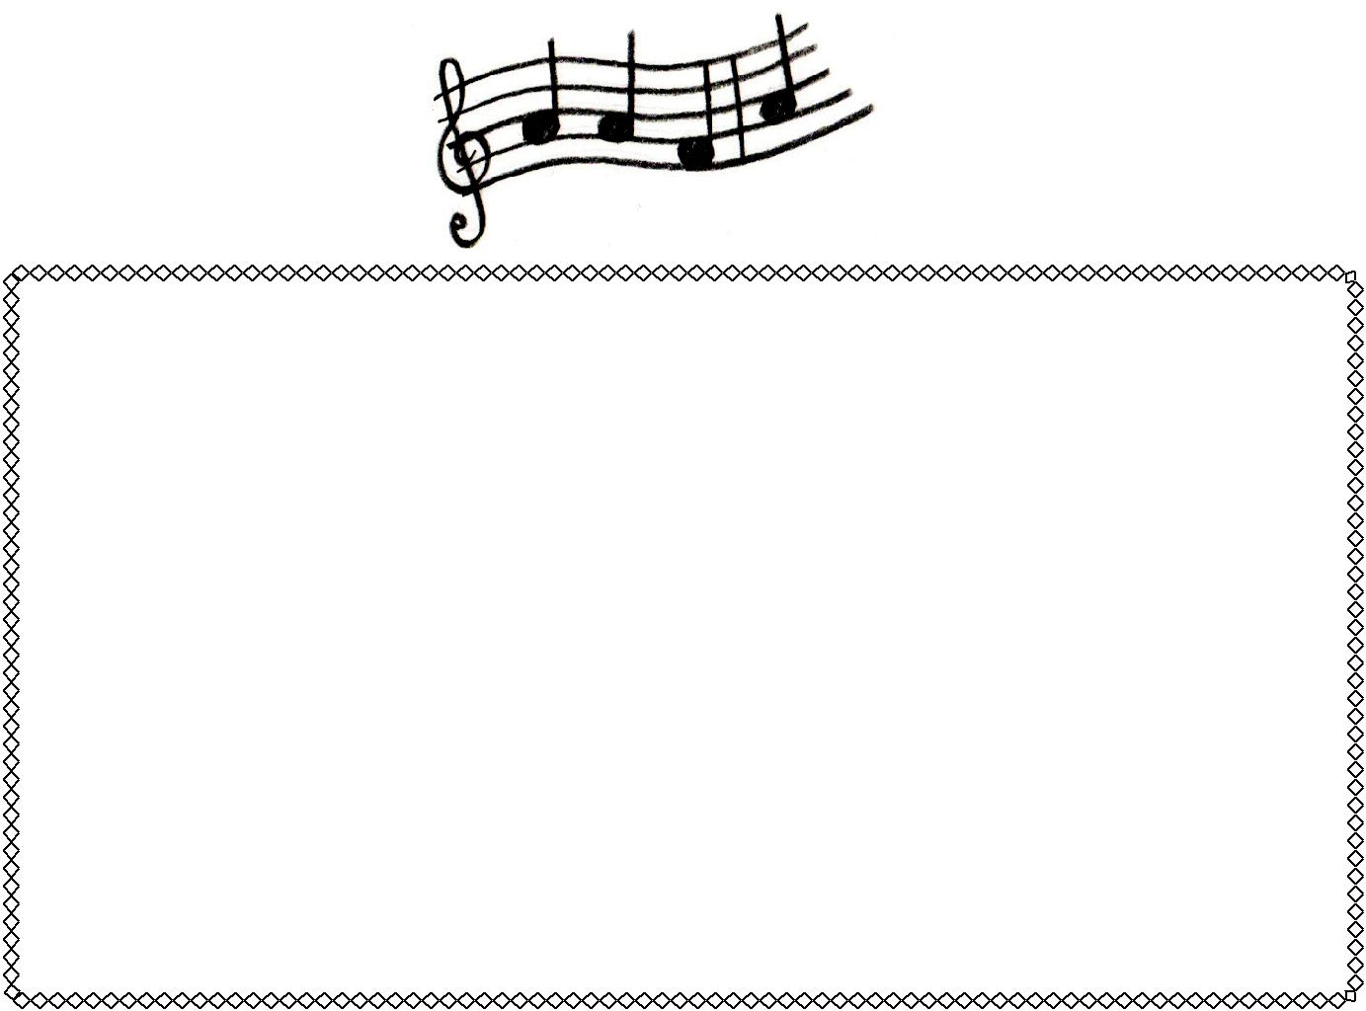

Nakresli alebo napíš, čo Ti pomáha, keď chceš niečo povedať iným jazykom

Zeichne oder schreibe auf, was dir hilft, wenn du jemandem etwas in einer anderen Sprache sagen möchtest

Túto stranu môžete skopírovať / You can photocopy this page

Európske jazykové portfólio pre žiakov vo veku 7 – 10 rokov Jazykový životopis

Nakresli alebo napíš, čo Ti pomáha, keď chceš niečo napísať

Zeichne oder schreibe auf, was dir hilft, wenn du etwas schreiben willst

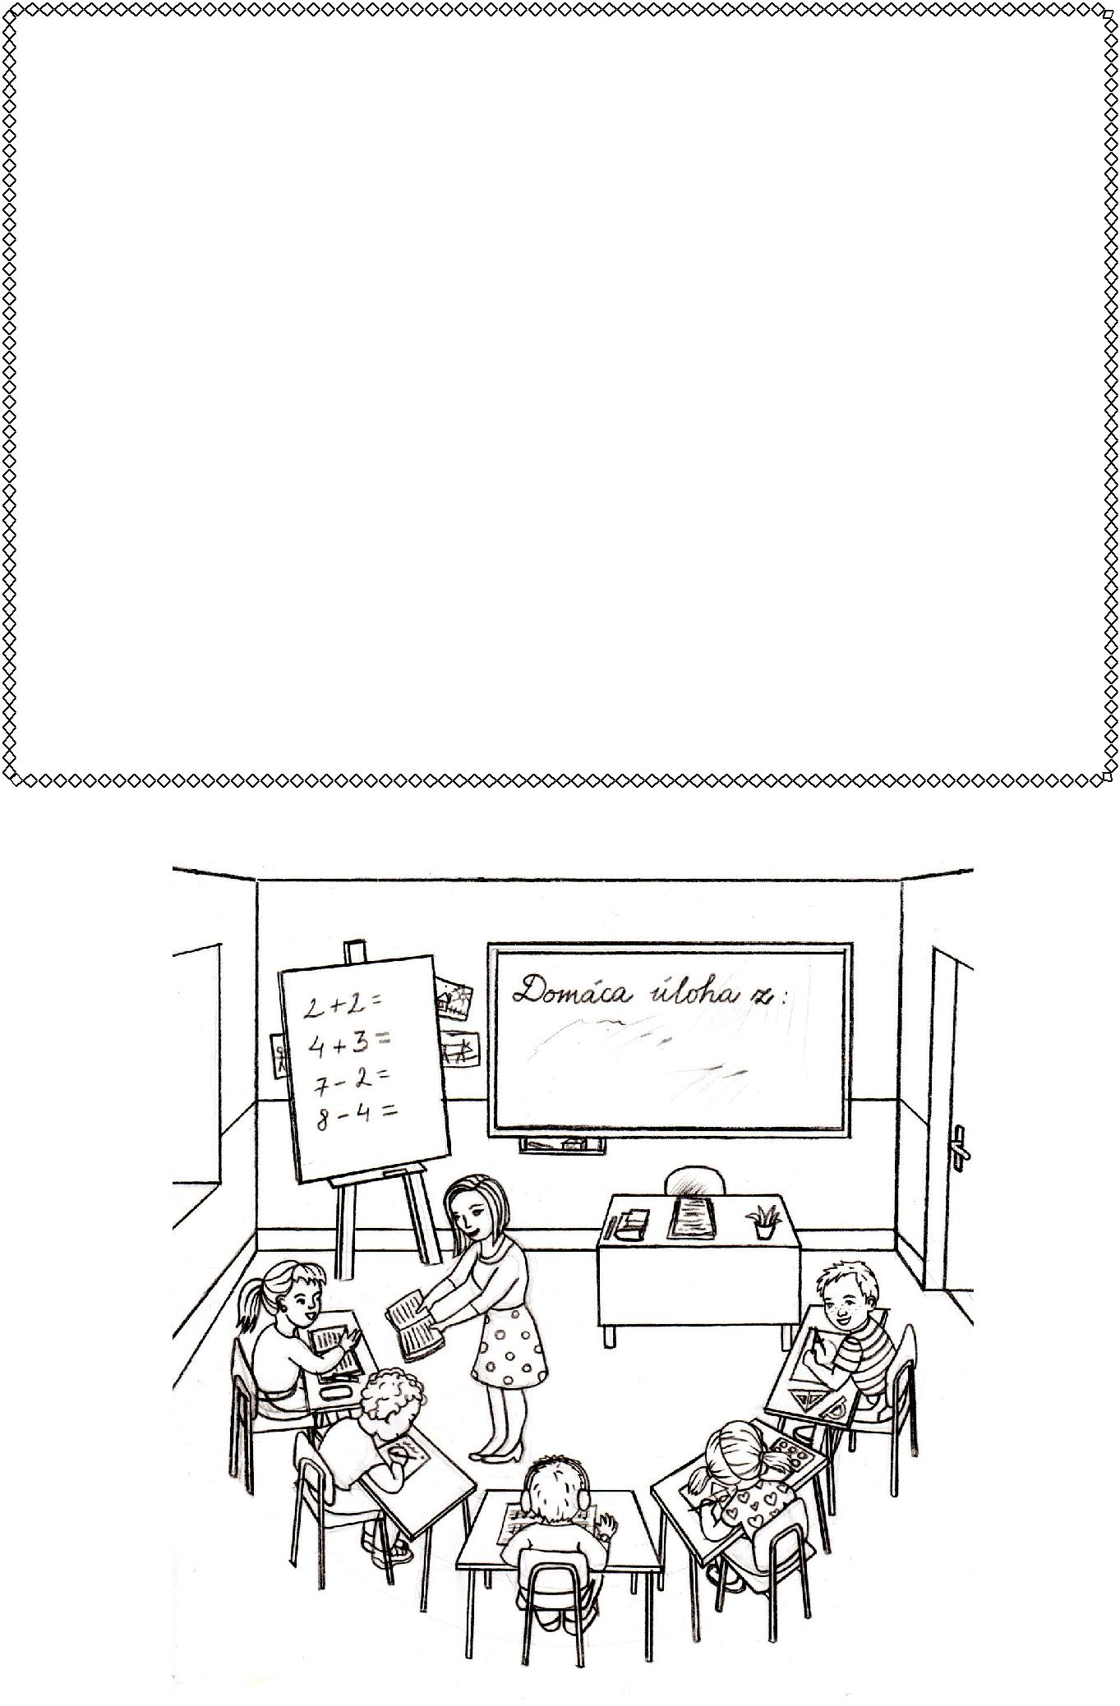

Túto stranu môžete skopírovať / You can photocopy this page

Európske jazykové portfólio pre žiakov vo veku 7 – 10 rokov Jazykový životopis

Čo všetko pri učení sa jazyka/jazykov používaš? (knihy, rozprávky, cédečka, hry atď.)

Was verwendest du alles beim Lernen dieser Sprache (Sprachen)? (Bücher, Geschichten, CDs, Spiele usw.)
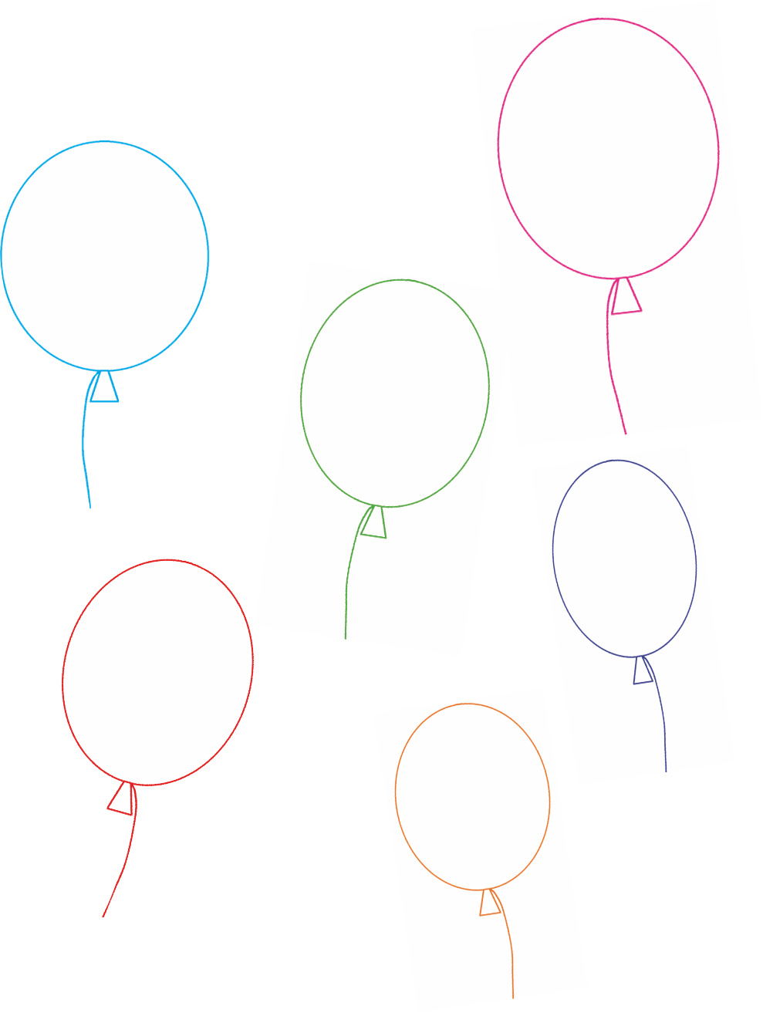
Pri učení sa tohto jazyka/jazykov používam

Beim Lernen dieser Sprache (Sprachen) verwende ich

Túto stranu môžete skopírovať / You can photocopy this page

Európske jazykové portfólio pre žiakov vo veku 7 – 10 rokov Jazykový životopis

- Moje pokroky My progress

Pozorne si pozri nasledujúce tabuľky a prečítaj opisy činností pre úrovne A1, A2 a B1. Každá tabuľka opisuje jednu oblasť komunikačnej úrovne. Ide o tabuľky pre počúvanie, rozhovory, samostatný ústny prejav, čítanie a písanie. Každá ta-buľka má okrem opisov aj štyri stĺpce. Do prvého stĺpca uveď jazyk, o ktorom si
píšeš záznam. Druhý stĺpec je označený . Do tohto stĺpca si zapíš dátum, kedy
si si zvolil/a daný opis za svoj cieľ. Do tretieho stĺpca s označením si zapíš dátum, kedy sa ti daný opis podarilo dosiahnuť čiastočne. Do štvrtého stĺpca

s označením si zapíš dátum, keď si cieľ splnil/a úplne. Začni pracovať s najjednoduchšou úrovňou A1. Za každou tabuľkou sú voľné riadky, tam si môžeš doplniť vlastné opisy.

Read the following tables and descriptors for the levels A1, A2, B1 carefully. Every table describes one part of a communicative level. The tables are prepared for listening, spoken interaction, spoken production, reading and writing. Apart from the descriptors, every table has four columns. Write the language which
you make a note about to the first column. The second column is marked . Write the date, when you set the descriptor as a learning target, to the second

column. To the third column marked write the date when you partially mastered the particular descriptor. To the fourth column marked

write the date when you achieved the learning target completely. Start complet-ing the tables from the lowest level A1. Each table has blank lines for you to add your own descriptors.
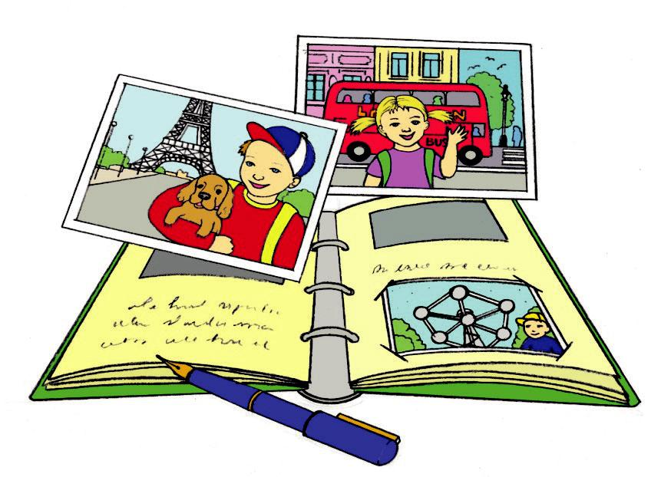

Túto stranu môžete skopírovať / You can photocopy this page
Európske jazykové portfólio pre žiakov vo veku 7 – 10 rokov Jazykový životopis

Počúvanie
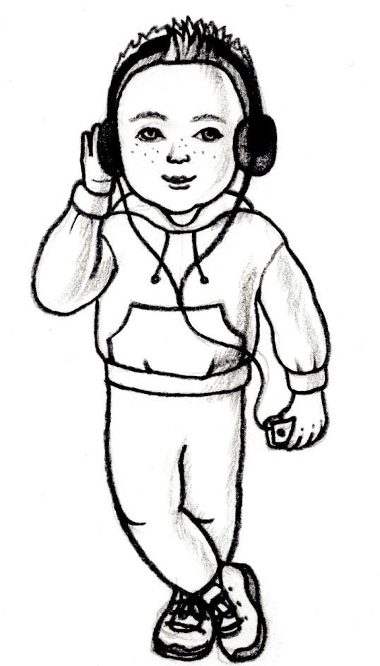

Listening

A1

Dokážem porozumieť základným pozdravom, ako „Dobrý deň“, „Dovidenia“,
- „Dobré ráno“.
I can understand basic greetings and leave taking, like “Hello”, “Good bye”, “Good morning”, etc.

Rozumiem jednoduchým otázkam o sebe, keď ľudia hovoria pomaly a
- zreteľne.
I can understand simple questions about myself when people speak slowly and clearly.

3. | Rozumiem veľmi krátkym dialógom, keď ľudia hovoria pomaly a zreteľne.
 | I can understand very short dialogues when people speak slowly and clearly.
4. | Rozumiem dňom v týždni a mesiacom v roku.
 | I can understand days of the week and months of the year.
5. | Rozumiem časom a dátumom.
 | I can understand times and dates.
6. | Rozumiem číslam a cenám.
 | I can understand numbers and prices.

Rozumiem jednoduchým pokynom v triede, ako „postav sa”, „poď sem”,
- „otvor si knihu”.

I can understand simple classroom instructions, like “stand up”, “come here”, “open the book”.

Rozumiem jednoduchým otázkam a pokynom, ak mi ich hovoria zreteľne
- a pomaly.

I can understand simple questions and instructions addressed carefully and slowly to me.

Rozumiem, keď ľudia hovoria o sebe a o svojich rodinách, ak hovoria veľmi _{9.} pomaly a zreteľne, pričom používajú jednoduché slová.

I can understand when people are talking about themselves and their families if they speak very slowly and clearly, using simple words.

Túto stranu môžete skopírovať / You can photocopy this page

Európske jazykové portfólio pre žiakov vo veku 7 – 10 rokov Jazykový životopis
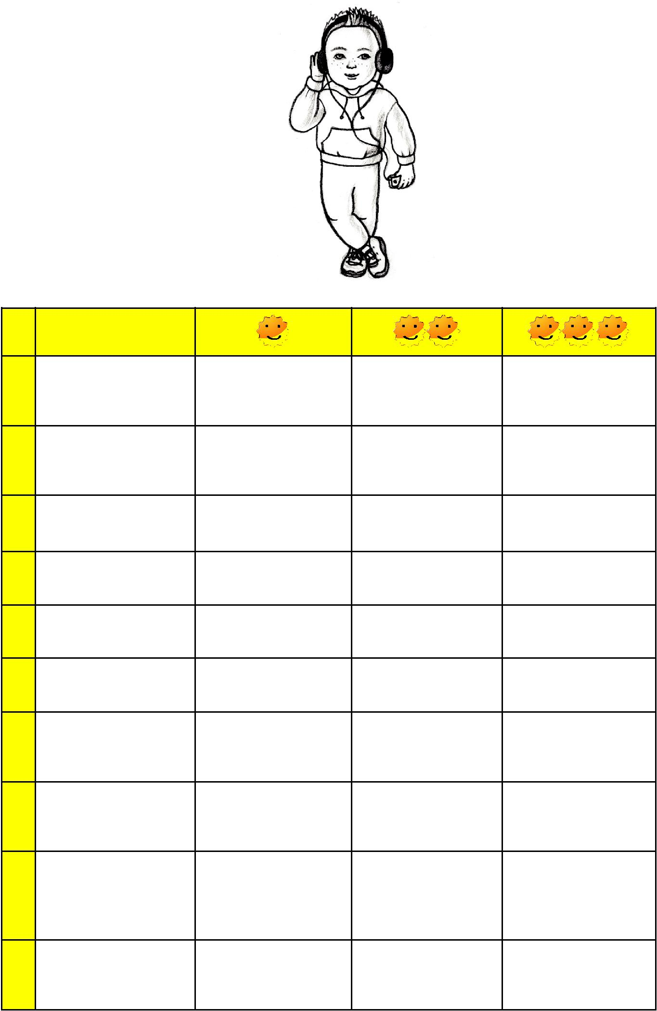

Jazyk

1.

2.

3.

4.

5.

6.

7.

8.

9.

Túto stranu môžete skopírovať / You can photocopy this page
Európske jazykové portfólio pre žiakov vo veku 7 – 10 rokov Jazykový životopis

Rozhovory

Gespräche

 | A1
1. | Viem používať základné pozdravy pri stretnutí a lúčení sa.
 | Ich kann Begrüßungsformeln beim Treffen und Verabschieden verwenden.
2. | Rozumiem jednoduchým slovám, ak ľudia hovoria pomaly a zreteľne.
 | Ich verstehe einfache Worte, wenn die Menschen langsam und deutlich sprechen.
3. | Viem sa opýtať, ako sa niekto má.
 | Ich kann fragen, wie es jemandem geht.

Rozumiem jednoduchým otázkam o mne, keď ľudia hovoria pomaly a zreteľne.

- Ich verstehe einfache Fragen über mich, wenn die Menschen langsam und deutlich sprechen.

 | Viem sa pýtať a odpovedať na jednoduché osobné otázky, ako „Ako sa voláš?“,
5. | „Koľko máš rokov?“, ak druhá osoba hovorí pomaly a veľmi mi pomáha.
 | Ich kann einfache persönliche Fragen stellen und beantworten, wie „Wie geht es dir?“, „Wie
 | alt bist du?“, wenn die andere Person langsam spricht und mir sehr hilft.
 | Viem sa pýtať a odpovedať na veľmi jednoduché otázky týkajúce sa známych
6. | tém (škola, rodina) za predpokladu, že človek, s ktorým sa rozprávam, mi pomôže.
 | Ich kann einfache Fragen zu bekannten Themen stellen und sie beantworten, wenn mir die
 | Person mit der ich spreche, hilft.
7. | Viem si niečo vypýtať a odpovedať na žiadosť iných.
 | Ich kann um etwas bitten und auf Bitten von anderen antworten.
8. | Viem používať čísla a povedať, koľko je hodín.
 | Ich kann Zahlen verwenden und sagen, wie spät es ist.
 | Viem klásť otázky o tom, kde ľudia bývajú, koho poznajú a o veciach, ktoré
9. | majú, a odpovedať na takéto otázky.
 | Ich kann andere Menschen fragen, wo sie wohnen, wen sie kennen, welche Dinge sie
 | besitzen und auf solche Fragen antworten.

Viem nadviazať kontakt s ľuďmi, keď používam jednoduché slová, vety a gestá.

- Ich kann Kontakt mit Menschen knüpfen, wenn ich einfache Worte, Sätze und Gesten verwende.

Túto stranu môžete skopírovať / You can photocopy this page

Európske jazykové portfólio pre žiakov vo veku 7 – 10 rokov Jazykový životopis
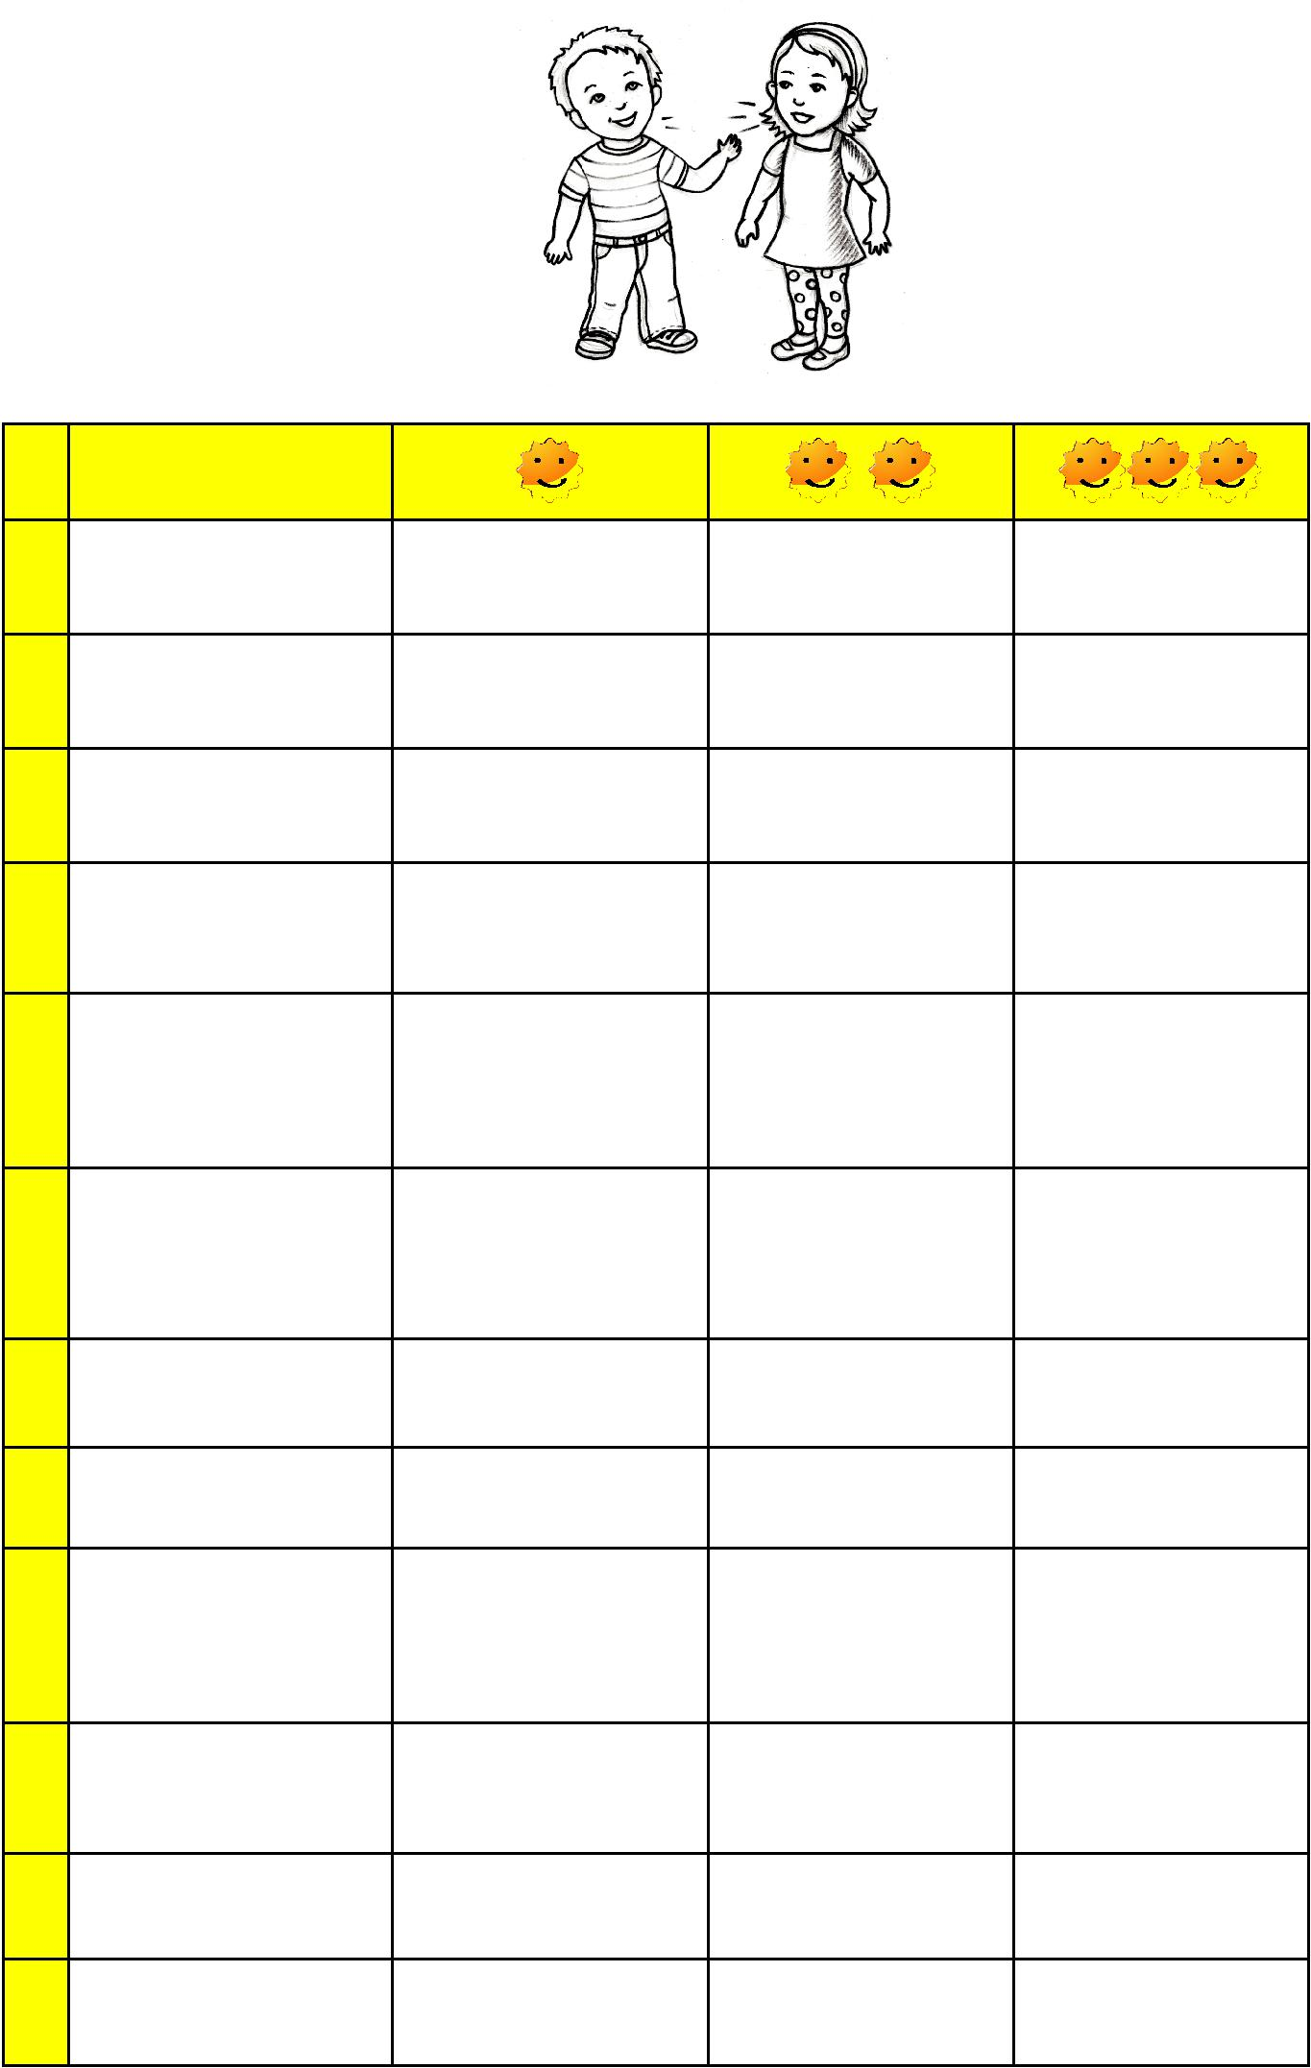

Jazyk

1.

2.

3.

4.

5.

6.

7.

8.

9.

10.

Túto stranu môžete skopírovať / You can photocopy this page
Európske jazykové portfólio pre žiakov vo veku 7 – 10 rokov Jazykový životopis
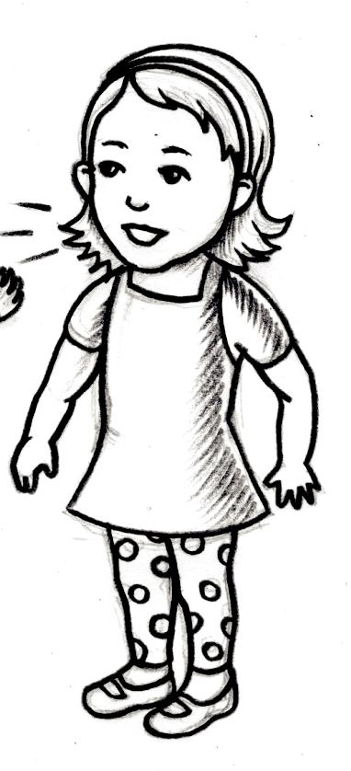

Samostatný ústny prejav

Parler en continu

A1

Viem sa predstaviť, napríklad viem povedať svoje meno, odkiaľ pochádzam
- a čo robím.

Je peux me présenter, par exemple dire mon nom, d’où je viens et ce que je fais.

Viem jednoducho opísať svoju rodinu, jej členov, ich vek a čo robia.

- Je peux décrire ma famille de façon simple, par exemple qui sont les membres de ma famille, quel âge ils ont et ce qu’ils font.
- Viem opísať, kde bývam.

Je peux décrire où j’habite.

Viem opísať oblečenie alebo iné známe veci a viem sa na ne pýtať.

- Je peux décrire des habits ou d’autres objets qui me sont familiers et je peux poser des questions à leur sujet.

 | Viem opísať, čo sa mi páči a čo sa mi nepáči (napríklad o športe, hudbe, škole
5. | či mojich záľubách).
 | Je peux décrire ce que j’aime et ce que je n’aime pas (par exemple en ce qui concerne les
 | sports, la musique, l’école ou mes loisirs).
 | Viem používať jednoduché slová, ak chcem niečo opísať (napríklad vyjadriť
6. | veľkosť, tvar alebo farbu predmetu).
 | Je peux employer des mots simples pour décrire quelque chose (par exemple la taille, la
 | forme ou la couleur).

Túto stranu môžete skopírovať / You can photocopy this page

Európske jazykové portfólio pre žiakov vo veku 7 – 10 rokov Jazykový životopis
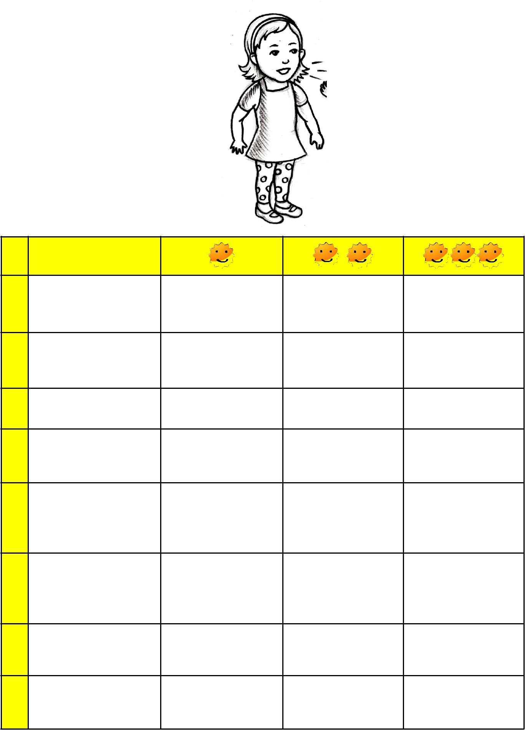

Jazyk

1.

2.

3.

4.

5.

6.

Túto stranu môžete skopírovať / You can photocopy this page
Európske jazykové portfólio pre žiakov vo veku 7 – 10 rokov Jazykový životopis
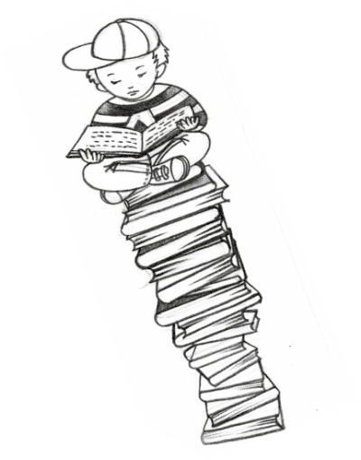
Čítanie

Reading

A1

Dokážem rozoznať mená, slová a vety, ktoré poznám, a používať ich tak, aby
_{1.} som rozumel/a jednoduchým vetám, ak sú doplnené obrázkami.

I can recognize names, words and phrases I know and use them to understand very simple sentences if there are pictures.
_{2.}
Rozumiem jednoduchým krátkym pozdravom a odkazom, napríklad na po-_{2.} pohľadniciach k narodeninám, pozvaniach na oslavu alebo v esemeskách.

I can understand short simple greetings and messages, e.g. on birthday cards, party invitations or in SMS phone messages.
_{3.} Viem nájsť základné informácie na plagátoch, v inzerátoch alebo v katalógoch.

I can find basic information in posters, adverts or catalogues.

V každodenných situáciách rozumiem jednoduchým odkazom napísaným ka-_{4.} marátom, napríklad: „Vrátim sa o 16.00.“

In everyday situations I can understand simple messages written by friends, for example ”Back at 4 o’clock”.

V textoch rozumiem informáciám o ľuďoch (miesto bydliska, vek, atď.), ak v _{5.} nich je aj obrázok či graf, ktoré mi v tom pomôžu.

I can understand information about people (place of residence, age, etc.) in a text if there is visual support.
_{6.} Chápem pokyny, ktoré obsahujú zrozumiteľné obrázky a niekoľko slov.

I can follow instructions that have clear pictures and few words.

Chápem krátke jednoduché pokyny (napríklad ako sa dostať z bodu X do
- bodu Y).
I can follow short simple written directions (e.g. how to go from X to Y).

Dostatočne rozumiem jednoduchým formulárom, aby som napísal/a základné _{8.} osobné údaje (napríklad meno, adresu, dátum narodenia).

I can understand simple forms well enough to give basic personal details (e.g. name, address, date of birth).

Túto stranu môžete skopírovať / You can photocopy this page

Európske jazykové portfólio pre žiakov vo veku 7 – 10 rokov Jazykový životopis
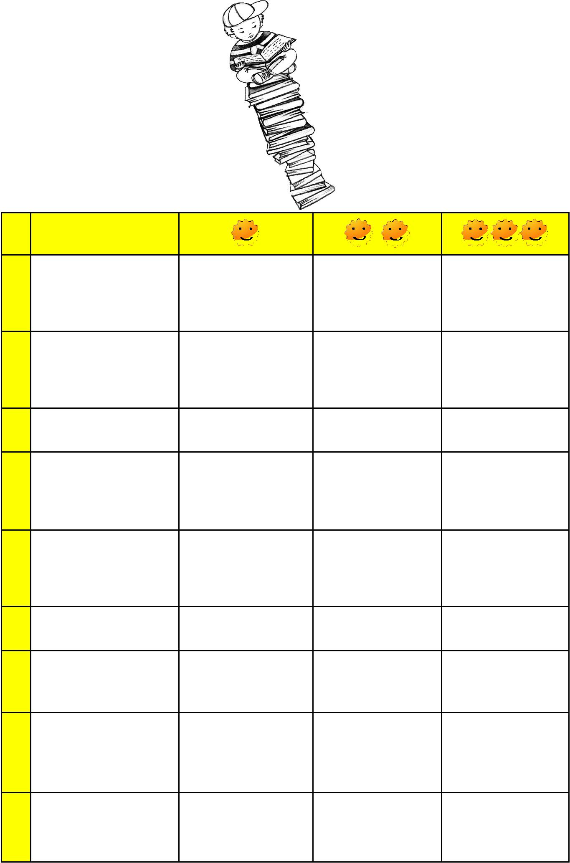

Jazyk

1.

2.

3.

4.

5.

6.

7.

8.

Túto stranu môžete skopírovať / You can photocopy this page
Európske jazykové portfólio pre žiakov vo veku 7 – 10 rokov Jazykový životopis

Písanie
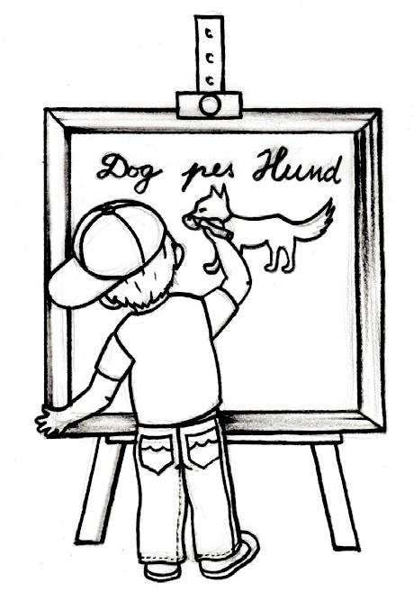

Schreiben

 | A1
1. | Dokážem odpísať slová a vety, napríklad z grafu alebo z pokynov.
 | Ich kann Wörter und Sätze abschreiben, z.B. aus Diagrammen oder Anweisungen.
2. | Viem napísať jednoduché vety o sebe, napríklad kde bývam a čo robím.
 | Ich kann einfache Sätze über mich schreiben, z.B. wo ich wohne und was ich mache.
 | Viem napísať jednoduchú pohľadnicu (napríklad kde som, aké je počasie
3. | a ako sa mi páči na dovolenke).
 | Ich kann eine einfache Postkarte schreiben (z.B. wo ich bin, wie das Wetter ist und wie es
 | mir im Urlaub gefällt).

Viem napísať niekoľko viet o sebe, o svojej rodine, kde bývam, o svojej škole.

- Ich kann einige Sätze über mich, über meine Familie, wo ich wohne und über meine Schule schreiben.
- Viem vyplniť dotazník (meno, adresa, vek).

Ich kann einen Fragebogen ausfüllen (Name, Adresse, Alter).

 | Viem napísať jednoduché odkazy a poznámky (napríklad „výborne”, „dnešná
6. | úloha”).
 | In der Klasse verstehe ich einfache schriftliche Hinweise und Bemerkungen (zum Beispiel
 | „sehr gut”, „die heutige Hausaufgabe”).

Túto stranu môžete skopírovať / You can photocopy this page

Európske jazykové portfólio pre žiakov vo veku 7 – 10 rokov Jazykový životopis
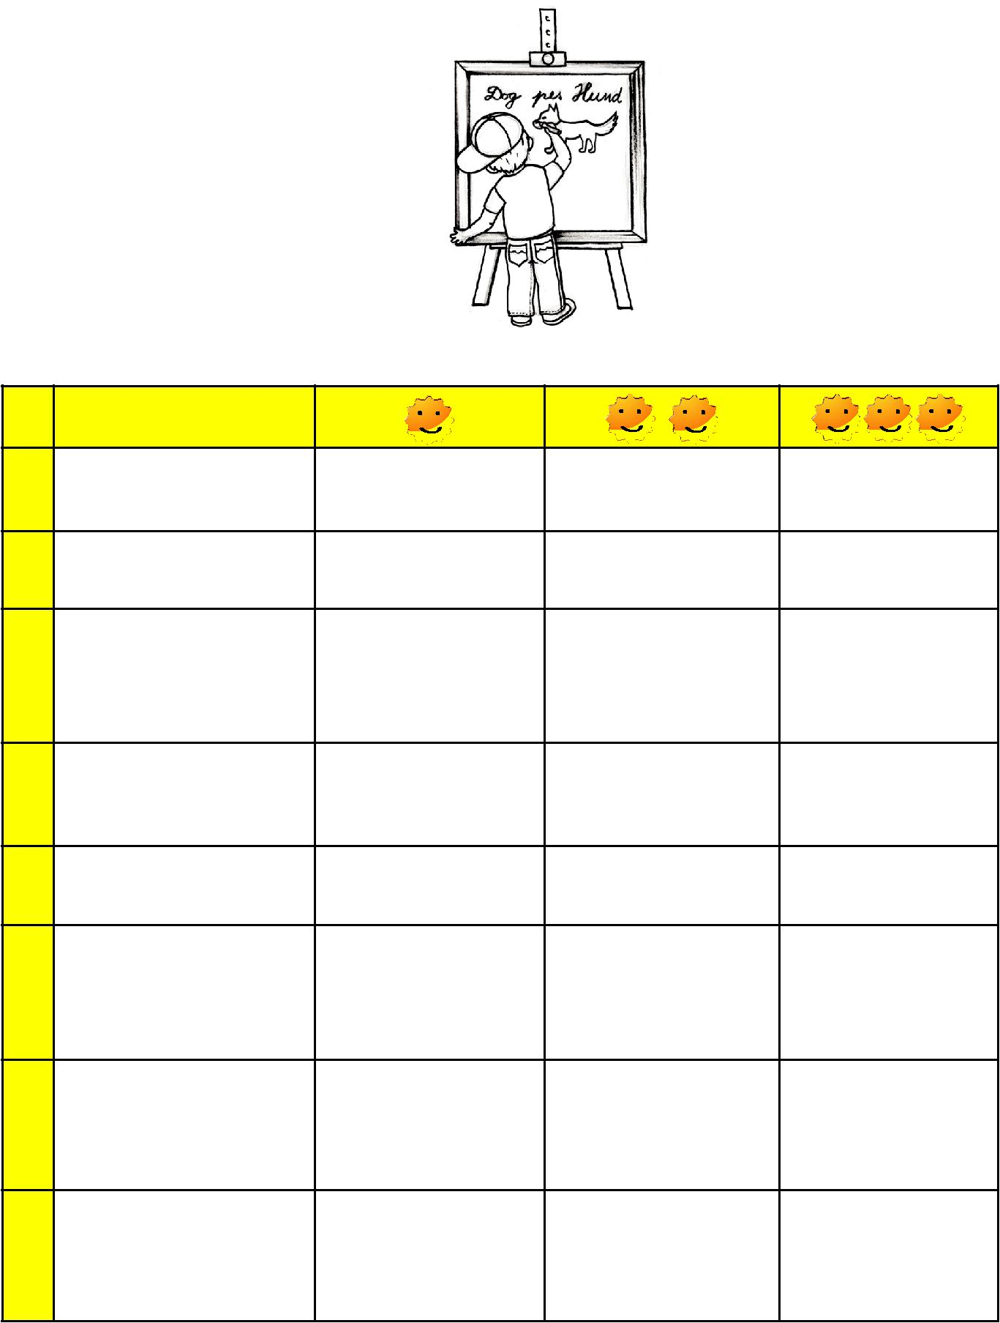

Jazyk

1.

2.

3.

4.

5.

6.

Túto stranu môžete skopírovať / You can photocopy this page

Európske jazykové portfólio pre žiakov vo veku 7 – 10 rokov Jazykový životopis

Počúvanie
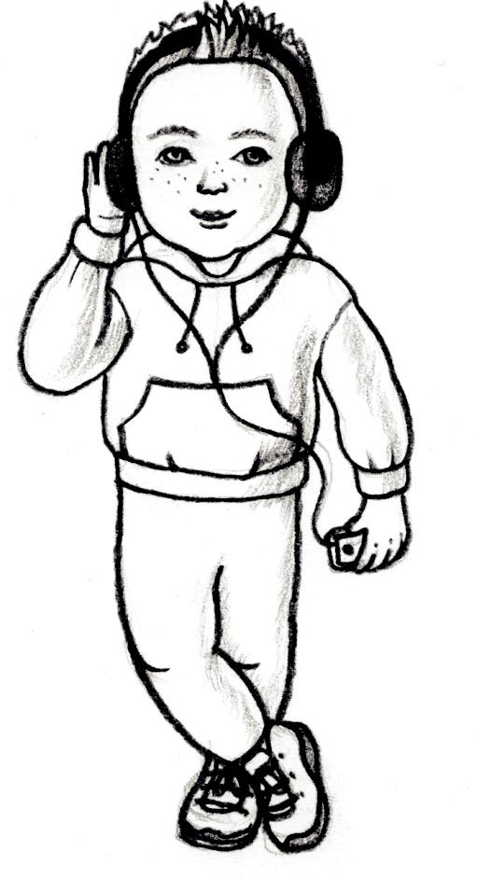

Écouter

 | A2
1. | Rozumiem veľmi jednoduchým vetám o sebe a o mojej rodine.
 | Je peux comprendre des phrases très simples sur moi-même et ma famille.
 | Rozumiem krátkym informáciám a otázkam o rodine, ľuďoch, domove, práci
2. | a záľubách.
 | Je peux comprendre des informations simples et des questions sur la famille, les gens, la
 | maison, le travail et les centres d’intérêt.
3. | Rozumiem, o čom ľudia hovoria, ak rozprávajú pomaly a zreteľne.
 | Je comprends ce qui est dit à condition qu’on parle lentement et clairement.
 | Rozumiem krátkym, jednoduchým príbehom, ak ich niekto rozpráva
4. | zreteľne a pomaly.
 | Je peux comprendre des histoires courtes et simples si elles sont racontées clairement et
 | lentement.
5. | Rozumiem jasným, jednoduchým odkazom.
 | Je peux comprendre des messages clairs et simples.
 | Rozumiem jednoduchým pokynom, ako sa dostať z bodu X do bodu Y, pešo
6. | alebo verejnou dopravou.
 | Je peux comprendre des indications simples pour aller du point X au point Y, à pied ou par
 | le transport public.

Túto stranu môžete skopírovať / You can photocopy this page

Európske jazykové portfólio pre žiakov vo veku 7 – 10 rokov Jazykový životopis
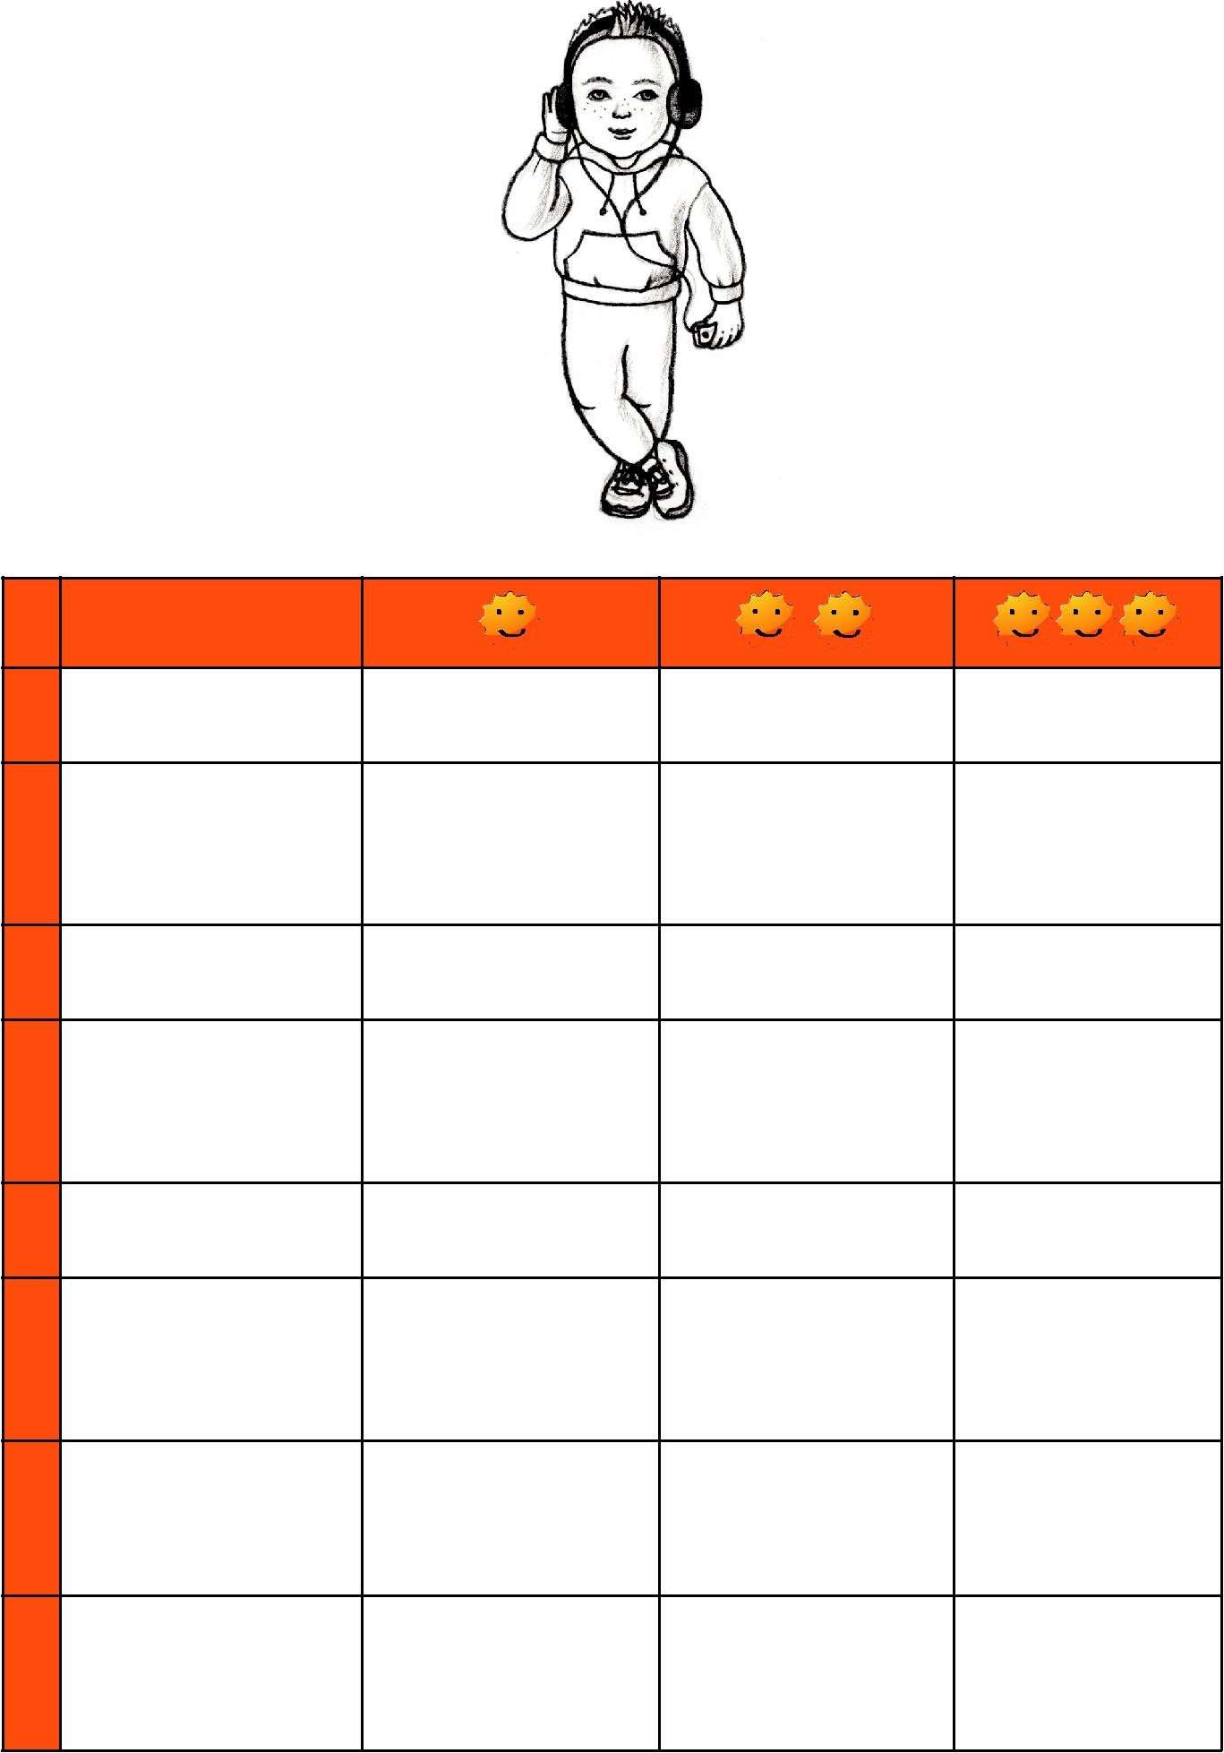

Jazyk

1.

2.

3.

4.

5.

6.

Túto stranu môžete skopírovať / You can photocopy this page

Európske jazykové portfólio pre žiakov vo veku 7 – 10 rokov Jazykový životopis

Rozhovory
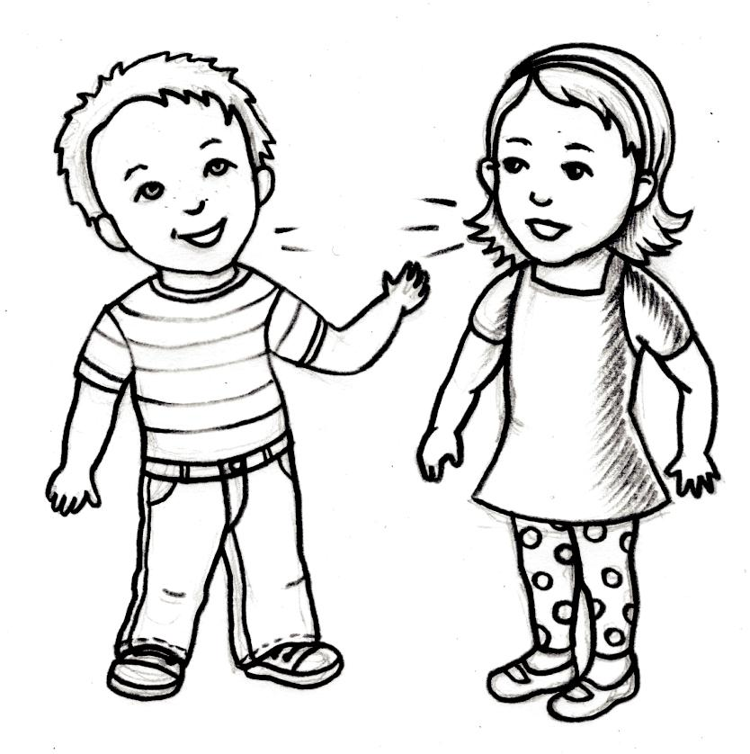

Spoken Interaction
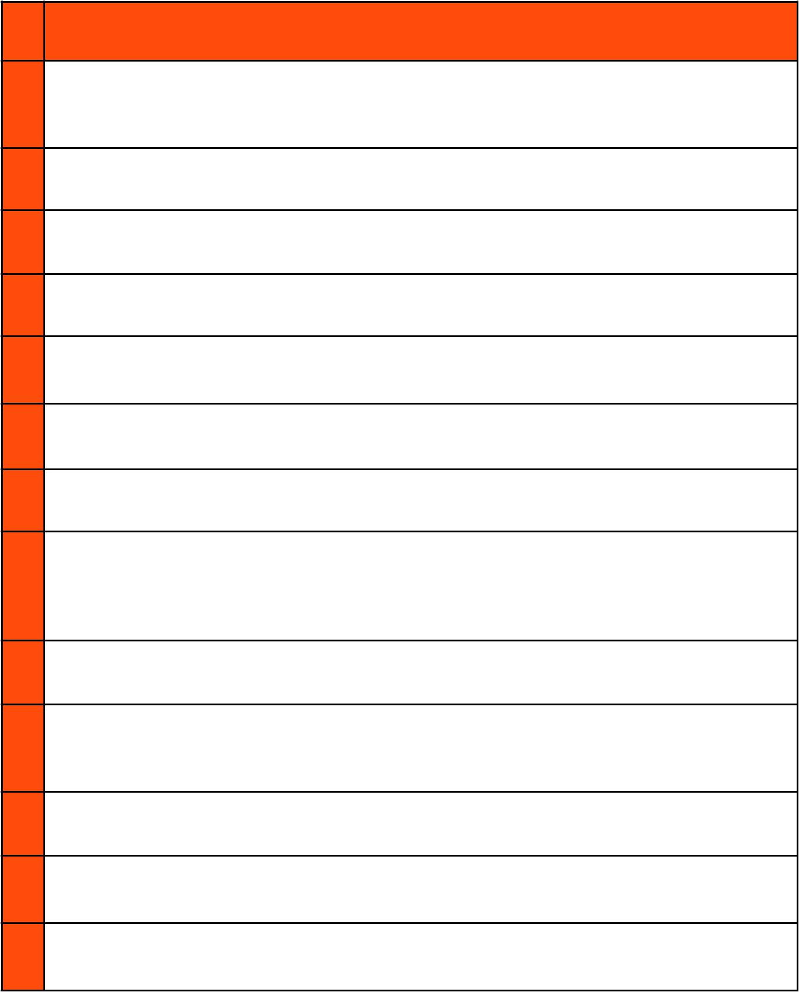

A2

Rozumiem, keď sa ľudia so mnou rozprávajú o každodenných veciach, pokiaľ
- ich môžem požiadať, aby mi s tým pomohli.

I can understand when people talk to me about everyday things, as long as I can ask for help.
_{2.} Viem jednoducho vyjadriť, ako sa cítim.

I can express how I feel in a simple way.
_{3.} Viem niekoho niekam pozvať a prijať alebo odmietnuť pozvanie.

I can invite someone somewhere and respond to invitations.
_{4.} Viem sa ospravedlniť a prijať ospravedlnenie.

I can make and accept apologies.
_{5.} Viem povedať, čo sa mi páči, alebo nepáči.

I can say what I like or don’t like.
_{6.} Rozpoznám, o čom ľudia hovoria, keď rozprávajú pomaly a zreteľne vyslovujú.

I can recognize what people are talking about when they speak slowly and carefully.
_{7.} Viem prejaviť súhlas alebo nesúhlas.

I can agree or disagree with someone.

Viem sa pýtať a odpovedať na jednoduché otázky na známetémy _{8.} (napríklad počasie, záľuby, hudba, šport).

I can ask and answer simple questions about familiar topics (e.g., weather, hobbies, music, sport).
_{9.} Viem sa opýtať na záľuby a odpovedať na otázky o nich.

I can ask questions about hobbies and answer such questions.

Viem poskytnúť jednoduché pokyny alebo sa nimi riadiť (pomocou mapy ale-
- bo plánu), napríklad pri hre.
I can give or follow simple instructions with the help of a map or plan (e.g., in games).
_{11.} Ak nerozumiem, viem požiadať ľudí, aby to zopakovali.

I can ask people to repeat things if I don’t understand.

Túto stranu môžete skopírovať / You can photocopy this page

Európske jazykové portfólio pre žiakov vo veku 7 – 10 rokov Jazykový životopis
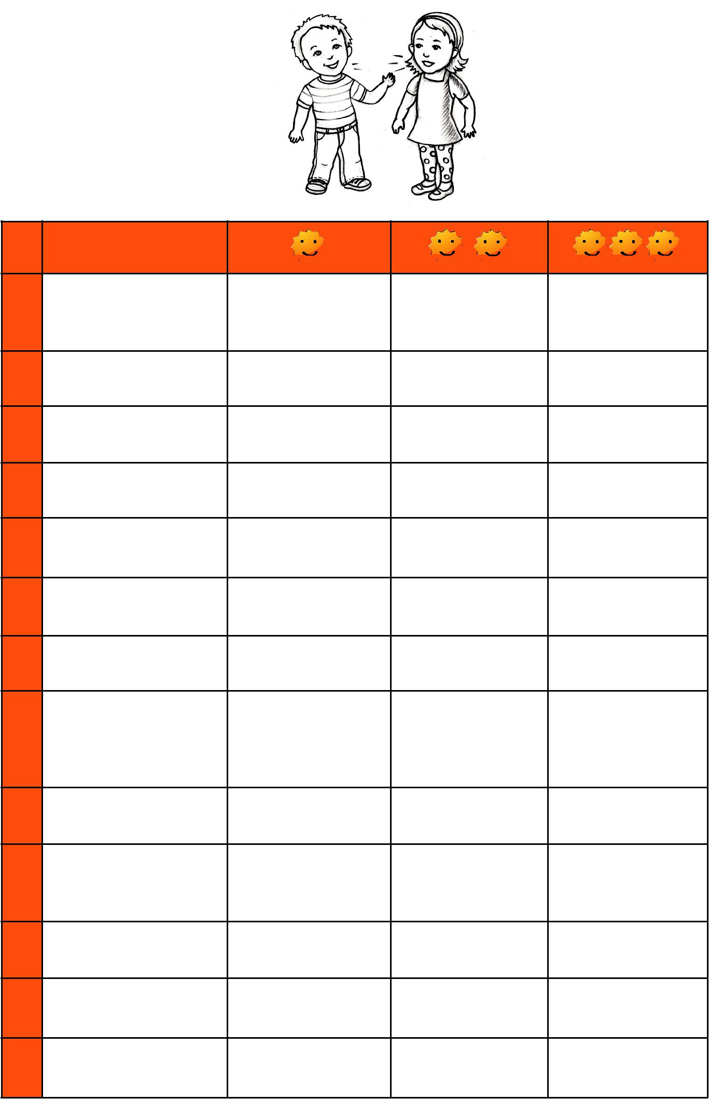

Jazyk

1.

2.

3.

4.

5.

6.

7.

8.

9.

10.

11.

Túto stranu môžete skopírovať / You can photocopy this page
Európske jazykové portfólio pre žiakov vo veku 7 – 10 rokov Jazykový životopis

Samostatný ústny prejav

Freies Sprechen

 | A2
1. | Viem opísať seba, svoju rodinu a iných ľudí.
 | Ich kann mich, meine Familie und andere Menschen beschreiben.
2. | Viem opísať svoj domov a kde bývam.
 | Ich kann meine Heimat und meinen Wohnort beschreiben.
3. | Viem jednoducho opísať miesta a predmety.
 | Ich kann auf einfache Weise Orte und Gegenstände beschreiben.
4. | Viem jednoducho opísať svoje záľuby.
 | Ich kann auf einfache Weise meine Hobbys beschreiben.
5. | Viem krátko, jednoducho opísať udalosti.
 | Ich kann auf kurze, einfache Weise Ereignisse beschreiben.
6. | Viem opísať, čo robievam pravidelne.
 | Ich kann beschreiben, was ich regelmäßig mache.
7. | Viem opísať, čo som robil/a v minulosti.
 | Ich kann beschreiben, was ich in der Vergangenheit gemacht habe.
8. | Viem opísať, čo chcem robiť.
 | Ich kann beschreiben, was ich machen will.
9. | Viem vysvetliť, čo sa mi páči, alebo nepáči.
 | Ich kann erklären, was mir gefällt oder nicht gefällt.

Túto stranu môžete skopírovať / You can photocopy this page

Európske jazykové portfólio pre žiakov vo veku 7 – 10 rokov Jazykový životopis
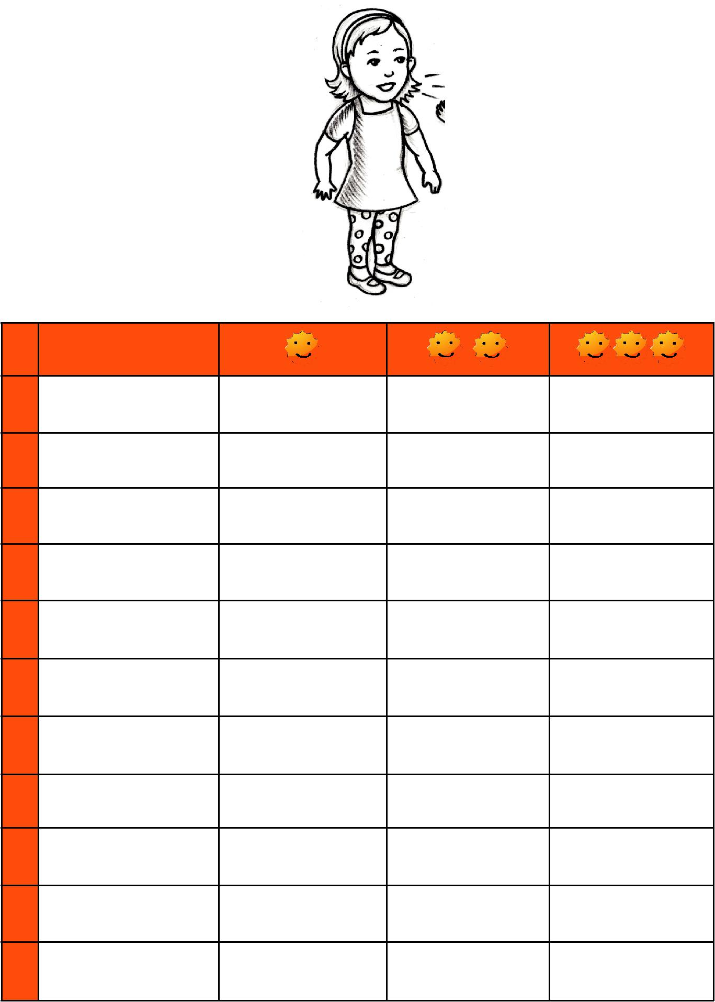

Jazyk

1.

2.

3.

4.

5.

6.

7.

8.

9.

Túto stranu môžete skopírovať / You can photocopy this page
Európske jazykové portfólio pre žiakov vo veku 7 – 10 rokov

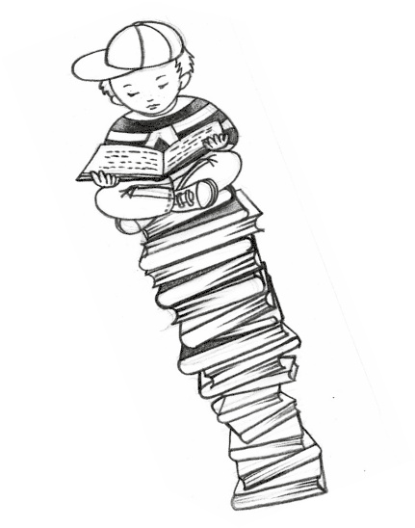
Čítanie

Lire

 | A2
 | Rozumiem krátkym, jednoduchým príbehom o známych témach, ak je text
1. | napísaný jednoducho.
 | Je peux comprendre des histoires courtes et simples dans une langue standard sur des
 | sujets courants.
 | Viem vyhľadať jednoduché informácie na jedálnych lístkoch a informačných
2. | letákoch.
 | Je peux trouver des informations simples dans des menus et dans des dépliants
 | d’information.
3. | Rozumiem krátkym, jednoduchým osobným listom.
 | Je peux comprendre des lettres personnelles courtes.
4. | Rozumiem podrobným informáciám v jednoduchých textoch.
 | Je peux trouver des informations précises dans des textes simples.
5. | Rozumiem jednoduchým pokynom.
 | Je peux comprendre des instructions simples.
 | Rozumiem jednoducho napísaným odkazom od priateľov, napríklad kedy by
6. | sme sa mali stretnúť, aby sme si zahrali futbal.
 | Je peux comprendre des messages écrits simples de mes amis, par exemple où il faut se
 | rencontrer pour jouer au foot.

Túto stranu môžete skopírovať / You can photocopy this page

Európske jazykové portfólio pre žiakov vo veku 7 – 10 rokov Jazykový životopis
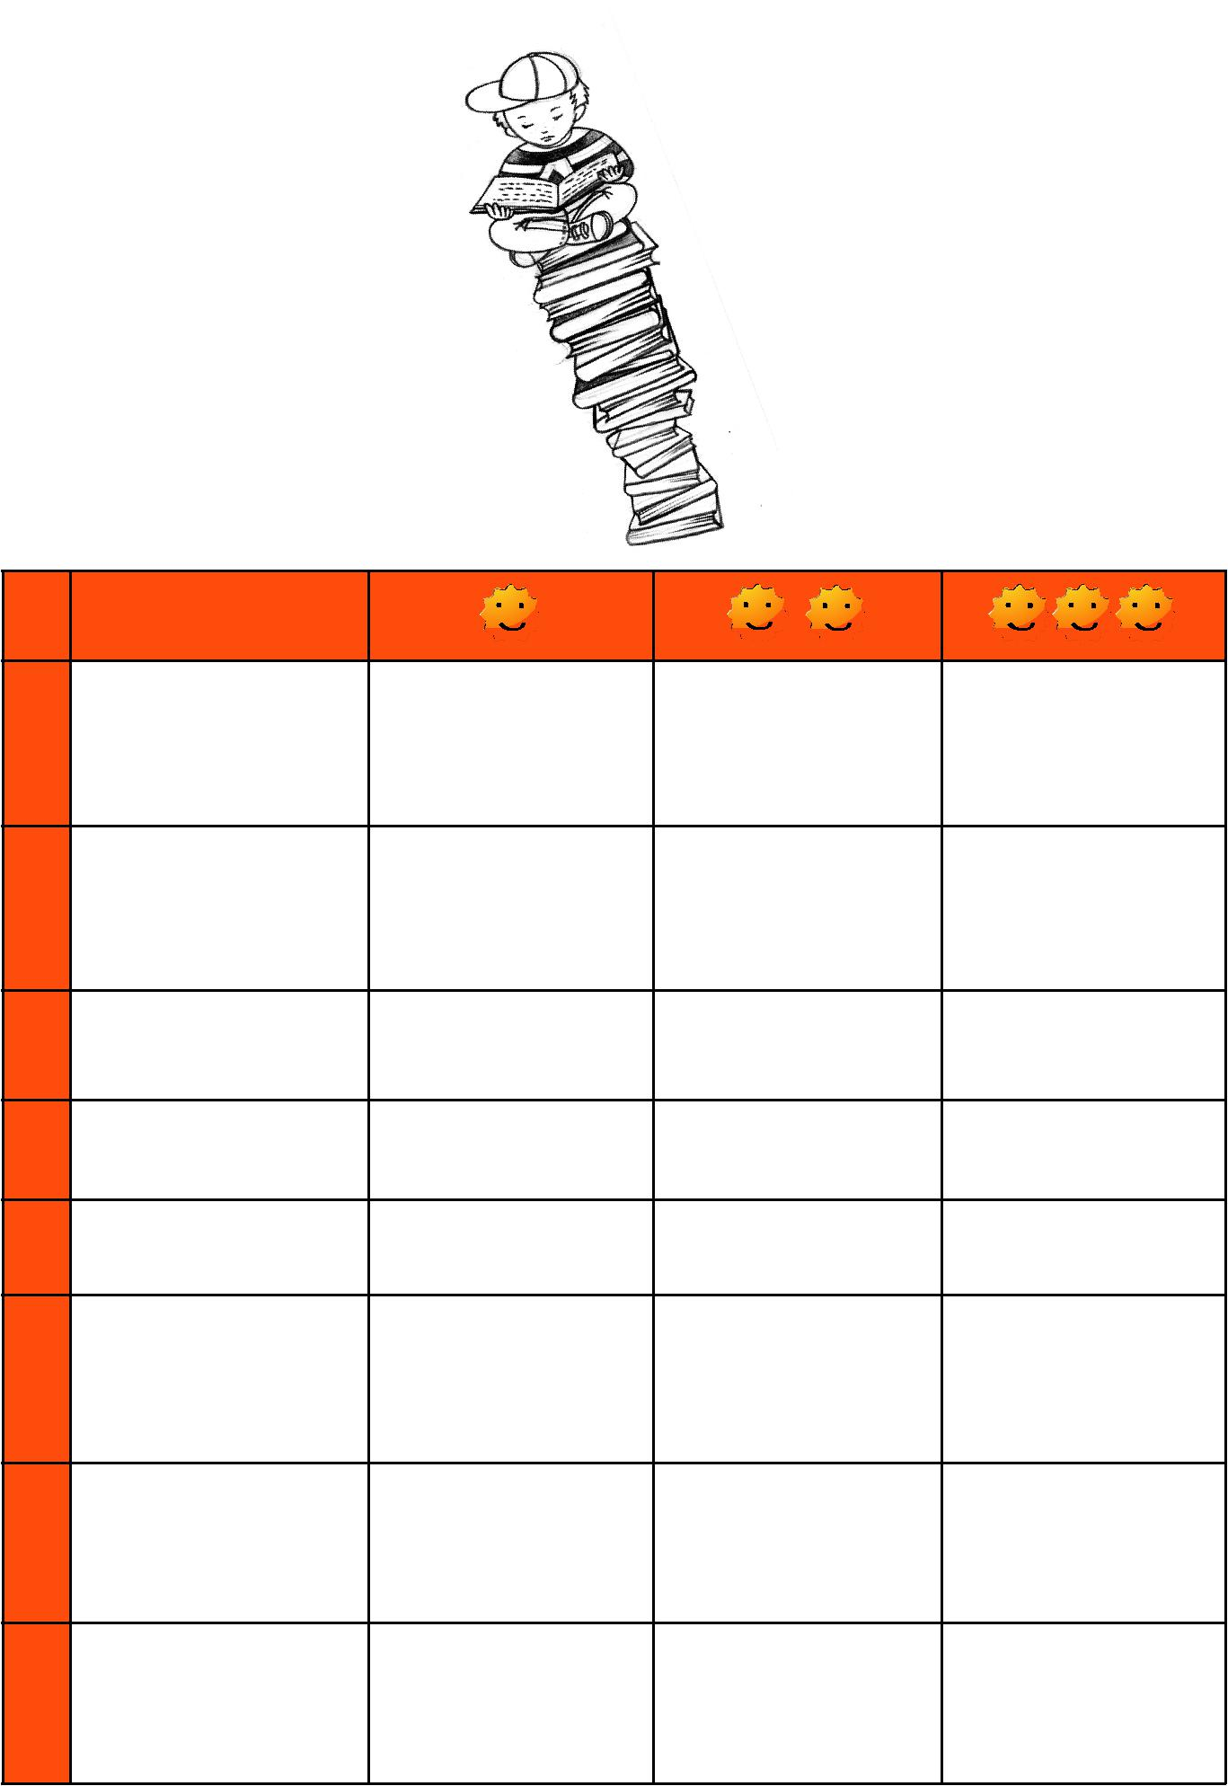

Jazyk

1.

2.

3.

4.

5.

6.

Túto stranu môžete skopírovať / You can photocopy this page

Európske jazykové portfólio pre žiakov vo veku 7 – 10 rokov Jazykový životopis

Písanie

Writing

A2

Viem sa stručne predstaviť v liste, pričom používam jednoduché vety (rodi-
- na, škola, práca, záľuby).
I can briefly introduce myself in a letter with simple sentences (family, school, job, hobbies).
_{2.} Viem napísať niekoľko slov a viet, ktorými opíšem veci a ľudí.

I can write some words and phrases that describe things and people.
_{3.} Viem napísať jednoduché vety a spájať ich slovami „a“, „ale“, „pretože“.

I can write simple sentences, connecting them with words such as ”and”, ”but”, ”because”.

Viem vyplniť jednoduchý dotazník alebo formulár, použijem pritom
- krátke vety.
I can complete a simple questionnaire or standardized report form using short sentences.

5. | Viem napísať krátky opis udalosti.
 | I can write a short description of an event.

Viem napísať krátke listy alebo maily o každodenných veciach ľuďom,
- ktorých dobre poznám.
I can write short letters or e-mails, telling about everyday things to people I know well.
_{7.} Viem napísať krátky osobný list – pozvánku, poďakovanie alebo ospravedlnenie.

I can write a short personal letter of invitation, thanks or apology.
_{8.} Viem napísať krátke jednoduché odkazy, esemesky alebo pohľadnice.

I can write short simple messages in notes, SMS messages or postcards.

Túto stranu môžete skopírovať / You can photocopy this page

Európske jazykové portfólio pre žiakov vo veku 7 – 10 rokov Jazykový životopis
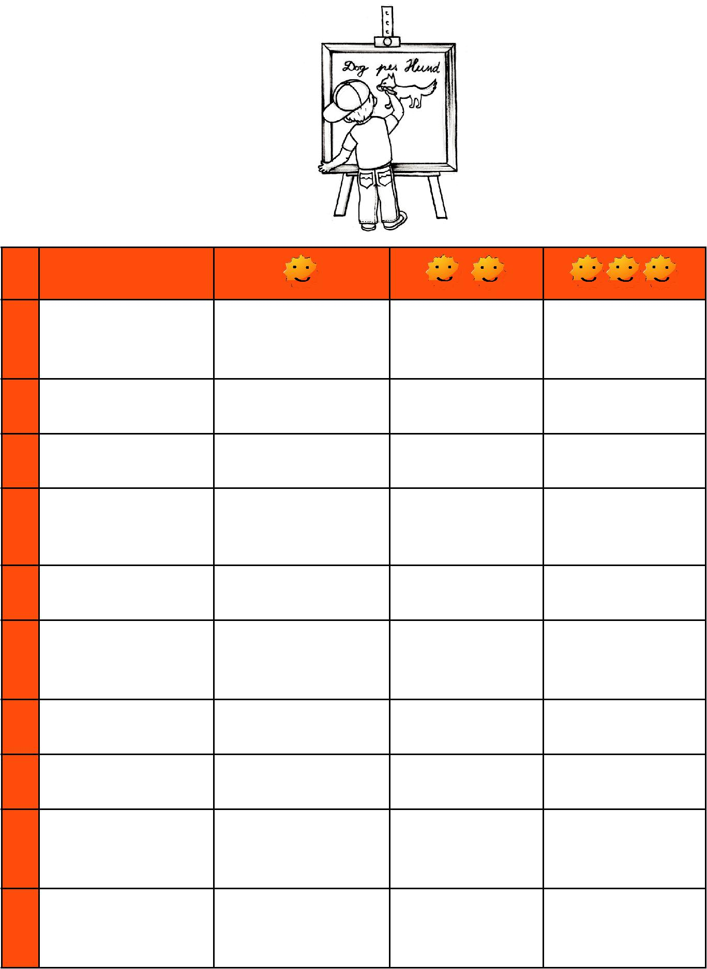

Jazyk

1.

2.

3.

4.

5.

6.

7.

8.

Túto stranu môžete skopírovať / You can photocopy this page

Európske jazykové portfólio pre žiakov vo veku 7 – 10 rokov Jazykový životopis

Počúvanie
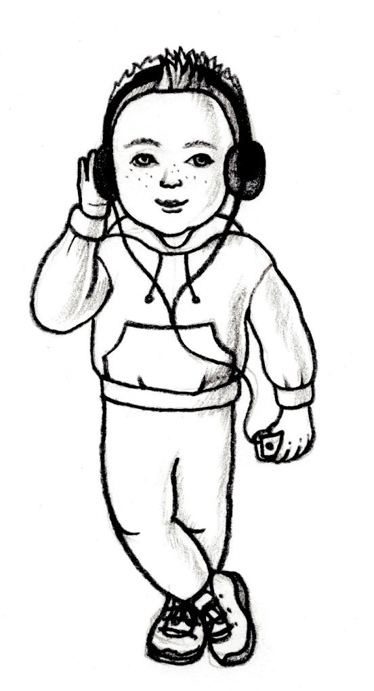

Hören

 | B1
 | Rozumiem krátkemu rozprávaniu tak dobre, aby som vedel/a odhadnúť,
1. | čo sa stane ďalej.
 | Ich verstehe kurze Erzählungen so gut, dass ich abschätzen kann, was weiter passieren
 | wird.
 | Rozumiem hlavnej myšlienke každodennej konverzácie, ak ľudia hovoria
2. | so mnou jasne, bežným jazykom.
 | Ich verstehe die Hauptgedanken der täglichen Konversation, wenn die Leute mit mir klar
 | sprechen und Alltagssprache benutzen.
 | Rozumiem hlavným bodom dlhšej diskusie, ak ľudia hovoria jasne a majú
3. | takú výslovnosť, aká sa učí v školách.
 | Ich verstehe die Hauptpunkte einer längeren Diskussion, wenn die Leute klar sprechen
 | und sie die Aussprache haben, die man in der Schule lernt.
4. | Rozumiem jednoduchým návodom.
 | Ich verstehe einfache Anweisungen.
 | Rozumiem väčšine programov v rádiu vysielaných bežným jazykom
5. | a dokážem identifikovať náladu, tón hlasu hovoriaceho.
 | Ich verstehe im Radio fast alle Programme, die man in der Standardsprache sendet
 | und ich kann die Laune, die Stimme des Sprechers identifizieren.

Túto stranu môžete skopírovať / You can photocopy this page

Európske jazykové portfólio pre žiakov vo veku 7 – 10 rokov Jazykový životopis
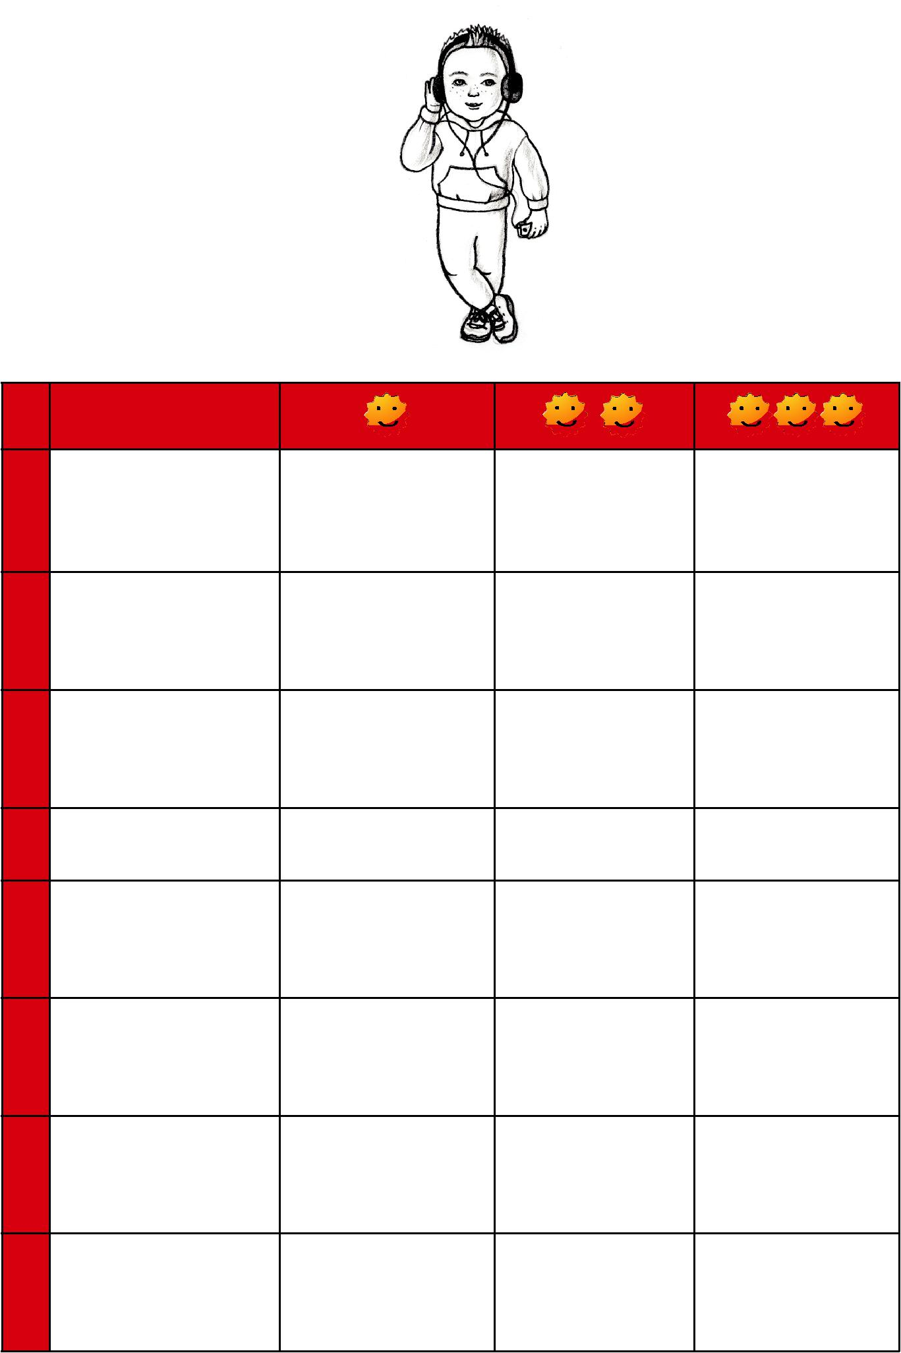

Jazyk

1.

2.

3.

4.

5.

Túto stranu môžete skopírovať / You can photocopy this page

Európske jazykové portfólio pre žiakov vo veku 7 – 10 rokov Jazykový životopis

Rozhovory

Prendre part à une conversation

 | B1
1. | Viem požiadať o informácie a postupovať podľa podrobných pokynov.
 | Je peux demander des informations et suivre des instructions précises.
 | Rozumiem každodenným rozhovorom, ale niekedy musím požiadať, aby mi
2. | niektoré slová a frázy zopakovali.
 | Je peux comprendre les conversations courantes mais parfois je dois demander de répéter
 | certaines phrases et mots.
 | Dokážem viesť dosť dlhé rozhovory s priateľmi o veciach, ktoré nás zaují-
3. | majú.
 | Je peux prendre part à une longue conversation aves des amis sur des sujets qui nous
 | intéressent.
 | Viem vyjadriť pocity, ako prekvapenie, radosť, smútok, záujem, nezáujem,
4. | a reagovať na ne.
 | Je peux exprimer mes émotions telles que la surprise, la joie, la tristesse, l’intérêt, le
 | désintérêt et y réagir .
 | Viem súhlasiť a zdvorilo nesúhlasiť, vymieňať si osobné názory, zhodnúť sa
5. | na rozhodnutiach a nápadoch.
 | Je peux exprimer l’accord et poliment le désaccord, échanger les opinions personnelles, se
 | mettre d’accord sur des décisions et des idées.
 | Dokážem pomôcť vyriešiť praktické problémy, napr. pri príprave školského
6. | projektu viem povedať, čo si myslím, a opýtať sa ostatných, čo si myslia.
 | Je peux aider à résoudre des problèmes pratiques, par exemple dans la préparation d’un
 | projet scolaire je peux exprimer mes opinions et demander aux autres ce qu’ils en pensent.
 | Viem dať podrobné praktické pokyny, ako urobiť niečo, čo dobre poznám,
7. | napr. príprava jedla, starostlivosť o zvieratko.
 | Je peux donner des instructions précises et pratiques s’il s’agit de quelque chose que je
 | connais bien, par exemple comment préparer un repas, comment s’occuper d’un animal.

Túto stranu môžete skopírovať / You can photocopy this page

Európske jazykové portfólio pre žiakov vo veku 7 – 10 rokov Jazykový životopis
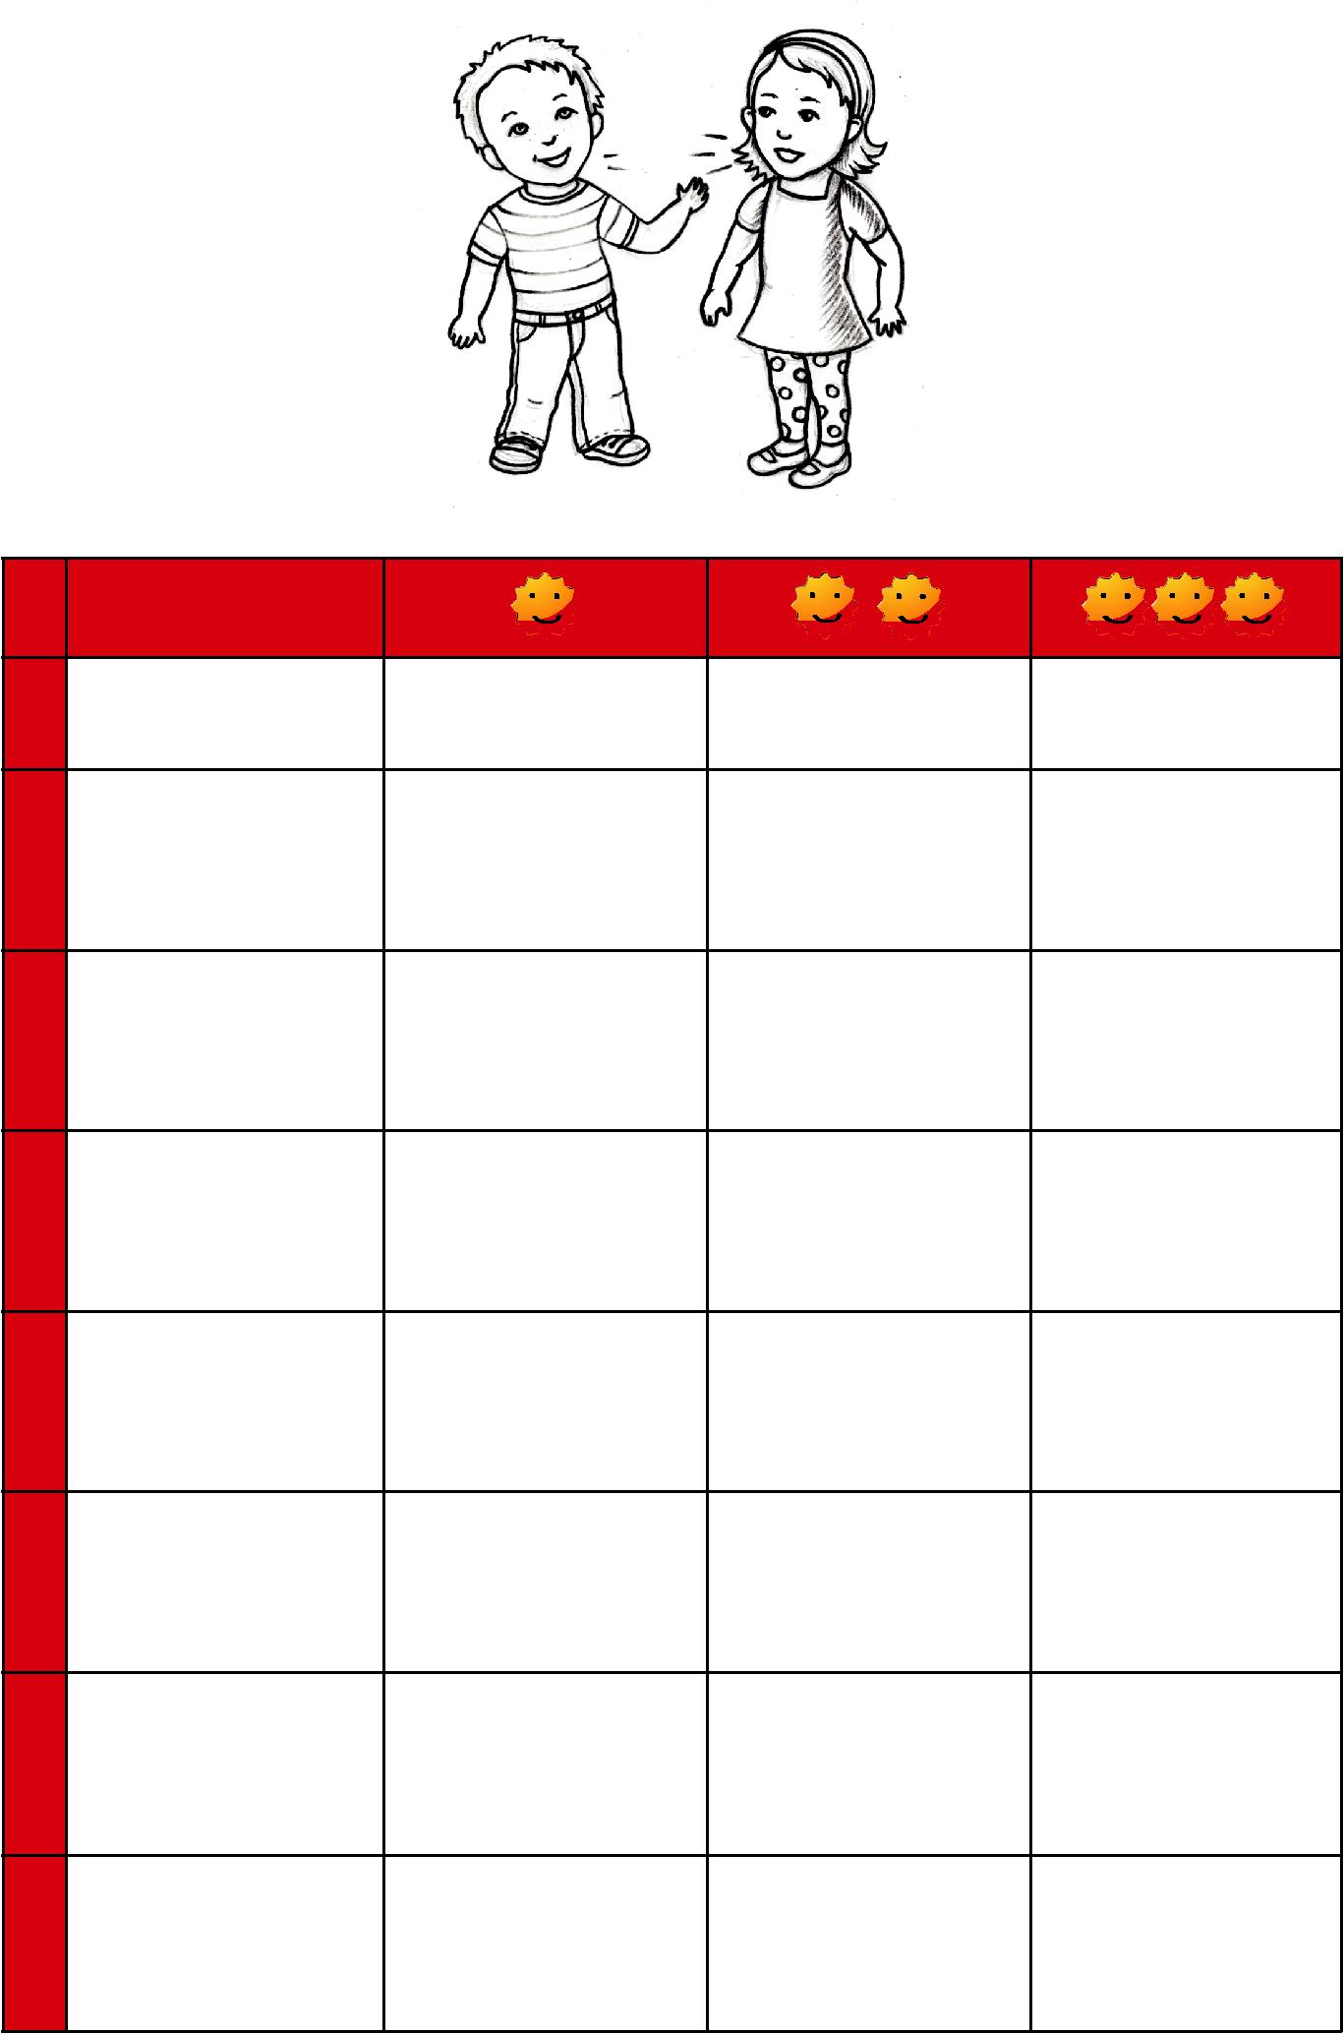

Jazyk

1.

2.

3.

4.

5.

6.

7.

Túto stranu môžete skopírovať / You can photocopy this page
Európske jazykové portfólio pre žiakov vo veku 7 – 10 rokov Jazykový životopis

Samostatný ústny prejav
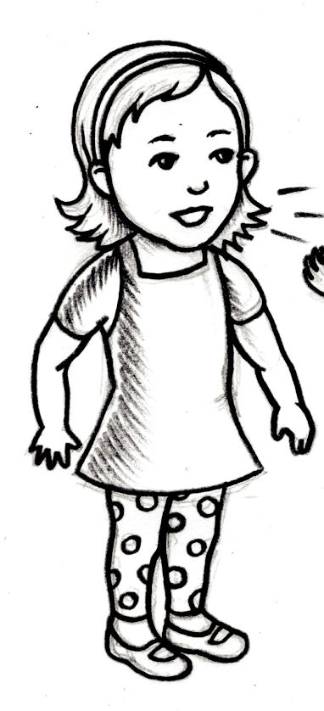

Spoken production

 | B1
 | Viem opísať svoje zážitky, reakcie, sny, nádeje, plány, skutočné, vymyslené
1. | alebo neočakávané udalosti.
 | I can describe personal experiences, reactions, dreams, hopes, ambitions, real, imagined or
 | unexpected events.
2. | Viem porozprávať príbeh alebo prerozprávať zápletku vo filme alebo knihe.
 | I can narrate a story or relate the plot of a film or book.
3. | Viem jednoducho vysvetliť, ako používať prístroj alebo stroj.
 | I can explain simply how to use an apparatus or a machine.
4. | Viem porozprávať o niečom, čo sa mi stalo a opísať, ako som sa cítil.
 | I can tell about something that has happened to me, describing how I felt.
5. | Viem porozprávať príbeh.
 | I can narrate a story.
6. | Viem stručne vysvetliť a zdôvodniť svoje názory a plány.
 | I can briefly explain and give reasons for my opinions and plans.

Túto stranu môžete skopírovať / You can photocopy this page

Európske jazykové portfólio pre žiakov vo veku 7 – 10 rokov Jazykový životopis
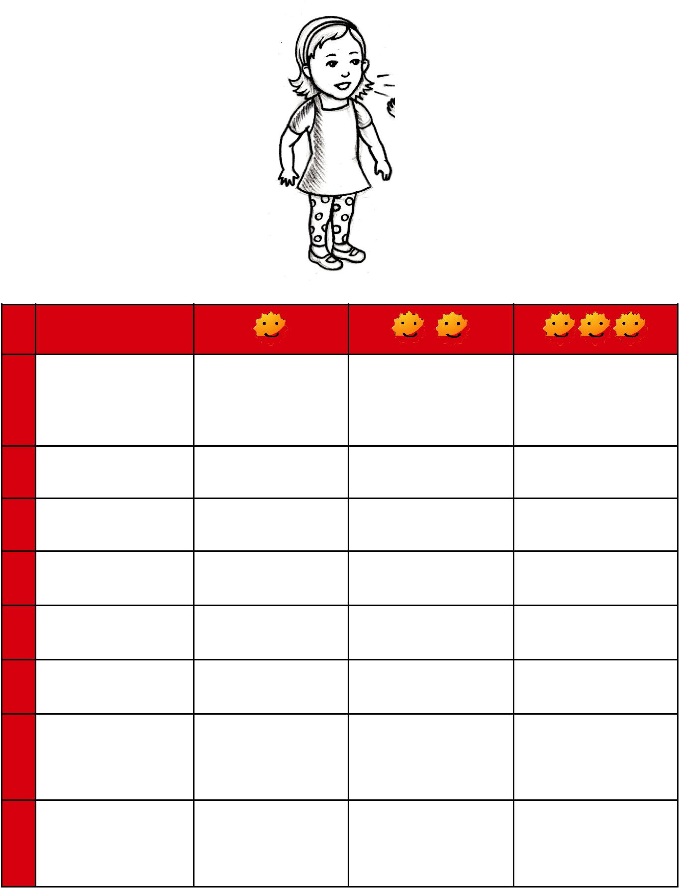

Jazyk

1.

2.

3.

4.

5.

6.

Túto stranu môžete skopírovať / You can photocopy this page

Európske jazykové portfólio pre žiakov vo veku 7 – 10 rokov Jazykový životopis

Čítanie

Lesen

 | B1
 | Rozumiem zápletke jasne štruktúrovaného príbehu a rozpoznám najdôleži-
1. | tejšie časti i udalosti a prečo sú dôležité.
 | Ich verstehe die Handlung einer klar strukturierten Geschichte und erkenne die wichtigsten
 | Teile und Ereignisse und warum sie wichtig sind.
 | Rozumiem „typickým” textom a faktom týkajúcich sa tém, ktoré dobre poznám,
 | napr. krátke správy o zápasoch, krátke články v časopisoch, informačné listy,
2. | rozhovory so slávnymi osobnosťami.
 | Ich verstehe „typische“ Texte und Fakten zu Themen, die ich gut kenne z.B. kurze Nach-
 | richten über (Wett)kämpfe, kurze Artikel in Zeitschriften, Infoblätter, Gespräche mit
 | bekannten Persönlichkeiten.
 | Rozumiem dosť dobre opisu udalostí, pocitov a prianí v osobných listoch
3. | a mailoch, aby som si mohol/a dopisovať s priateľom.
 | Ich verstehe ganz gut die Beschreibung von Ereignissen, Gefühlen und Wünschen in persön-
 | lichen Briefen und E-Mails, damit ich einem Freund schreiben kann.
 | Viem vyhľadať dôležité informácie v bežných typoch textov, ako sú listy
4. | a brožúry.
 | Ich kann wichtige Informationen in alltägichen Materialien, wie z.B. Briefen, Broschüren,
 | finden.
5. | Viem rozpoznať hlavné tvrdenie v texte.
 | Ich kann die Hauptaussage im Text erkennen.

Túto stranu môžete skopírovať / You can photocopy this page

Európske jazykové portfólio pre žiakov vo veku 7 – 10 rokov Jazykový životopis
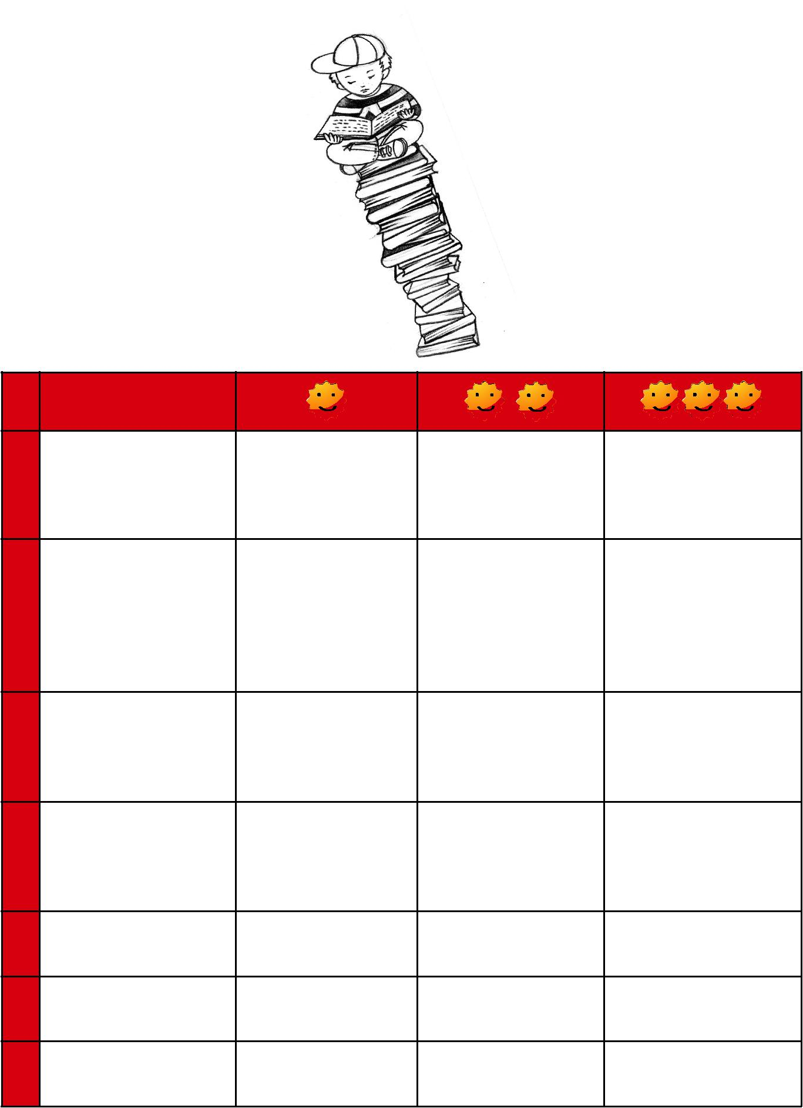

Jazyk

1.

2.

3.

4.

5.

Túto stranu môžete skopírovať / You can photocopy this page

Európske jazykové portfólio pre žiakov vo veku 7 – 10 rokov Jazykový životopis

Písanie
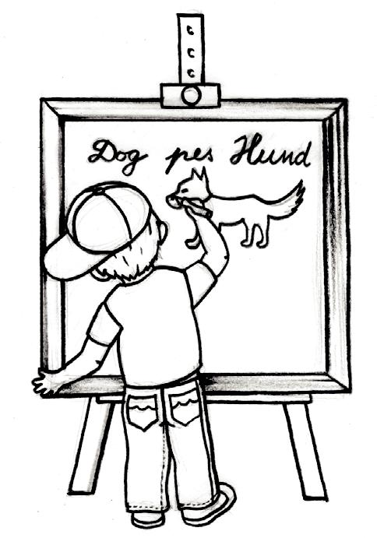

Écrire

B1

Viem napísať jednoduché súvislé texty na rôzne témy z oblasti môjho záuj-
_{1.} mu a vyjadriť svoje postoje a názory.
Je peux écrire des textes simples et cohérents sur des sujets divers qui m’intéressent et exprimer mes opinions.
_{2.} Viem napísať jednoduché príbehy o tom, čo sa stalo v minulosti.

Je peux écrire des histoires simples au passé.
_{3.} Viem opísať dej knihy alebo filmu.

Je peux décrire l’histoire d’un livre ou d’un film.

Viem opísať ľudí, miesta alebo veci, ktoré dobre poznám, alebo ktoré si viem
- predstaviť.

Je peux décrire les gens, les lieux ou les choses que je connais bien ou que je sais imaginer.

5. | Viem napísať krátke texty o veciach, ktoré rád/a robím alebo ma zaujímajú.
 | Je peux écrire de courts textes sur les choses que j’aime faire ou qui m’intéressent.
6. | Viem napísať príbeh.
 | Je peux écrire une histoire.

Túto stranu môžete skopírovať / You can photocopy this page

Európske jazykové portfólio pre žiakov vo veku 7 – 10 rokov Jazykový životopis
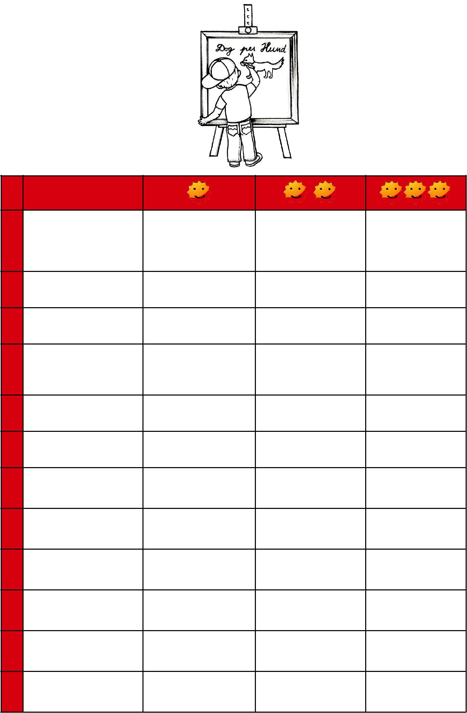

Jazyk

1.

2.

3.

4.

5.

6.

Túto stranu môžete skopírovať / You can photocopy this page
Európske jazykové portfólio pre žiakov vo veku 7 – 10 rokov Jazykový životopis

4) Čo sa ešte chcem naučiť
Qu’est-ce que je veux encore apprendre

Premysli si, aké sú tvoje ďalšie ciele v učení sa jazykov. Každý cieľ označ poradovým číslom a napíš si k nemu záznam.

Réfléchis quels sont tes objectifs dans l’apprentissage des langues. Note chaque objectif par un numéro de série et complète la fiche avec tes notes.
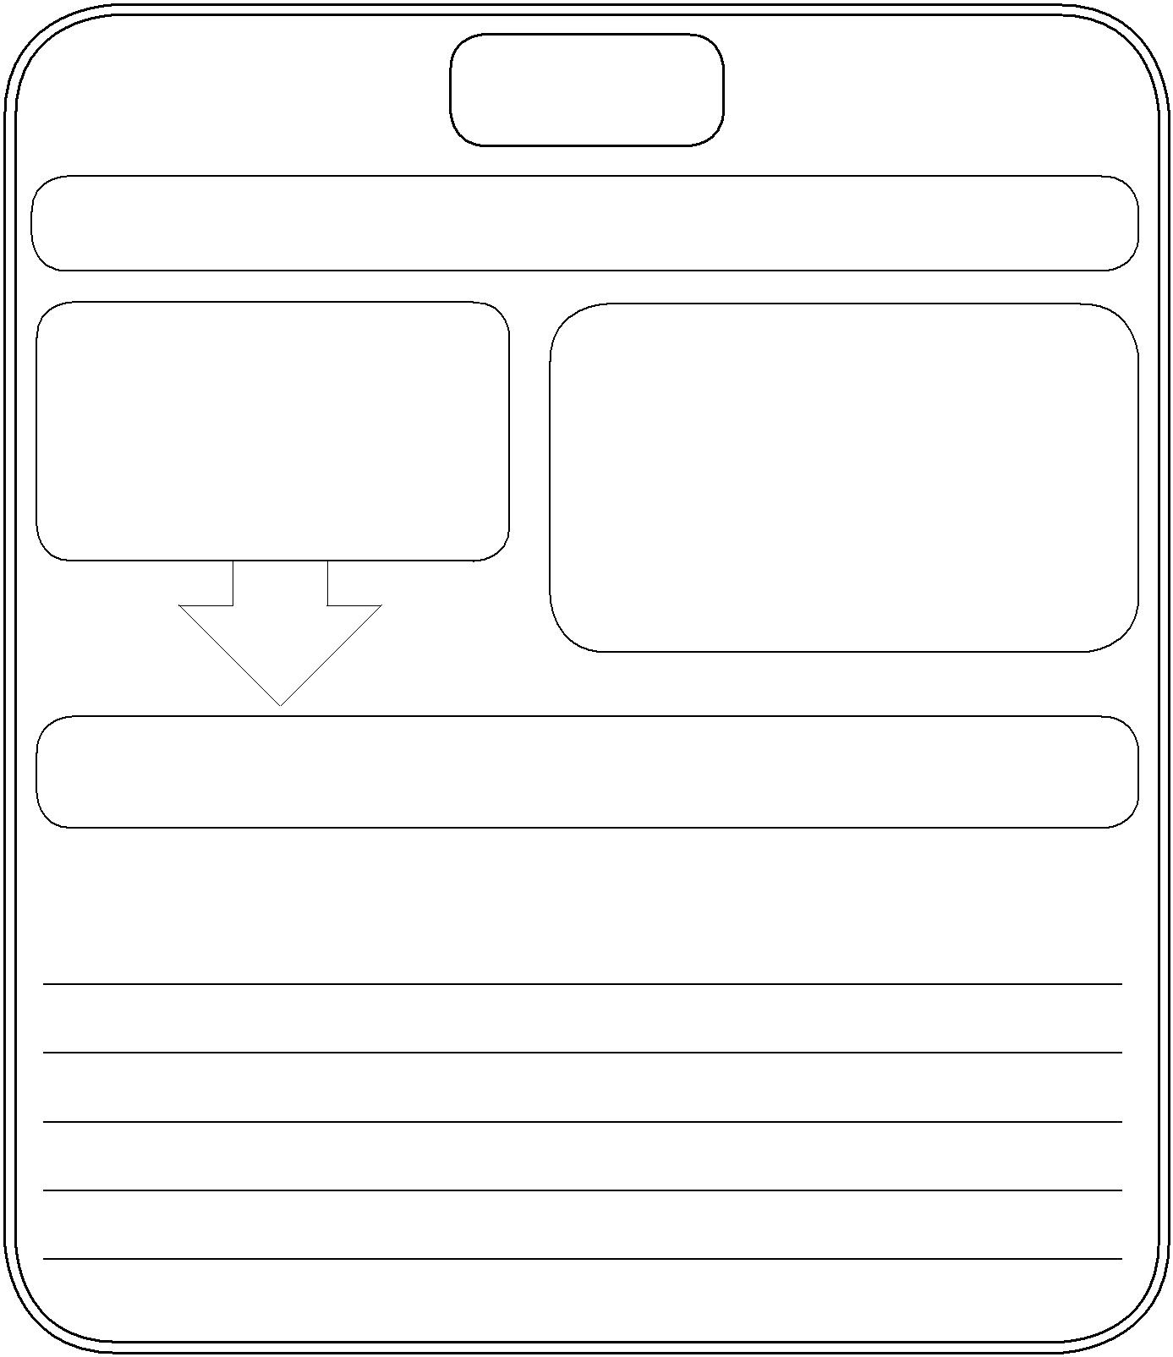

Môj cieľ

Mon objectif

V čom sa chcem zlepšiť?

En quoi je veux m’améliorer ?

Prečo?
Pourquoi ?

Výsledok
Résultat

Cieľ č. ____

Objectif n° ____

Čo môžem urobiť, aby som sa zlepšil/a?

Qu’est-ce je peux faire pour m’améliorer ?

Túto stranu môžete skopírovať / You can photocopy this page

Môj cieľ

My goal

V čom sa chcem zlepšiť?

What do I want to be better at?

Prečo?
Why?

Výsledok
Result

Európske jazykové portfólio pre žiakov vo veku 7 – 10 rokov Jazykový životopis
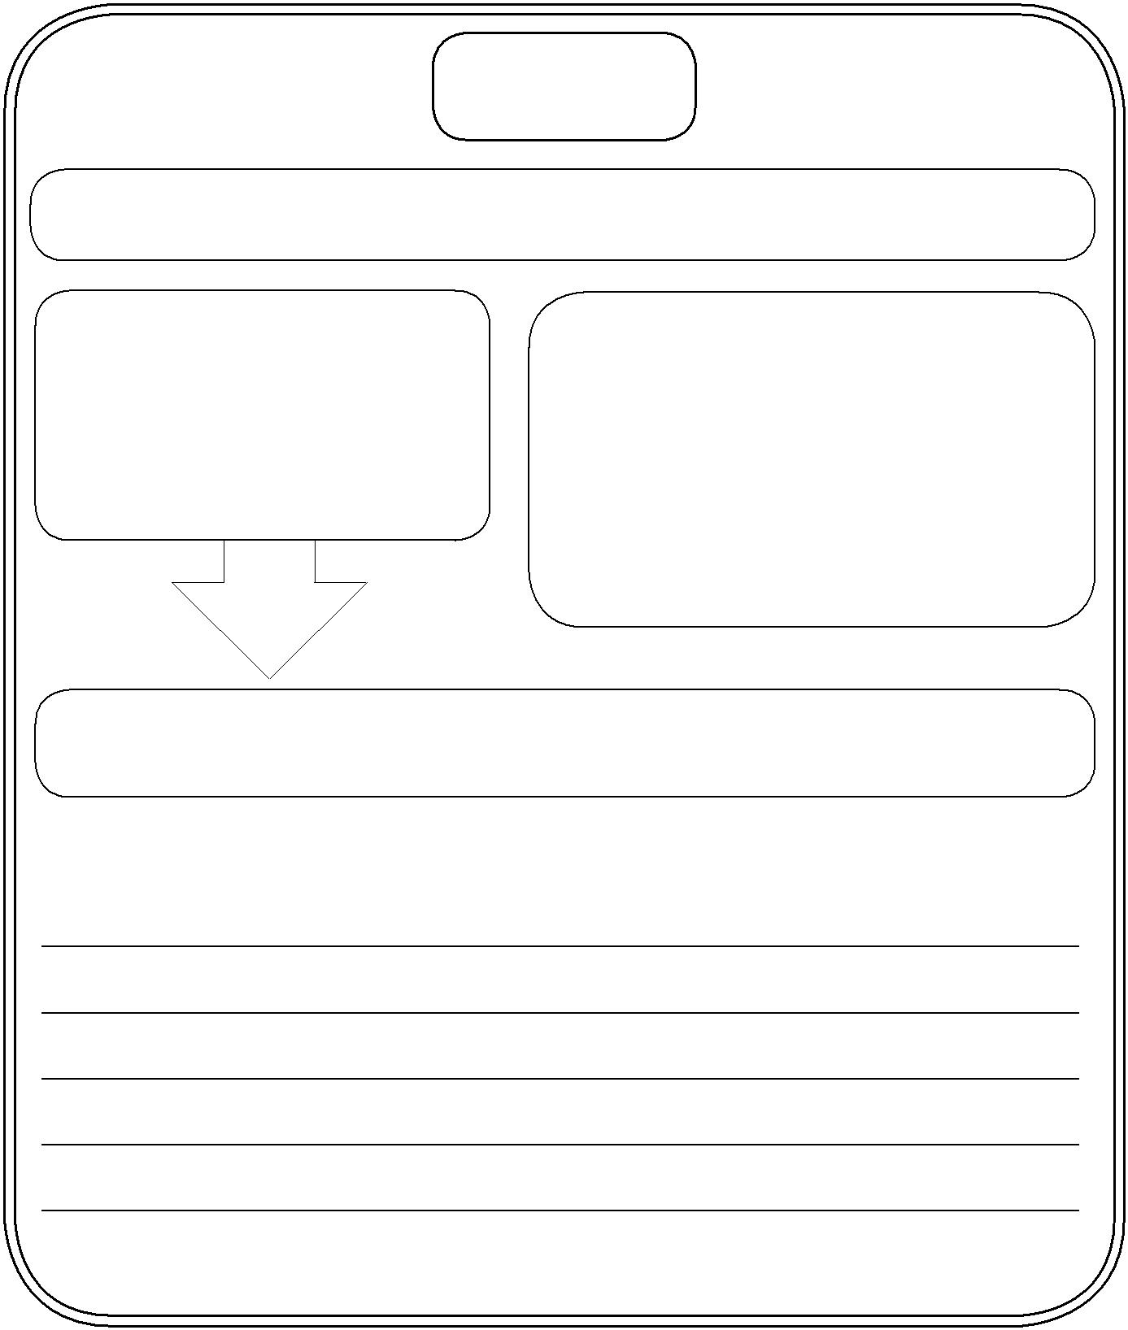

Cieľ č. ____

Goal No. ____

Čo môžem urobiť, aby som sa zlepšil/a?

What can I do to improve?

Túto stranu môžete skopírovať / You can photocopy this page
Európske jazykové portfólio pre žiakov vo veku 7 – 10 rokov Jazykový životopis

Môj cieľ
Mein Ziel

V čom sa chcem zlepšiť?

Worin möchte ich mich verbessern?

Prečo?
Warum?

Výsledok
Ergebnis

Cieľ č. ____

Ziel Nummer ____

Čo môžem urobiť, aby som sa zlepšil/a?

Was kann ich machen, damit ich mich verbessere?

Túto stranu môžete skopírovať / You can photocopy this page

Môj cieľ

Mi objetivo

V čom sa chcem zlepšiť?

¿En qué quiero mejorarme?

Prečo?
¿Porqué?

Výsledok
Resultado

Európske jazykové portfólio pre žiakov vo veku 7 – 10 rokov Jazykový životopis

Cieľ č. ____

Objetivo n° ____

Čo môžem urobiť, aby som sa zlepšil/a?

¿Qué puedo hacer para mejorarme?

Túto stranu môžete skopírovať / You can photocopy this page
Európske jazykové portfólio pre žiakov vo veku 7 – 10 rokov Jazykový životopis

5) Čo viem o iných krajinách a o iných ľuďoch

Das weiß ich über andere Länder und andere Menschen

Keď sa učíš nový jazyk, zároveň sa učíš o ľuďoch, ktorí tým jazykom hovoria. Nakresli tri veci, o ktorých by si sa chcel/a viac dozvedieť od kamarátov, ktorí používajú jazyk, ktorý sa učíš.

Wenn du eine neue Sprache lernst, lernst du gleichzeitig etwas über die Menschen, die diese
Sprache sprechen. Zeichne drei Dinge, über die du etwas von Freunden erfahren möchtest, die die

Sprache sprechen, die du lernst.

Teraz nakresli tri predmety alebo činnosti, ktoré sa Ti páčia v Tvojej rodine, škole, rodnej krajine a chcel by si ich ukázať kamarátovi z inej krajiny.

Zeichne jetzt drei Gegenstände oder Tätigkeiten, die dir in deiner Familie, Schule oder deinem Heimatland gefallen, die du einem Freund aus einem anderen Land zeigen möchtest.

Túto stranu môžete skopírovať / You can photocopy this page

Európske jazykové portfólio pre žiakov vo veku 7 – 10 rokov Jazykový životopis
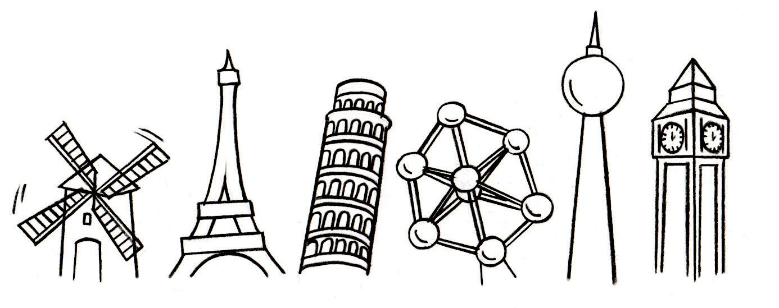

Jazyky, ktoré poznám, napríklad vďaka kamarátovi, ceste do zahraničia, z televízie a iných zdrojov

Languages that I know thanks to friends, travel abroad, TV and other places

Pri komunikácii v týchto jazykoch ma zaujíma

When communicating in these languages I am interested in

Túto stranu môžete skopírovať / You can photocopy this page

Európske jazykové portfólio pre žiakov vo veku 7 – 10 rokov Jazykový životopis

Každý deň vidíš, počuješ a používaš veci z iných krajín. Vieš doplniť tieto údaje?

Naponta látsz, hallasz és használsz más országokból származó dolgokat. Ki tudod töltewni ezeket az adatokat?

Tieto piesne poznám z cudzích krajín
Ezeket a dalokat más országogból ismerem

Jedávam tieto jedlá z iných krajín
Ezeket az ételeket eszem
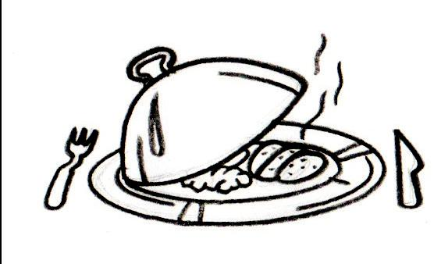

Pozerám takéto rozprávky a televízne programy z iných krajín
Ezeket az idegen országokból származó meséket és televíziós programokat nézem

Sem si nalep/napíš recept na jedlo z cudzích krajín alebo text piesne
Ragaszd/írd ide egy más ország ételreceptjét vagy dalszövegét

Túto stranu môžete skopírovať / You can photocopy this page

Európske jazykové portfólio pre žiakov vo veku 7 – 10 rokov Jazykový životopis

Nájdi niekoho vo svojom okolí, v triede alebo v škole, kto pochádza z inej krajiny alebo v nej žil. Polož mu otázky z tabuľky. Odpovede si nakresli alebo zapíš do prvého stĺpca. Do druhého stĺpca doplň informácie o svojej krajine.

Find someone in your class or school who is from another country or who has lived in another country. Ask them the questions from the table. Then draw or write the answers into the first column. Add the answers about your country into the second column.

Otázky dávam

Questions asked to

Pochádza z
From

Dátum
Date

 | Iná krajina | Moja krajina
 | Other country | My country
Nosia žiaci do školy
uniformu?
Do pupils wear uniforms to
school?
Dostávajú žiaci domáce
úlohy každý deň?
Do pupils have homework
every day?
Aké je Tvoje obľúbené
jedlo?
What is your favourite food?
Aké sviatky oslavuješ?
What holidays do you
celebrate?
Aké záujmy majú žiaci?
What are pupils interested in?
Aké športy sú populárne?
What sports are popular?
Aké televízne programy
sú obľúbené?
What TV shows are popular?
Ktoré hudobné skupiny sú
populárne?
What bands are popular?

Túto stranu môžete skopírovať / You can photocopy this page

Európske jazykové portfólio pre žiakov vo veku 7 – 10 rokov Jazykový životopis

Otázky dávam

Ich stelle Fragen an _______________________________________________

Pochádza z

Er/Sie kommt aus _______________________________________________

Dátum

Datum _______________________________________________

 | Iná krajina | Moja krajina
 | Anderes Land | Mein Land
Nosia žiaci do školy
uniformu?
Tragen die Schüler eine
Schuluniform?
Dostávajú žiaci domáce
úlohy každý deň?
Bekommen die Schüler jeden
Tag Hausaufgaben?
Aké je Tvoje obľúbené
jedlo?
Was ist dein Lieblingsessen?
Aké sviatky oslavuješ?
Welche Feiertage werden
gefeiert?
Aké záujmy majú žiaci?
Welche Interessen haben
die Schüler?
Aké športy sú populárne?
Welche Sportarten sind
beliebt?
Aké televízne programy
sú obľúbené?
Welche Fernsehprogramme
sind beliebt?
Ktoré hudobné skupiny
sú populárne?
Welche Musikgruppen sind
beliebt?

V čom si našiel/našla najviac podobností? V čom je najviac rozdielov? Čo Ťa najviac prekvapilo?

Wo hast du die meisten Ähnlichkeiten gefunden? Wo gibt es die meisten Unterschiede? Was hat dich am meisten überrascht?

____________________________________________________________

____________________________________________________________

Túto stranu môžete skopírovať / You can photocopy this page

Európske jazykové portfólio pre žiakov vo veku 7 – 10 rokov Zbierka prác a dokladov
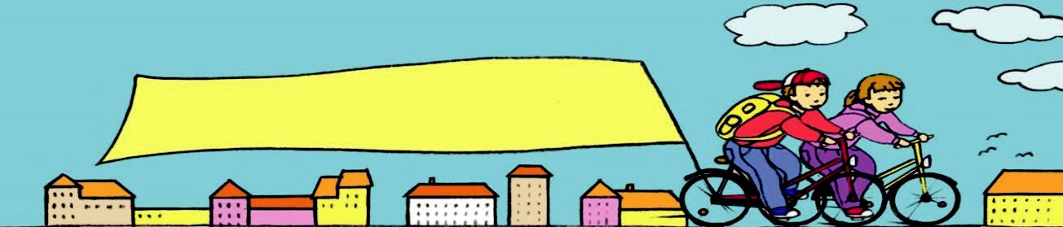

Zbierka prác a dokladov

 | Zbierka prác a dokladov |  | Dossier
V zbierke prác a dokladov si uschovávam |  |  | I keep my own work and valuable
vlastné práce a cenné informácie z iných |  |  | information from other countries in my
krajín. |  |  | dossier.
V zbierke mám: |  |  | I have the following in my dossier:
− vlastné obrázky a kresby, |  |  | − My own pictures and drawings,
− príbehy a piesne z iných krajín, |  |  | − Stories and songs from other countries,
– diplomy z kurzov a súťaží, |  |  | – Diplomas from courses and competitions,
− | pohľadnice, | informačné letáčiky, | − Postcards, brochures, menus etc.
 | jedálne lístky a pod. |  | I use my dossier to show my friends,
Zbierku prác a dokladov používam na
 |  |  | family and teacher what I have learned.
to, aby som svojim kamarátom, rodičom |  |  | I regularly sort my dossier and add and
aj učiteľom ukázal/a, čo som sa už |  |  | replace its contents.
naučil/a. Práce v zbierke si pravidelne
triedim, a keď chcem, vymieňam si ich
a dopĺňam.
 | Sammlung der Arbeiten |  | Dossier
 | und Dokumente
In der Sammlung der Arbeiten und Do- |  |  | Dans le dossier, je garde mes propres
kumente bewahre ich eigene Arbeiten |  |  | travaux et les informations précieuses sur
und wertvolle Informationen aus ande- |  |  | d’autre pays
ren Ländern auf. |  |  | Dans mon dossier, j’ai :
In der Sammlung habe ich:
 |  |  | - Mes propres images et dessins,
− eigene Bilder und Zeichnungen,
 |  |  | - Des histoires et des chansons d’autres
− Geschichten und Lieder aus anderen
 |  |  | pays,
 | Ländern, |  | – Diplômes de cours et compétitions,
– | Kursbestätigungen und Urkunden,
 |  |  | - Des cartes postales, des dépliants, des
− | Postkarten, | Informationsprospekte,
 |  |  | menus.
 | Speisekarten. |  | Je me sers de mon dossier pour montrer
Die Sammlung der Arbeiten und Doku-
 |  |  | à mes copains, à mes parents et à mes
mente verwende ich dazu, um meinen |  |  | professeurs ce que j’ai appris. Je classe
Freunden, Eltern und Lehrern zu zei- |  |  | régulièrement mes travaux dans mon
gen, was ich gelernt habe. Die Arbeiten |  |  | dossier et quand j’ai envie, je les remplace
in der Sammlung sortiere ich regelmä- |  |  | et je les complète.
ßig, und wenn ich will, tausche ich sie aus
und ergänze sie.

Túto stranu môžete skopírovať / You can photocopy this page

Európske jazykové portfólio pre žiakov vo veku 7 – 10 rokov Zbierka prác a dokladov

V mojej zbierke prác a dokladov mám tieto práce:
My dossier has the following contents:

Dátum Názov a druh práce Jazyk
Date Title and type of work Language

- __________________________________________________________

- __________________________________________________________

- __________________________________________________________

- __________________________________________________________

- __________________________________________________________

- __________________________________________________________

- __________________________________________________________

- __________________________________________________________

- __________________________________________________________

- __________________________________________________________

- __________________________________________________________

- __________________________________________________________

- __________________________________________________________

- __________________________________________________________

- __________________________________________________________

Túto stranu môžete skopírovať / You can photocopy this page

Európske jazykové portfólio pre žiakov vo veku 7 – 10 rokov Zbierka prác a dokladov

V mojej zbierke prác a dokladov mám tieto zaujímavosti z iných krajín:
In meiner Sammlung der Arbeiten und Dokumente habe ich diese Informationen aus anderen

Ländern:

Dátum Predmet Jazyk Krajina
Datum Art des Dokuments Sprache Land

- __________________________________________________________

- __________________________________________________________

- __________________________________________________________

- __________________________________________________________

- __________________________________________________________

- __________________________________________________________

- __________________________________________________________

- __________________________________________________________

- __________________________________________________________

- __________________________________________________________

- __________________________________________________________

- __________________________________________________________

- __________________________________________________________

- __________________________________________________________

- __________________________________________________________

Túto stranu môžete skopírovať / You can photocopy this page
Európske jazykové portfólio pre žiakov vo veku 7 – 10 rokov Zbierka prác a dokladov

Moje poznámky
My notes

Túto stranu môžete skopírovať / You can photocopy this page

Európske jazykové portfólio pre žiakov vo veku 7 – 10 rokov Slovenská republika

Model Európskeho jazykového portfólia pre žiakov vo veku 7 – 10 rokov zostavili:

PaedDr. Katarína Bockaničová, PhD., Mgr. Darina De Jaegher, PhDr. Denisa Ďuranová, Mgr. Zuzana Lichá, Dipl. Ing. Beata Menzlová, Mgr. Barbora Tancerová

Preklady a jazykové korektúry: LEXMAN, s. r. o.

Jazykové korektúry slovenského jazyka: PaedDr. Miriam Čuntalová

Obálka a ilustrácie: Mgr. art. Jana Hrčková Stankovianska

Grafická úprava: Ing. Gabriela Smolíková

Recenzentky: doc. PhDr. Anna Butašová, CSc., Mgr. Anna Krnáčová, prof. PhDr. Eva Tandlichová, PhD., Mgr. Michaela Ujházyová, PhD.

Európske jazykové portfólio pre žiakov vo veku 7 – 10 rokov vzniklo na základe materiálov Rady Európy:

Guide to Compiling an ELP [cit. 2016.05.19]. Dostupné na internete: http://www.coe.int/en/web/portfolio/ guide-to-compiling-an-elp.

European Language Portfolio (ELP) Principles and Guidelines. 2011. Council of Europe: Language Policy Division [cit. 2016.05.19]. Dostupné na internete: https://rm.coe.int/CoERMPublicCommonSearchServices/DisplayDCT MContent?documentId=09000016804586ba.

Common European Framework of Reference for Languages: Learning, Teaching and Assessment. 2001. Council of Europe: Modern Language Division. Strasbourg. [cit. 2016.05.19]. Dostupné na internete: http://www. coe.int/en/web/portfolio/the-common-european-framework-of-reference-for-languages-learning-teaching-assessment-cefr.

User’s plurilingual profile. [cit. 2016.05.19]. Dostupné na internete: http://www.coe.int/web/portfolio/tem-plates-of-the-3-parts-of-a-pel.

Checklists for self-assessment. [cit. 2016.05.19]. Dostupné na internete: http://www.coe.int/en/web/port-folio/self-assessment-grid.

Goal setting and learning how to learn templates. European Language Portfolio Templates and resources. Lan-guage Biography. 2011. Council of Europe: Strasbourg. [cit. 2016.05.19]. Dostupné na internete: http://www. coe.int/en/web/portfolio/templates-of-the-3-parts-of-a-pel.

Intercultural experience and awareness templates. European Language Portfolio Templates and resources. Language Biography. 2011. Council of Europe: Strasbourg. [cit. 2016.05.19]. Dostupné na internete: http:// www.coe.int/en/web/portfolio/templates-of-the-3-parts-of-a-pel.

Deskriptory sú vybrané z banky deskriptorov Rady Európy vypracovanej z existujúcich validovaných modelov Európskych jazykových portfólií pre danú cieľovú skupinu.

The descriptors in this ELP model are based on the Council of Europe data bank of descriptors. Lenz P., Schneider, G. 2004. A bank of descriptors for self-assessment in European Language Portfolios. 2004. [cit. 2016.05.19]. Dostupné na internete: https://rm.coe.int/CoERMPublicCommonSearchServices/DisplayDCTMC ontent?documentId=090000168045b15f.

© Rada Európy
Platforma Európskeho jazykového portfólia: www.coe.int/portfolio

Prvé vydanie, 2016
Vydal: Štátny pedagogický ústav, Pluhová 8, 830 00 Bratislava

Tlač: Ultra Print, s.r.o., Bratislava
ISBN 978-80-8118-185-6
EAN 9788081181856

